BỘ GIÁO DỤC - ĐÀO TẠO BỘ QUỐC PHÒNG
HỌC VIỆN KỸ THUẬT QUÂN SỰ



HỌ VÀ TÊN: HOÀNG THU TRÀ
KHÓA: 57
LOẠI HÌNH ĐÀO TẠO: KỸ SƯ QUÂN SỰ

ĐỒ ÁN TỐT NGHIỆP ĐẠI HỌC

NGÀNH: CÔNG NGHỆ THÔNG TIN
MÃ SỐ:
CHUYÊN NGÀNH: HỆ THỐNG THÔNG TIN

XÂY DỰNG PHẦN MỀM HỖ TRỢ CÔNG TÁC QUẢN LÝ BẢO ĐẢM KỸ THUẬT TẠI CÁC KHO QUÂN KHÍ

NĂM: 2026
BỘ GIÁO DỤC - ĐÀO TẠO BỘ QUỐC PHÒNG
HỌC VIỆN KỸ THUẬT QUÂN SỰ

HỌ VÀ TÊN: HOÀNG THU TRÀ
KHÓA: 57
LOẠI HÌNH ĐÀO TẠO: KỸ SƯ QUÂN SỰ

ĐỒ ÁN TỐT NGHIỆP ĐẠI HỌC

NGÀNH: CÔNG NGHỆ THÔNG TIN
MÃ SỐ:
CHUYÊN NGÀNH: HỆ THỐNG THÔNG TIN

XÂY DỰNG PHẦN MỀM HỖ TRỢ CÔNG TÁC QUẢN LÝ BẢO ĐẢM KỸ THUẬT TẠI CÁC KHO QUÂN KHÍ

Cán bộ hướng dẫn khoa học: Đại tá, GVC, TS. Hà Đại Dương

NĂM: 2026

HỌC VIỆN KỸ THUẬT QUÂN SỰ  VIỆN CNTT&TT | CỘNG HÒA XÃ HỘI CHỦ NGHĨA VIỆT NAM  Độc lập – Tự do – Hạnh phúc
BỘ MÔN HỆ THỐNG THÔNG TIN

NHIỆM VỤ ĐỒ ÁN TỐT NGHIỆP
Họ và tên: Hoàng Thu Trà, Lớp: Hệ thống thông tin , Khóa: 57
Ngành: Công nghệ thông tin, Chuyên ngành: Hệ thống thông tin
1. Tên đề tài: Xây dựng phần mềm hỗ trợ công tác quản lý bảo đảm kỹ thuật tại các kho quân khí
2. Các số liệu ban đầu:
- Quyết định giao đồ án tốt nghiệp đại học - Học viện KTQS
- Tài liệu tham khảo
3. Nội dung bản thuyết minh:
- MỞ ĐẦU
- Chương 1:
- Chương 2:
- Chương 3:
- Chương 4 :
- KẾT LUẬN
- TÀI LIỆU THAM KHẢO
4. Số lượng, nội dung các bản vẽ và các sản phẩm cụ thể:
Không có bản vẽ
5. Cán bộ hướng dẫn:
Họ và tên: Hà Đại Dương.
Cấp bậc: Đại tá
Chức vụ: Trưởng trung tâm
Đơn vị: Trung tâm máy tính – Viện Công nghệ Thông tin và Truyền thông – Học viện Kỹ thuật quân sự.
Nội dung hướng dẫn: Toàn bộ đồ án
Ngày giao: 27/6/2025 Ngày hoàn thành: 26/9/2025
Hà Nội, ngày 26 tháng 9 năm 2025
Chủ nhiệm bộ môn  3//, PGS, TS. Nguyễn Văn Giang | Cán bộ hướng dẫn  4//, GVC, TS. Hà Đại Dương

Học viên thực hiện
Đã hoàn thành và nộp đồ án ngày 26 tháng 9 năm 2025
Hoàng Thu Trà

PHÂN CÔNG CÔNG VIỆC

STT | Họ và tên | Nội dung
1 | Hoàng Thu Trà | Khảo sát, phân tích nghiệp vụ nhập xuất, chuyển cấp kiểm kê, thiết kế CSDL, trình bày các chức năng danh mục, quản lý TBDB
2 | Phạm Đức Anh | Khảo sát , phân tích nghiệp vụ thống kê, báo cáo,trình bày các chức năng SPKT

DANH MỤC TỪ VIẾT TẮT
STT | Ký hiệu viết tắt | Nội dung
1 | TBĐB | Trang bị đồng bộ
2 | SPKT | Súng pháo khí tài
3 | VKTBKT | Vũ khí trang bị kỹ thuật

DANH MỤC HÌNH ẢNH
Hình 1.1. Cơ cấu tổ chức ngành quân khí 3
Hình 1.2. Sơ đồ nghiệp vụ bảo quản TBQK 7
Hình 1.3. Sơ đồ nghiệp vụ bảo dưỡng kỹ thuật TBQK 10
Hình 1.4. Sơ đồ nghiệp vụ kiểm tra kỹ thuật TBQK 12
Hình 1.5. Sơ đồ nghiệp vụ sửa chữa TBQK 14
Hình 1.6. Sơ đồ phân rã chức năng 16
Hình 1.7. Sơ đồ luồng dữ liệu mức khung cảnh 18
Hình 1.8. Sơ đồ luồng dữ liệu mức đỉnh 19
Hình 1.9. Mô hình triển khai phần mềm 20
Hình 2.1. Use-case bảo quản trang bị quân khí 24
Hình 2.2. Use-case bảo dưỡng kỹ thuật TBQK 27
Hình 2.3. Use-case kiểm tra kỹ thuật TBQK 34
Hình 2.4. Use-case sửa chữa TBQK 39
Hình 2.5. Cơ sở dữ liệu ban đầu 47
Hình 2.6. Mô hình quan hệ cơ sở dữ liệu 48
Hình 3.1. Giao diện trang chủ của người dùng trong kho 67
Hình 3.2. Giao diện trang chủ của người dùng thuộc cơ sở sửa chữa bảo dưỡng 68
Hình 3.3. Giao diện trang chủ của người quản trị hệ thống 68
Hình 3.4. Giao diện thông tin chung và thông tin loại TBQK 69
Hình 3.5. Giao diện thông tin nhà kho 69
Hình 3.6. Giao diện nội dung công việc 70
Hình 3.7. Giao diện lập kế hoạch 70
Hình 3.8. Giao diện nhật ký bảo quản 71
Hình 3.9. Giao diện bàn giao TBQK 72
Hình 3.10. Giao diện thực hành bảo dưỡng 73
Hình 3.11. Giao diện nhật ký kiểm tra 73
Hình 3.12. Giao diện kiểm tra của cơ sở bảo dưỡng, sửa chữa 74
Hình 3.13. Phiếu thông báo hư hỏng 75
Hình 3.14. Yêu cầu sửa chữa gửi cho chỉ huy và được xác nhận để tạo kế hoạch 76

MỤC LỤC
MỞ ĐẦU 1
1. Lý do chọn đề tài 1
2. Mục tiêu của đề tài 2
3. Giới hạn và phạm vi 2
4. Phương pháp nghiên cứu 2
CHƯƠNG 1. KHẢO SÁT VÀ PHÂN TÍCH YÊU CẦU 3
1.1. Chức năng, nhiệm vụ các kho 3
1.2. Nghiệp vụ quản lý bảo đảm kỹ thuật 5
1.2.1. Đối tượng quản lý 5
1.2.2. Nghiệp vụ bảo đảm kỹ thuật cho trang bị quân khí 5
1.3. Phần mềm quản lý công tác bảo đảm kỹ thuật tại các kho quân khí 15
1.3.1. Mô hình chức năng 15
1.3.2. Mô hình hệ thống 20
1.4. Tổng kết chương 21
CHƯƠNG 2. THIẾT KẾ HỆ THỐNG 23
2.1. Các quy trình nghiệp vụ 23
2.1.1. Use-case Bảo quản 24
2.1.2. Use-case Bảo dưỡng 27
2.1.3. Use-case Kiểm tra 34
2.1.4. Use-case Sửa chữa 39
2.2. Thiết kế cơ sở dữ liệu 43
2.2.1. Xác định thực thể và quan hệ 43
2.2.2. Cơ sở dữ liệu ban đầu 46
2.2.3. Mô hình quan hệ 48
2.2.4. Đặc tả dữ liệu 49
2.3. Tổng kết chương 64
CHƯƠNG 3. XÂY DỰNG CHƯƠNG TRÌNH 65
3.1. Nền tảng phát triển ứng dụng 65
3.2. Tổ chức xây dựng chương trình 66
3.3. Một số giao diện chính của phần mềm 67
3.3.1. Các giao diện chính 67
3.3.2. Minh họa sử dụng chương trình theo kịch bản 75
3.3. Tổng kết chương 77
KẾT LUẬN 78
1. Kết luận 78
2. Hướng phát triển 78
TÀI LIỆU THAM KHẢO 79

MỞ ĐẦU
- Lý do chọn đề tài
Từ xưa tới nay súng, pháo và khí tài là những trang bị kỹ thuật đặc biệt quan trọng, có vai trò quyết định đến khả năng sẵn sàng chiến đấu và sức mạnh của Quân đội nhân dân Việt Nam. Các kho quân khí là nơi tập trung, cất giữ một khối lượng lớn súng, pháo, khí tài với chủng loại đa dạng, số lượng lớn, tình trạng kỹ thuật khác nhau và niên hạn sử dụng khác nhau. Quản lý chặt chẽ, chính xác về số lượng, chủng loại, tình trạng, đồng bộ và sự luân chuyển của súng, pháo, khí tài không chỉ bảo đảm nắm chắc thực lực trang bị, mà còn tạo cơ sở vững chắc cho công tác chỉ huy, điều hành, huấn luyện và sẵn sàng chiến đấu của đơn vị.
Tuy nhiên, thực tế hiện nay công tác quản lý súng, pháo, khí tài tại nhiều kho quân khí vẫn còn tồn tại những hạn chế. Phần lớn việc quản lý vẫn dựa vào hồ sơ, sổ sách giấy tờ truyền thống hoặc các file rời rạc trên máy tính, dẫn đến những khó khăn như: dữ liệu dễ thất lạc, khó cập nhật và tra cứu; việc theo dõi nhập, xuất, điều chuyển, tồn kho thiếu kịp thời; công tác kiểm kê, tổng hợp báo cáo, thống kê còn mất nhiều thời gian, công sức và dễ phát sinh sai sót. Những hạn chế này ảnh hưởng trực tiếp đến tính chính xác của thông tin phục vụ công tác chỉ huy, điều hành. Trong bối cảnh khối lượng trang bị và thông tin quản lý ngày càng nhiều, phức tạp, yêu cầu bảo đảm tính khoa học, nhanh chóng, minh bạch ngày càng cao, những hạn chế trên bộc lộ rõ và đòi hỏi phải có giải pháp khắc phục kịp thời.
Bên cạnh đó, quá trình chuyển đổi số đang được triển khai mạnh mẽ trong nhiều lĩnh vực của Quân đội nhằm nâng cao chất lượng quản lý và khai thác hiệu quả nguồn lực. Việc ứng dụng công nghệ thông tin vào quản lý súng, pháo, khí tài tại các kho quân khí không chỉ giúp tin học hóa các nghiệp vụ quản lý mà còn góp phần chuẩn hóa quy trình nghiệp vụ, nâng cao tính chính xác của dữ liệu, giảm khối lượng công việc thủ công, hỗ trợ ra quyết định nhanh chóng và kịp thời. Đồng thời, hệ thống còn tạo điều kiện thuận lợi cho việc thống kê, báo cáo, kiểm tra và theo dõi tình trạng trang bị theo thời gian thực, đáp ứng yêu cầu hiện đại hóa công tác quản lý quân khí.
Xuất phát từ những yêu cầu thực tiễn đó, chúng em lựa chọn đề tài "Xây dựng phần mềm quản lý súng, pháo, khí tài tại các kho quân khí". Đề tài hướng tới xây dựng một hệ thống quản lý tập trung, hỗ trợ quản lý toàn diện các nghiệp vụ liên quan đến súng, pháo, khí tài trong kho quân khí, góp phần nâng cao hiệu quả quản lý, giảm sai sót trong quá trình tác nghiệp, đáp ứng yêu cầu chuyển đổi số và hiện đại hóa công tác quản lý quân khí trong Quân đội.
- Mục tiêu của đề tài
Mục tiêu của đề tài là khảo sát, phân tích, thiết kế và xây dựng phần mềm hỗ trợ quản lý súng, pháo, khí tài tại các kho quân khí. Hệ thống quản lý tập trung toàn bộ thông tin về súng, pháo, khí tài và các nghiệp vụ phát sinh trong quá trình quản lý kho như quản lý danh mục trang bị, nhập kho, xuất kho, điều chuyển, kiểm kê, bảo quản, bảo dưỡng, sửa chữa, quản lý trang bị đồng bộ, theo dõi tình trạng kỹ thuật và lịch sử biến động của từng trang bị.
Bên cạnh đó, hệ thống cung cấp các chức năng tìm kiếm, thống kê, tổng hợp và báo cáo nhằm hỗ trợ cán bộ quản lý theo dõi chính xác số lượng, chất lượng và tình trạng của trang bị trong kho, từ đó nâng cao hiệu quả quản lý, giảm thời gian xử lý nghiệp vụ và phục vụ tốt công tác chỉ huy, điều hành
- Giới hạn và phạm vi
Đề tài tập trung nghiên cứu và xây dựng phần mềm phục vụ công tác quản lý súng, pháo, khí tài tại các kho quân khí thuộc hệ thống kho quân khí cấp chiến lược do cục Quân khí trực tiếp quản lý.
Phần mềm tập trung quản lý các nghiệp vụ chính gồm: quản lý danh mục súng, pháo, khí tài; quản lý nhập, xuất và điều chuyển trang bị; quản lý trang bị đồng bộ; quản lý kiểm kê, chuyển kỳ; theo dõi tình trạng kỹ thuật; thống kê, tra cứu và lập báo cáo.
Đề tài không nghiên cứu các bài toán liên quan đến bảo quản bảo dưỡng và sửa chữa súng pháo khi tài, nội dung này nằm trong phân hệ khác.
- Phương pháp nghiên cứu
Đề tài được thực hiện theo quy trình phân tích và thiết kế hệ thống thông tin tin quản bao gồm các bước: Khảo sát yêu cầu, Phân tích và thiết kế hệ thống, Xây dựng chương trình và kiểm thử.

KHẢO SÁT VÀ PHÂN TÍCH YÊU CẦU
Chương 1 làm rõ những vấn đề cơ bản liên quan đến công tác quản lý súng pháo khí tài tại các kho quân khí, từ chức năng, nhiệm vụ, đối tượng quản lý đến các quy trình nghiệp vụ đặc thù. Đồng thời, chương xác định yêu cầu đặt ra đối với phần mềm quản lý và xây dựng mô hình hệ thống phù hợp.
2.1. Khảo sát hệ thống
2.1.1. Chức năng, nhiệm vụ các kho
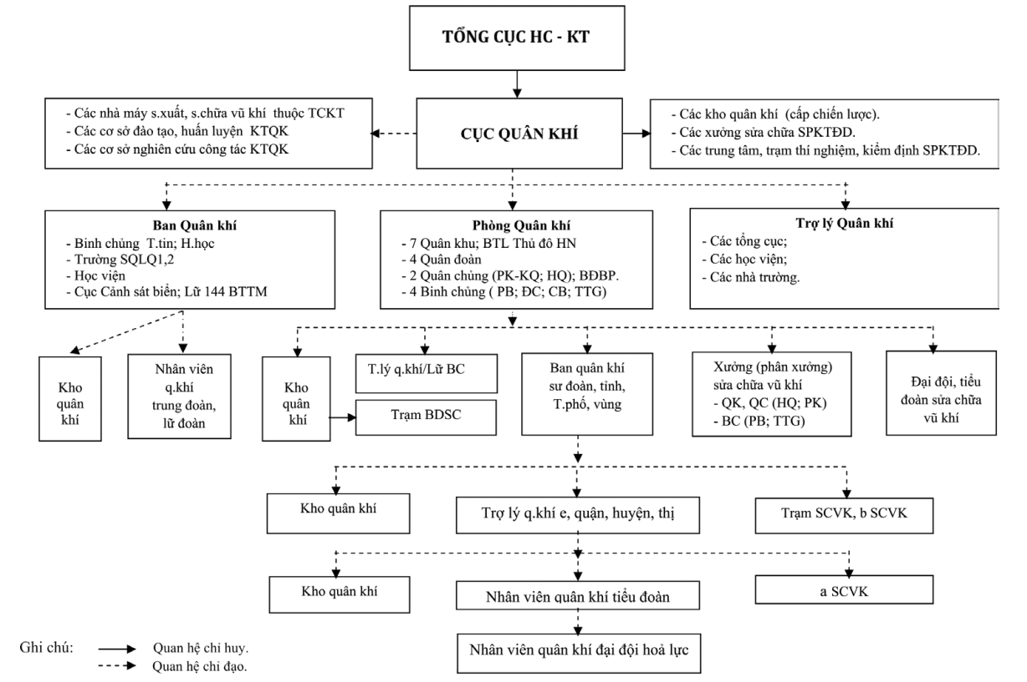
Hình 1.1. Cơ cấu tổ chức ngành quân khí
Chức năng của kho quân khí:
Kho quân khí là cơ sở kỹ thuật trong hệ thống tổ chức ngành kỹ thuật Quân đội nhân dân Việt Nam; là nơi cất giữ TBQK, vật tư kỹ thuật của Quân đội. Kho TBQK có chức năng cất giữ, cấp phát, tiếp nhận TBQK; quản lý các mặt công tác khác và bảo đảm an toàn kho. Chức năng bao gồm:
- Cất giữ TBQK, vật tư kỹ thuật (đồng bộ TBQK) theo quy định;
- Quản lý, bảo quản, bảo dưỡng, sửa chữa TBQK và vật tư kỹ thuật (đồng bộ TBQK) cất giữ ở kho theo phân cấp;
- Tiếp nhận, cấp phát TBQK, vật tư kỹ thuật (đồng bộ TBQK) theo mệnh lệnh của cấp trên;
- Bảo vệ an toàn kho tàng (phòng chống cháy nổ, thiên tai; chống đột nhập phá hoại, trộm cắp); phòng thủ chống địch đánh phá, cướp kho; phân tán, sơ tán bảo đảm an toàn hàng hóa.
Nhiệm vụ chuyên môn của kho súng pháo, khí tài:
- Quản lý, nắm chắc số lượng, chất lượng, chủng loại, đồng bộ TBQK có trong kho. Tiếp nhận, cấp phát theo mệnh lệnh của cấp trên.
- Thực hiện cất giữ, bảo quản, bao gói, bảo dưỡng, sửa chữa, thanh xử lý và niêm cất TBQK theo phân cấp.
- Tổ chức canh phòng, bảo vệ kho; phòng chống cháy nổ, thiên tai, mất mát và phá hoại; bảo đảm an toàn hàng hóa, kho hàng.
- Quản lý, bố trí sử dụng và tổ chức huấn luyện chuyên môn kỹ thuật nghiệp vụ cho cán bộ, nhân viên, chiến sĩ của kho.
- Tổ chức hoạt động nghiên cứu, áp dụng khoa học kỹ thuật, sáng kiến cải tiến và thông tin khoa học kỹ thuật nghiệp vụ quân khí của kho.
- Thực hiện các nhiệm vụ khác theo quy định của Nhà nước và Quân đội.
  - Nghiệp vụ quản lý
    - Đối tượng quản lý
Trong công tác quản lý tại các kho quân khí, súng, pháo, khí tài là những đối tượng quan trọng thuộc hệ thống trang bị kỹ thuật của Quân đội nhân dân Việt Nam. Các trang bị này được quản lý, bảo quản và bảo đảm kỹ thuật tại kho nhằm duy trì số lượng, chất lượng và trạng thái kỹ thuật, đáp ứng yêu cầu sẵn sàng chiến đấu, huấn luyện và thực hiện các nhiệm vụ của đơn vị.
Theo phạm vi của đề tài, phần mềm tập trung quản lý súng, pháo, khí tài, không bao gồm đạn dược. Các đối tượng quản lý chính gồm:
- Súng, pháo: Bao gồm súng bộ binh; súng cao xạ; pháo cao xạ; pháo mặt đất; súng, pháo trên xe và các loại súng, pháo khác thuộc phạm vi quản lý của kho. Trong hệ thống, súng, pháo được quản lý theo các thông tin về nhóm, loại, kiểu trang bị, số lượng, chất lượng, tình trạng kỹ thuật, đồng bộ, nguồn gốc và vị trí bảo quản tại kho.
- Khí tài: Bao gồm các loại khí tài quan sát, đo đạc và ngắm bắn cùng các loại khí tài khác phục vụ cho hoạt động của súng, pháo. Các khí tài được quản lý theo chủng loại, số lượng, chất lượng, tình trạng và vị trí bảo quản tương tự như đối với súng, pháo.
- Trang bị đồng bộ theo súng, pháo: Là các trang bị, phụ tùng và dụng cụ đi kèm hoặc được quy định đồng bộ với từng loại, kiểu súng, pháo. Mỗi loại súng, pháo có thể có danh mục trang bị đồng bộ và số lượng định mức tương ứng. Việc quản lý trang bị đồng bộ nhằm theo dõi số lượng hiện có, tình trạng, chất lượng và mức độ bảo đảm so với định mức đồng bộ của từng loại súng, pháo.
    - Nghiệp vụ quản lý súng pháo khí tài tại các kho quân khí
Công tác quản lý súng, pháo, khí tài tại các kho quân khí bao gồm tổng hợp các hoạt động nhằm quản lý chặt chẽ số lượng, chất lượng, tình trạng kỹ thuật và quá trình biến động của trang bị trong suốt thời gian lưu giữ tại kho; bảo đảm trang bị được quản lý, bảo quản và sử dụng đúng quy định, đáp ứng yêu cầu sẵn sàng chiến đấu, huấn luyện và thực hiện các nhiệm vụ của đơn vị.
Các nghiệp vụ quản lý chủ yếu bao gồm: quản lý hồ sơ trang bị; nhập kho; xuất kho; điều chuyển; quản lý tồn kho và vị trí bảo quản; kiểm kê; theo dõi chất lượng, tình trạng kỹ thuật; tổng hợp, thống kê và báo cáo.
      - Nghiệp vụ nhập, xuất súng, pháo, khí tài
- Quy trình nhập
Quy trình nhập súng, pháo, khí tài tại kho được thực hiện trên cơ sở Lệnh nhập kho (Mẫu số 35/18/QK-VK) do cấp có thẩm quyền ban hành. Lệnh nhập kho là căn cứ bằng văn bản để tổ chức thực hiện việc nhập súng, pháo, khí tài, dụng cụ, phụ tùng và các vật phẩm quân khí khác; đồng thời là cơ sở để theo dõi, đối chiếu và thanh toán kết quả nhập giữa kho với cơ quan cấp trên. Trong nội bộ kho, lệnh nhập còn là căn cứ để chỉ định việc nhập trang bị đến từng nhà kho và là chứng từ để thủ kho đối chiếu, thanh toán kết quả thực hiện.
Quy trình nhập được thực hiện qua các bước sau:
Bước 1. Ban hành lệnh nhập kho
Căn cứ quyết định hoặc lệnh của cấp có thẩm quyền và yêu cầu bảo đảm trang bị, cơ quan có thẩm quyền lập và ban hành lệnh nhập kho. Lệnh phải xác định đầy đủ các thông tin chủ yếu như: số lệnh; căn cứ; nội dung về việc nhập; thời gian và giá trị hiệu lực của lệnh; đơn vị nhập; đơn vị và phương tiện vận chuyển.
Danh mục trang bị phải nhập được ghi cụ thể theo từng khoản, bao gồm tên súng, pháo, khí tài hoặc dụng cụ, phụ tùng; kiểu, cỡ, quy cách, ký hiệu, nước sản xuất; số lượng và cấp chất lượng phải nhập; đơn giá và thành tiền nếu có.
Lệnh nhập được lập, giao và lưu giữ theo số bản tương ứng với từng trường hợp tổ chức vận chuyển và cấp quản lý. Đối với nội bộ kho, căn cứ lệnh của cấp trên, kho có thể lập lệnh nhập nội bộ để tổ chức nhập trang bị đến từng nhà kho theo quy định.
Bước 2. Tiếp nhận lệnh và chuẩn bị nhập kho
Sau khi nhận được lệnh nhập, chỉ huy kho kiểm tra nội dung và thời hạn thực hiện lệnh, đồng thời tổ chức chuẩn bị các điều kiện cần thiết để tiếp nhận trang bị.
Kho phối hợp với đơn vị vận chuyển thống nhất thời gian, địa điểm giao nhận và các nội dung liên quan. Các bộ phận chuyên môn, nhân viên kỹ thuật và thủ kho được thông báo để chuẩn bị nhân lực, phương tiện, khu vực kiểm tra và vị trí dự kiến bảo quản trang bị sau khi tiếp nhận.
Trường hợp không thể thực hiện trong thời hạn ghi trên lệnh, phải báo cáo và thực hiện thủ tục xin gia hạn theo quy định, không tự ý kéo dài thời gian thực hiện.
Bước 3. Vận chuyển và tiếp nhận trang bị tại kho
Đơn vị vận chuyển tiếp nhận súng, pháo, khí tài và tổ chức vận chuyển đến khu vực giao nhận của kho theo thời gian đã thống nhất. Khi đến kho, đơn vị vận chuyển xuất trình lệnh nhập cùng hồ sơ, chứng từ và tài liệu kỹ thuật có liên quan.
Kho tiếp nhận lệnh và hồ sơ, kiểm tra tính hợp lệ của chứng từ và điều kiện tiếp nhận. Trường hợp chưa đủ điều kiện nhập, chỉ huy kho báo cáo cấp có thẩm quyền để xin ý kiến xử lý. Nếu đủ điều kiện, trang bị được chuyển sang bước kiểm tra, kiểm đếm và đối chiếu.
Bước 4. Kiểm tra kỹ thuật và kiểm đếm thực tế
Nhân viên kỹ thuật phối hợp với thủ kho và các bộ phận liên quan tiến hành kiểm tra trang bị thực tế. Nội dung kiểm tra tập trung vào chủng loại, kiểu, cỡ, quy cách, ký hiệu, nước sản xuất, số lượng, cấp chất lượng, tình trạng kỹ thuật và các yêu cầu kỹ thuật có liên quan.
Thủ kho thực hiện kiểm đếm số lượng thực tế và đối chiếu với số phải nhập ghi trên lệnh. Kết quả kiểm tra và kiểm đếm là cơ sở để xác định số thực nhập kho đối với từng khoản trang bị.
Bước 5. Đối chiếu và xử lý sai lệch
Kết quả kiểm tra thực tế được đối chiếu với lệnh nhập, phiếu nhập, hồ sơ kỹ thuật và các chứng từ liên quan.
Nếu chủng loại, số lượng, cấp chất lượng và tình trạng trang bị trùng khớp với lệnh, các bên xác nhận kết quả để tiếp tục thực hiện thủ tục nhập kho.
Nếu phát hiện không khớp, như thiếu hoặc thừa số lượng, sai chủng loại, sai cấp chất lượng, không bảo đảm tình trạng kỹ thuật hoặc có sự khác biệt giữa thực tế và hồ sơ, các bên tiến hành đối chứng, xác định nguyên nhân và lập biên bản ghi nhận. Đối với những trường hợp phải thực hiện đúng nội dung lệnh, kho không được tự ý thay đổi số lượng, chủng loại hoặc nội dung nhập mà phải báo cáo cấp ra lệnh để xin ý kiến giải quyết.
Bước 6. Hoàn thiện biên bản và chứng từ giao nhận
Sau khi kết quả kiểm tra và kiểm đếm được thống nhất, thủ kho cùng đơn vị giao, đơn vị vận chuyển và các bộ phận liên quan hoàn thiện hồ sơ giao nhận.
Trên lệnh nhập ghi nhận số thực nhập của từng khoản trang bị và các thông tin cần thiết về kết quả thực hiện. Người giao, người nhận và thủ trưởng đơn vị có liên quan thực hiện ký xác nhận theo quy định.
Bước 7. Bàn giao trang bị cho nhà kho và bố trí bảo quản
Sau khi hoàn thành thủ tục giao nhận, súng, pháo, khí tài được vận chuyển vào khu vực bảo quản. Căn cứ lệnh nhập và kết quả thực nhập, trang bị được bàn giao cho nhà kho, thủ kho có trách nhiệm tiếp nhận và bố trí vào vị trí bảo quản phù hợp.
Việc bố trí phải bảo đảm quản lý được số lượng, chủng loại, cấp chất lượng, tình trạng và vị trí của trang bị, đồng thời đáp ứng các yêu cầu về bảo quản và an toàn tại kho.
Bước 8. Ghi nhận kết quả thực nhập và cập nhật sổ sách
Thủ kho ghi số thực nhập kho tương ứng với từng khoản trên lệnh, đồng thời cập nhật số lượng trang bị vào sổ sách, hồ sơ quản lý và các tài liệu theo dõi có liên quan. Các thông tin về cấp chất lượng, tình trạng, vị trí bảo quản và các thông tin cần thiết khác cũng được ghi nhận phục vụ công tác quản lý.
Bước 9. Đối chiếu, thanh toán và lưu hồ sơ
Sau khi hoàn thành việc nhập, thủ kho sử dụng lệnh nhập và các chứng từ liên quan để đối chiếu kết quả thực hiện với kho. Kết quả thực nhập được tổng hợp để phục vụ việc thanh toán, báo cáo với cơ quan quản lý cấp trên.
Đối với lệnh nhập sử dụng trong nội bộ kho, sau khi hoàn thành việc đối chiếu, thanh toán, Ban Kỹ thuật kho thu hồi và lưu giữ theo quy định. Các lệnh nhập, phiếu nhập, biên bản giao nhận và chứng từ liên quan được lưu trữ làm căn cứ quản lý và phục vụ công tác tổng hợp, báo cáo.
Sau khi hoàn thành việc cập nhật sổ sách, bố trí bảo quản, đối chiếu và lưu hồ sơ, quy trình nhập kho kết thúc.
- Biểu đồ hoạt động:

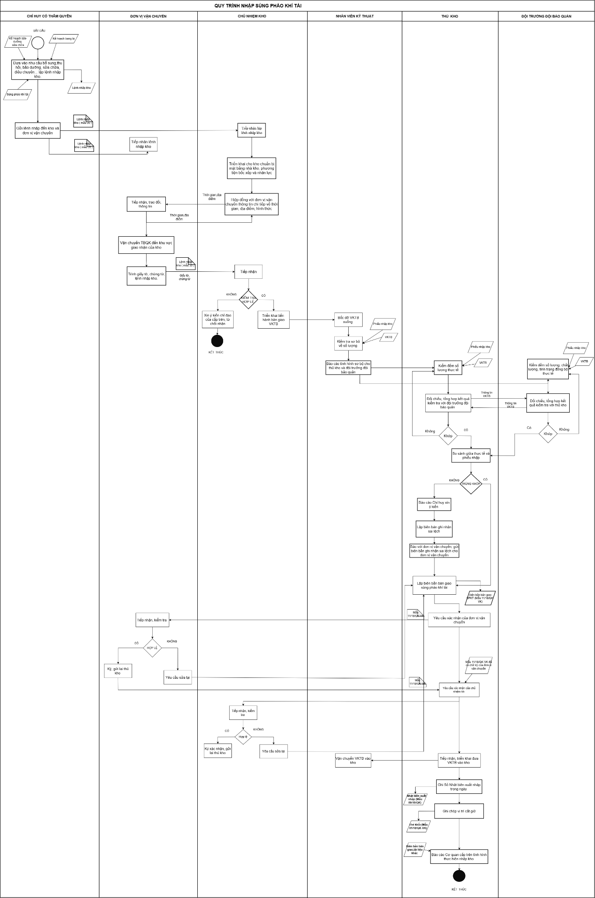
Hình 1.2. Sơ đồ nghiệp vụ nhập SPKT
- Quy trình xuất
Quy trình xuất súng, pháo, khí tài tại kho được thực hiện trên cơ sở Lệnh xuất kho (Mẫu số 36/18/QK-VK) do cấp có thẩm quyền ban hành. Lệnh xuất kho là căn cứ bằng văn bản để tổ chức thực hiện việc xuất súng, pháo, khí tài, trang bị, phụ tùng và các vật phẩm quân khí khác; đồng thời là cơ sở để theo dõi, đối chiếu và thanh toán kết quả xuất giữa kho với cơ quan cấp trên. Trong nội bộ kho, lệnh xuất còn là căn cứ để chỉ định việc xuất trang bị tại từng nhà kho và là chứng từ để thủ kho đối chiếu, thanh toán kết quả thực hiện.
Quy trình xuất kho được thực hiện qua các bước sau:
Bước 1. Ban hành lệnh xuất kho
Căn cứ kế hoạch bảo đảm, nhu cầu sử dụng, điều chuyển hoặc các quyết định có liên quan, chỉ huy có thẩm quyền lập và ban hành lệnh xuất kho.
Lệnh xuất phải thể hiện đầy đủ các thông tin như: số lệnh; căn cứ; nội dung về việc xuất; thời gian và giá trị hiệu lực của lệnh; đơn vị xuất, đơn vị nhận; đơn vị và phương tiện vận chuyển. Danh mục trang bị phải xuất được ghi cụ thể theo từng khoản, bao gồm tên súng, pháo, khí tài hoặc dụng cụ, phụ tùng; kiểu, cỡ, quy cách, ký hiệu, nước sản xuất; số lượng, cấp chất lượng phải xuất; đơn giá và thành tiền nếu có.
Lệnh được gửi đến kho và đơn vị vận chuyển để tổ chức thực hiện theo thời gian quy định.
Bước 2. Tiếp nhận lệnh và chuẩn bị xuất kho
Sau khi tiếp nhận lệnh xuất, chỉ huy kho nghiên cứu nội dung lệnh, xác định nhiệm vụ và tổ chức triển khai cho các bộ phận có liên quan.
Kho thông báo cho thủ kho, bộ phận kỹ thuật và các đối tượng quản lý, bảo quản có liên quan để chuẩn bị trang bị xuất kho; đồng thời phối hợp với đơn vị vận chuyển thống nhất thời gian, địa điểm và phương thức giao nhận.
Trường hợp thời gian thực hiện cần thay đổi hoặc không thể hoàn thành trong thời hạn ghi trên lệnh thì phải báo cáo cấp có thẩm quyền để xin ý kiến, không tự ý kéo dài thời gian thực hiện.
Bước 3. Xác định và chuẩn bị trang bị xuất
Căn cứ nội dung của lệnh xuất, thủ kho và đối tượng quản lý, bảo quản tiến hành xác định số súng, pháo, khí tài cần xuất.
Trang bị được lựa chọn theo đúng chủng loại, kiểu, cỡ, quy cách, số lượng và cấp chất lượng quy định trong lệnh. Các thông tin thực tế của trang bị được tổng hợp và đối chiếu với lệnh xuất cũng như hồ sơ quản lý tại kho.
Đối với trang bị có yêu cầu về đồng bộ, các thành phần đồng bộ đi kèm được xác định và chuẩn bị theo yêu cầu của từng loại súng, pháo.
Bước 4. Kiểm tra và đối chiếu trước khi xuất
Thủ kho phối hợp với đối tượng quản lý, bảo quản và các bộ phận có liên quan tiến hành kiểm tra, kiểm đếm số lượng trang bị thực tế chuẩn bị xuất. Kết quả kiểm tra được đối chiếu với lệnh xuất và hồ sơ quản lý.
Đồng thời, tình trạng thực tế của trang bị được so sánh với yêu cầu xuất kho để xác định khả năng đáp ứng lệnh.
Nếu kết quả kiểm tra phù hợp, trang bị được xác nhận sẵn sàng thực hiện nhiệm vụ xuất kho.
Nếu phát hiện không phù hợp, chẳng hạn thiếu số lượng, sai chủng loại, không đúng cấp chất lượng hoặc không bảo đảm yêu cầu kỹ thuật, các bên lập biên bản ghi nhận sai lệch và báo cáo chỉ huy để xin ý kiến giải quyết. Kho không tự ý thay đổi nội dung của lệnh khi chưa được cấp có thẩm quyền cho phép.
Bước 5. Tiếp nhận đơn vị vận chuyển và kiểm tra chứng từ
Khi đơn vị vận chuyển đến kho nhận hàng, đơn vị vận chuyển trình lệnh xuất và các giấy tờ, chứng từ có liên quan.
Chỉ huy kho tiếp nhận, kiểm tra tính hợp lệ của lệnh và chứng từ. Nếu hồ sơ không hợp lệ, đơn vị vận chuyển được yêu cầu bổ sung hoặc sửa lại. Nếu hồ sơ hợp lệ, kho tiến hành các thủ tục bàn giao trang bị.
Bước 6. Lập biên bản và thực hiện bàn giao
Thủ kho phối hợp với các bộ phận liên quan lập biên bản bàn giao súng, pháo, khí tài cho đơn vị nhận hoặc đơn vị vận chuyển.
Đối với những mặt hàng có đồng bộ hoặc yêu cầu kỹ thuật mà lệnh quy định phải lập biên bản bàn giao cụ thể, các bên tiến hành kiểm tra đầy đủ các thành phần đồng bộ và lập biên bản giao nhận kèm theo lệnh xuất.
Biên bản và các chứng từ giao nhận được chuyển cho các bên kiểm tra, xác nhận. Nếu nội dung chưa chính xác hoặc chưa đầy đủ thì phải sửa lại trước khi ký xác nhận.
Bước 7. Xác nhận và hoàn thiện chứng từ xuất kho
Sau khi thống nhất kết quả bàn giao, người giao, người nhận, thủ kho và các cá nhân có trách nhiệm thực hiện ký xác nhận theo quy định.
Trên lệnh xuất ghi nhận số thực xuất kho của từng khoản trang bị. Số thực xuất được xác định căn cứ vào số lượng thực tế đã giao cho đơn vị nhận.
Đối với trường hợp phải thực hiện đúng lệnh, nếu không xuất đủ hoặc phát hiện sai lệch trong quản lý thì phải báo cáo cấp ra lệnh để giải quyết, không được tự ý thay đổi số lượng hoặc chủng loại trang bị.
Bước 8. Đối chiếu, thanh toán và lưu hồ sơ
Thủ kho ghi nhận số thực xuất vào sổ sách và hồ sơ quản lý trong ngày; đồng thời cập nhật sự thay đổi về số lượng tồn kho tương ứng với số trang bị đã xuất.
Sau khi hoàn thành xuất kho, thủ kho sử dụng lệnh xuất, biên bản bàn giao và các chứng từ liên quan để đối chiếu kết quả thực hiện với kho. Số liệu thực xuất được tổng hợp để phục vụ công tác thanh toán và báo cáo với cơ quan quản lý cấp trên.
Đối với lệnh xuất sử dụng trong nội bộ kho, sau khi hoàn thành việc đối chiếu, thanh toán, hồ sơ được thu hồi và lưu giữ theo quy định. Lệnh xuất, biên bản giao nhận và các chứng từ liên quan được lưu làm căn cứ phục vụ quản lý, kiểm tra, thống kê và báo cáo.
Sau khi hoàn thành việc cập nhật sổ sách, điều chỉnh số lượng tồn kho, đối chiếu và lưu hồ sơ, quy trình xuất kho kết thúc.
- Biểu đồ hoạt động:

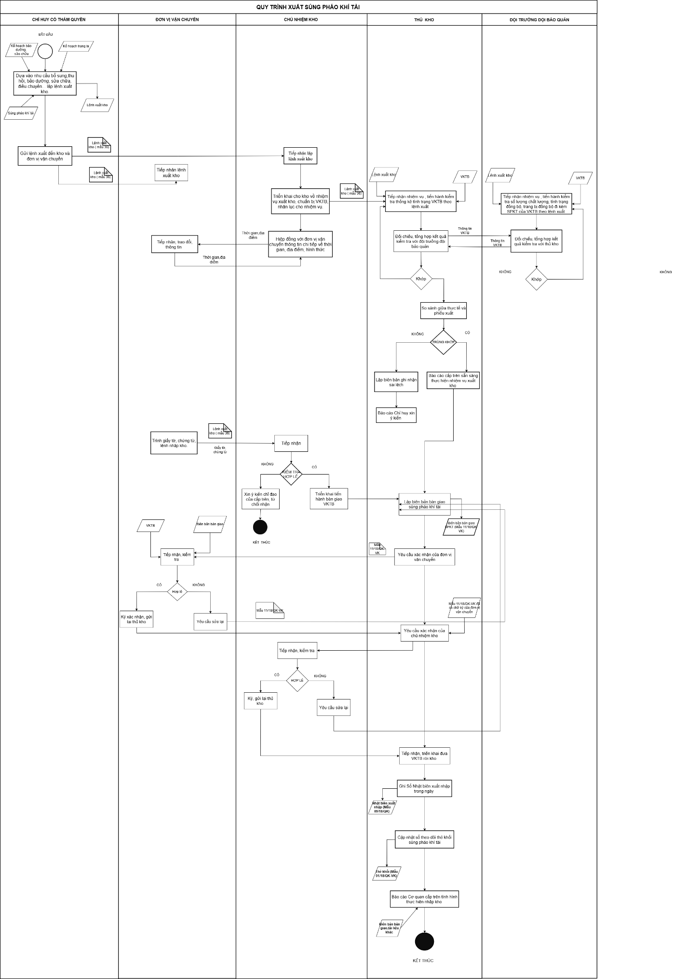
Hình 1.3. Sơ đồ nghiệp vụ xuất SPKT

      - Quy trình chuyển cấp chất lượng
Chuyển cấp chất lượng súng, pháo, khí tài là quá trình đánh giá và điều chỉnh cấp chất lượng của trang bị căn cứ vào tình trạng kỹ thuật thực tế, kết quả kiểm tra, kiểm định và khả năng sử dụng. Việc chuyển cấp nhằm phản ánh chính xác chất lượng trang bị đang quản lý, làm cơ sở xây dựng kế hoạch sử dụng, bảo đảm kỹ thuật, sửa chữa, loại khỏi biên chế hoặc xử lý theo quy định.
Quy trình chuyển cấp chất lượng được thực hiện như sau:
Bước 1. Lập kế hoạch kiểm tra kỹ thuật
Căn cứ kế hoạch kiểm tra kỹ thuật định kỳ, kế hoạch thành lập hội đồng kiểm tra tình hình chất lượng thực tế của súng, pháo, khí tài đang quản lý, đơn vị tổ chức lập kế hoạch kiểm tra.
Kế hoạch cần xác định đối tượng kiểm tra, thời gian, nội dung, phương pháp, thành phần hội đồng hoặc đoàn kiểm tra và trách nhiệm của các bộ phận liên quan.
Đối với trang bị cấp 1 đã hết thời hạn quy định ở cấp 1, đơn vị quản lý có thể thực hiện hạ xuống cấp 2, đăng ký vào sổ sách và báo cáo cấp trên trực tiếp mà không phải thực hiện đầy đủ thủ tục như các trường hợp chuyển cấp khác.
Bước 2. Tổ chức kiểm tra và đánh giá chất lượng
Hội đồng hoặc đoàn kiểm tra kỹ thuật tiến hành kiểm tra súng, pháo, khí tài theo kế hoạch đã được phê duyệt.
Nội dung kiểm tra tập trung vào tình trạng kỹ thuật, mức độ hư hỏng, khả năng sử dụng, khả năng bảo đảm chiến đấu và các tiêu chuẩn kỹ thuật áp dụng đối với từng loại trang bị.
Việc xác định cấp chất lượng có thể căn cứ vào:
- Kết quả kiểm tra kỹ thuật định kỳ hoặc bất thường;
- Kết quả thí nghiệm, hóa nghiệm hoặc kiểm định chất lượng;
- Kết quả theo dõi quá trình sử dụng, sửa chữa và bảo quản;
- Các tiêu chuẩn phân cấp chất lượng hiện hành đối với từng loại súng, pháo, khí tài.
Bước 3. Phân loại và đề xuất cấp chất lượng
Căn cứ kết quả kiểm tra, hội đồng đánh giá tình trạng thực tế và xác định cấp chất lượng đề nghị cho từng trang bị.
Súng, pháo, khí tài được phân thành năm cấp:
- Cấp 1: Còn mới hoặc còn tốt, bảo đảm sử dụng và chiến đấu tốt;
- Cấp 2: Đã qua sử dụng hoặc sửa chữa nhưng vẫn còn tốt, có thể có hư hỏng nhẹ không ảnh hưởng đến sử dụng;
- Cấp 3: Có hư hỏng cần sửa chữa vừa;
- Cấp 4: Có hư hỏng cần sửa chữa lớn;
- Cấp 5: Hư hỏng không thể sửa chữa hoặc sửa chữa không kinh tế.
Sau khi đánh giá, hội đồng lập danh sách trang bị đề nghị nâng cấp hoặc hạ cấp chất lượng.
Bước 4. Lập biên bản kiểm tra kỹ thuật
Hội đồng kiểm tra lập phiếu hoặc biên bản kiểm tra kỹ thuật, trong đó ghi rõ:
- Thông tin nhận dạng trang bị;
- Cấp chất lượng hiện tại;
- Kết quả kiểm tra;
- Tình trạng kỹ thuật;
- Các hư hỏng phát hiện;
- Cấp chất lượng đề nghị;
- Ý kiến và kết luận của hội đồng.
Nếu kết quả chưa rõ ràng hoặc chưa đủ căn cứ, trang bị được tổ chức kiểm tra hoặc phúc tra lại trước khi chuyển hồ sơ cho cơ quan kỹ thuật.
Bước 5. Cơ quan kỹ thuật tiếp nhận và thẩm định hồ sơ
Cơ quan kỹ thuật tiếp nhận biên bản kiểm tra và hồ sơ có liên quan, tiến hành kiểm tra tính đầy đủ, hợp lệ và đối chiếu kết quả đánh giá với tiêu chuẩn phân cấp chất lượng.
Hồ sơ chuyển cấp có thể bao gồm:
- Kế hoạch kiểm tra;
- Quyết định thành lập hội đồng hoặc đoàn kiểm tra;
- Phiếu hoặc biên bản kiểm tra kỹ thuật;
- Kết quả thí nghiệm, kiểm định chất lượng nếu có;
- Biên bản kiểm tra hoặc phúc tra;
- Danh sách trang bị đề nghị nâng, hạ cấp;
- Các tài liệu kỹ thuật liên quan.
Căn cứ hồ sơ, cơ quan kỹ thuật tổng hợp danh sách và xác định cấp có thẩm quyền quyết định.
Bước 6. Trình cấp có thẩm quyền phê duyệt
Căn cứ loại chuyển cấp, cơ quan kỹ thuật trình hồ sơ lên người có thẩm quyền.
Đối với các trường hợp thuộc thẩm quyền của chủ nhiệm kho hoặc người chỉ huy cấp tương đương, hồ sơ được trình để xem xét quyết định các trường hợp như:
- Hạ từ cấp 1 xuống cấp 2 hoặc cấp 3;
- Hạ từ cấp 2 xuống cấp 3;
- Nâng từ cấp 3 lên cấp 2.
Đối với các trường hợp thuộc thẩm quyền cấp cao hơn, hồ sơ được trình Cục trưởng Cục Quân khí, Cục trưởng Cục Kỹ thuật hoặc người có thẩm quyền tương đương, gồm:
- Hạ từ cấp 1, cấp 2 hoặc cấp 3 xuống cấp 4 hoặc cấp 5;
- Hạ từ cấp 4 xuống cấp 5;
- Nâng từ cấp 4 lên cấp 2 hoặc cấp 3.
Trường hợp đặc biệt nâng từ cấp 5 lên cấp 2, cấp 3 hoặc cấp 4 được thực hiện theo hướng dẫn riêng của cơ quan có thẩm quyền.
Bước 7. Kiểm tra, phúc tra khi cần thiết
Trong quá trình xem xét hồ sơ, cấp có thẩm quyền hoặc cơ quan kỹ thuật cấp trên có thể yêu cầu kiểm tra, phúc tra lại nếu kết quả chưa rõ ràng, chưa thống nhất hoặc chưa đủ căn cứ.
Nếu hồ sơ không được phê duyệt, cơ quan kỹ thuật tiếp tục bổ sung hồ sơ, tổ chức kiểm tra lại hoặc điều chỉnh danh sách đề nghị.
Nếu hồ sơ được phê duyệt, quyết định nâng cấp hoặc hạ cấp chất lượng được ban hành.
Bước 8. Ban hành quyết định chuyển cấp
Người có thẩm quyền căn cứ kết quả kiểm tra, hồ sơ đề nghị và phạm vi thẩm quyền để ký quyết định nâng cấp hoặc hạ cấp chất lượng trang bị.
Quyết định chuyển cấp là căn cứ chính thức để cập nhật lại chất lượng của súng, pháo, khí tài trong hệ thống quản lý và sổ sách của kho.
Bước 9. Thông báo kết quả chuyển cấp
Sau khi có quyết định, cơ quan kỹ thuật thông báo kết quả cho kho và các bộ phận có liên quan.
Danh sách trang bị đã được phê duyệt chuyển cấp được gửi đến chủ nhiệm kho, thủ kho và bộ phận quản lý để tổ chức thực hiện.
Bước 10. Cập nhật sổ sách và hồ sơ quản lý
Thủ kho tiếp nhận quyết định, cập nhật cấp chất lượng mới của từng trang bị vào sổ sách, hồ sơ quản lý và các biểu mẫu theo dõi có liên quan.
Việc cập nhật cần bảo đảm thể hiện rõ:
- Cấp chất lượng cũ;
- Cấp chất lượng mới;
- Ngày chuyển cấp;
- Căn cứ chuyển cấp;
- Số và ngày của quyết định;
- Người hoặc cơ quan có thẩm quyền phê duyệt.
Hồ sơ chuyển cấp được lưu giữ để phục vụ công tác kiểm tra, thống kê và theo dõi quá trình biến động chất lượng của trang bị.
Bước 11. Tổng hợp và báo cáo
Sau khi thực hiện chuyển cấp, cơ quan kỹ thuật tổng hợp kết quả và báo cáo theo quy định.
Chậm nhất trong thời hạn 30 ngày sau khi chuyển cấp, chủ nhiệm kho lập báo cáo về cơ quan có thẩm quyền, đồng thời cập nhật số liệu phục vụ báo cáo định kỳ và báo cáo kiểm kê.
Sau khi hoàn thành việc cập nhật, lưu hồ sơ và báo cáo, quy trình chuyển cấp chất lượng kết thúc.
- Biểu đồ hoạt động
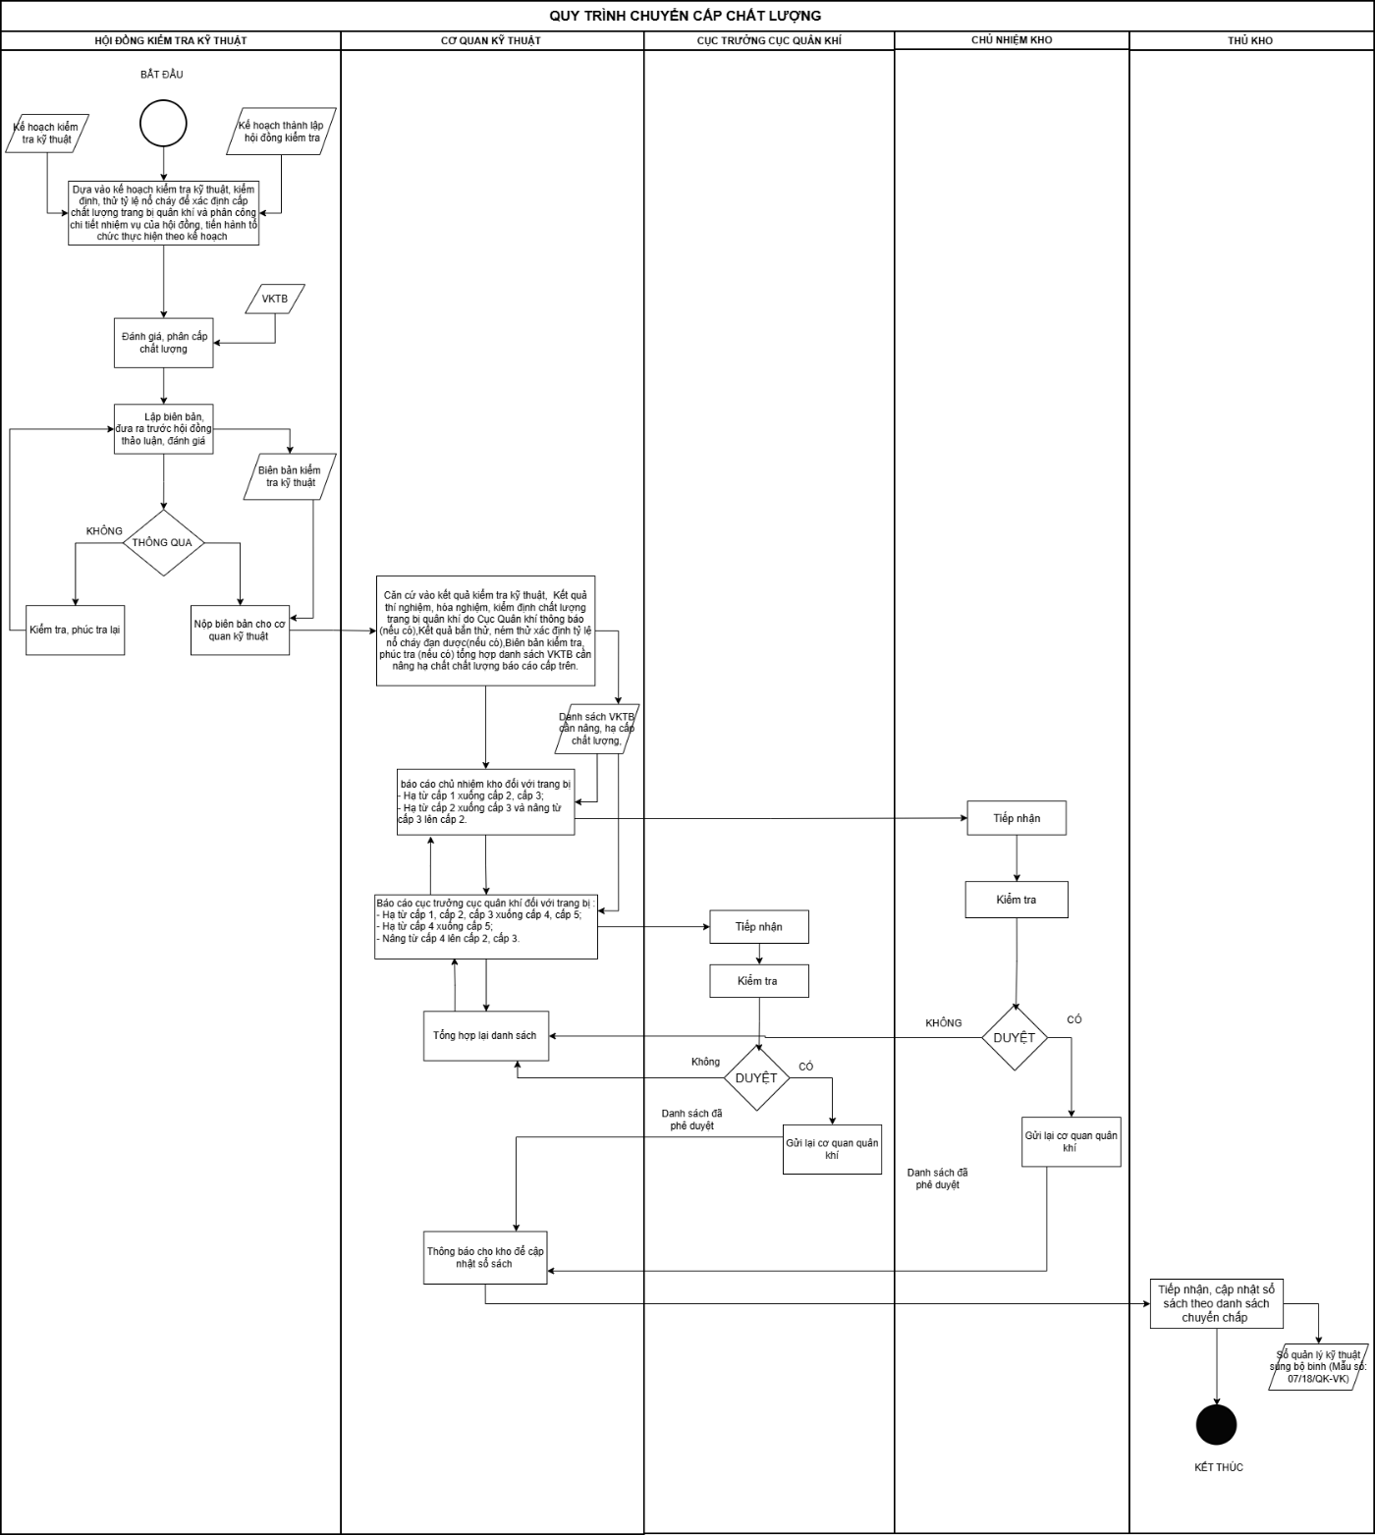

Hình 1.3. Sơ đồ nghiệp vụ chuyển cấp chất lượng
      - Quy trình kiểm kê
Kiểm kê súng, pháo, khí tài là hoạt động kiểm tra thực tế toàn bộ số lượng trang bị, vật tư và trang thiết bị kỹ thuật đang được quản lý, cất giữ tại kho; đồng thời đối chiếu kết quả kiểm kê thực tế với số liệu trong sổ sách, hồ sơ quản lý. Việc kiểm kê nhằm xác định chính xác số lượng, chất lượng và tình trạng thực tế của trang bị, phát hiện và xử lý các sai lệch, làm cơ sở cho công tác quản lý trong kỳ tiếp theo.
Theo quy định, hằng năm tiến hành kiểm kê toàn bộ số lượng súng, pháo, khí tài đang cất giữ tại kho; thời điểm khóa sổ tổng kiểm kê là 0 giờ ngày 01 tháng 7 hằng năm. Chủ nhiệm kho tổ chức hội đồng kiểm kê và trực tiếp chỉ huy thực hiện kiểm kê.
Quy trình được thực hiện qua các bước sau:
Bước 1. Tổ chức kiểm kê và giao nhiệm vụ
Căn cứ kế hoạch kiểm kê định kỳ hoặc yêu cầu quản lý, chủ nhiệm kho tổ chức hội đồng kiểm kê súng, pháo, khí tài và trực tiếp chỉ huy quá trình kiểm kê.
Chủ nhiệm kho phân công nhiệm vụ cho thủ kho, nhân viên kỹ thuật, đối tượng quản lý bảo quản và các bộ phận có liên quan; xác định phạm vi, thời gian và đối tượng cần kiểm kê.
Bước 2. Chuẩn bị hồ sơ, sổ sách và danh sách kiểm kê
Sau khi tiếp nhận kế hoạch và nhiệm vụ, thủ kho chuẩn bị các tài liệu phục vụ kiểm kê, bao gồm thẻ kho, hồ sơ kỹ thuật, sổ sách quản lý, phiếu nhập – xuất và các chứng từ liên quan.
Căn cứ số liệu quản lý, thủ kho lập danh sách súng, pháo, khí tài cần kiểm kê theo từng khu vực, nhà kho hoặc đối tượng bảo quản. Danh sách này là cơ sở để tổ chức kiểm tra và đối chiếu với số liệu thực tế.
Bước 3. Chuẩn bị trang bị phục vụ kiểm kê
Thủ kho phối hợp với các bộ phận quản lý, bảo quản để tổ chức kiểm kê theo danh sách đã lập.
Các bộ phận quản lý, bảo quản tiếp nhận kế hoạch và danh sách kiểm kê; thực hiện các công việc chuẩn bị cần thiết như mở niêm phong theo quy định, sắp xếp trang bị theo khu vực và chuẩn bị các điều kiện để kiểm tra, cân, đong, đo, đếm.
Việc kiểm kê phải được thực hiện tại chỗ, bảo đảm kết quả phản ánh đúng số lượng và tình trạng thực tế của trang bị.
Bước 4. Kiểm đếm và kiểm tra thực tế
Các thành viên thực hiện kiểm kê trực tiếp số lượng súng, pháo, khí tài tại kho bằng các phương pháp phù hợp như cân, đong, đo, đếm.
Nhân viên kỹ thuật phối hợp kiểm tra tình trạng bảo quản, số lượng, chất lượng và tình trạng kỹ thuật của trang bị; ghi nhận các hư hỏng, bất thường hoặc vấn đề kỹ thuật phát hiện trong quá trình kiểm kê và lập báo cáo kỹ thuật khi cần thiết.
Kết quả kiểm tra kỹ thuật và kiểm đếm thực tế được chuyển cho bộ phận thực hiện tổng hợp kết quả kiểm kê.
Bước 5. Đối chiếu kết quả kiểm kê
Căn cứ kết quả kiểm kê thực tế, thủ kho và các thành viên có liên quan tiến hành đối chiếu với số liệu đang được quản lý trong sổ sách, thẻ kho và hồ sơ.
Việc đối chiếu nhằm xác định sự thống nhất về chủng loại, số lượng, cấp chất lượng và các thông tin quản lý khác giữa thực tế và hồ sơ.
Kết quả được phân thành hai trường hợp:
- Trùng khớp: số liệu kiểm kê thực tế phù hợp với số liệu quản lý, chuyển sang bước lập biên bản kiểm kê.
- Không trùng khớp: có chênh lệch giữa thực tế và sổ sách thì phải tiến hành xác minh nguyên nhân.
Bước 6. Xác minh và xử lý chênh lệch
Trường hợp phát hiện số liệu kiểm kê và số liệu quản lý không thống nhất, các bộ phận có liên quan tiến hành kiểm tra lại hồ sơ, chứng từ và số lượng trang bị thực tế để xác định nguyên nhân.
Thủ kho hoặc bộ phận có trách nhiệm phải giải trình nguyên nhân chênh lệch và đề xuất phương án xử lý.
Các trường hợp thừa, thiếu, sai chủng loại, sai cấp chất lượng hoặc các sai lệch khác phải được ghi nhận đầy đủ trong hồ sơ kiểm kê và xử lý theo quyết định của cấp có thẩm quyền. Không tự ý điều chỉnh số liệu quản lý khi chưa xác định nguyên nhân và chưa được phê duyệt.
Bước 7. Lập biên bản kiểm kê
Sau khi hoàn thành kiểm đếm, đối chiếu và xử lý các vấn đề phát hiện, thủ kho tổng hợp kết quả và lập biên bản kiểm kê theo mẫu quy định.
Biên bản thể hiện kết quả kiểm kê thực tế, kết quả đối chiếu với sổ sách, các chênh lệch phát hiện, nguyên nhân và kiến nghị xử lý nếu có.
Biên bản được chuyển cho các thành viên tham gia kiểm kê kiểm tra và xác nhận.
Bước 8. Kiểm tra và ký xác nhận biên bản
Các thành viên của hội đồng kiểm kê kiểm tra lại nội dung biên bản.
Nếu nội dung chưa chính xác hoặc chưa đầy đủ, biên bản được yêu cầu sửa lại. Nếu nội dung chính xác, các thành viên ký xác nhận kết quả kiểm kê.
Sau khi hoàn thiện, hồ sơ và biên bản kiểm kê được trình chủ nhiệm kho xem xét, phê duyệt.
Bước 9. Phê duyệt kết quả kiểm kê
Chủ nhiệm kho tiếp nhận và kiểm tra biên bản cùng hồ sơ kiểm kê.
Nếu kết quả bảo đảm đầy đủ, chính xác và phù hợp với thực tế, chủ nhiệm kho ký duyệt kết quả kiểm kê. Trường hợp còn vấn đề chưa được làm rõ, hồ sơ được yêu cầu kiểm tra, bổ sung hoặc xử lý trước khi phê duyệt.
Kết quả đã được phê duyệt là căn cứ chính thức để thực hiện việc cập nhật số liệu quản lý.
Bước 10. Cập nhật sổ sách và dữ liệu quản lý
Sau khi kết quả kiểm kê được phê duyệt, thủ kho cập nhật kết quả vào sổ sách, hồ sơ quản lý và hệ thống phần mềm.
Số liệu kiểm kê được sử dụng làm số liệu gốc cho công tác quản lý tiếp theo. Việc điều chỉnh số liệu do phát hiện chênh lệch chỉ được thực hiện căn cứ vào kết quả kiểm kê và quyết định xử lý đã được cấp có thẩm quyền phê duyệt.
Bước 11. Tổng hợp, báo cáo và lưu hồ sơ
Kết quả tổng kiểm kê được tổng hợp và báo cáo lên cấp trên theo quy định. Các biên bản kiểm kê, báo cáo kỹ thuật, tài liệu giải trình chênh lệch, quyết định xử lý và các chứng từ liên quan được lưu giữ phục vụ công tác quản lý, kiểm tra và đối chiếu sau này.
Sau khi hoàn thành việc cập nhật số liệu, báo cáo và lưu trữ hồ sơ, quy trình kiểm kê kết thúc.
- Biểu đồ hoạt động
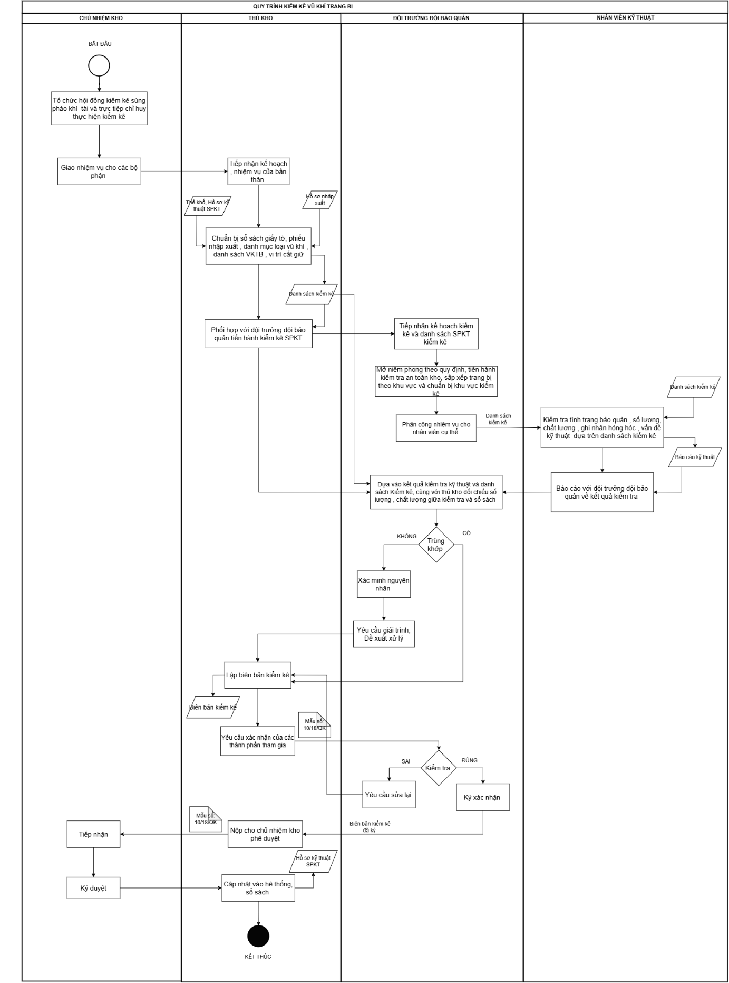
Hình 1.4. Sơ đồ nghiệp vụ kiểm kê SPKT

      - Quy trình hủy/thanh lý SPKT
Hủy, thanh lý súng, pháo, khí tài là nghiệp vụ xử lý đối với các trang bị không còn nhu cầu sử dụng, không còn khả năng bảo đảm yêu cầu kỹ thuật hoặc thuộc diện phải loại khỏi quản lý theo quyết định của cấp có thẩm quyền. Việc hủy, thanh lý phải được thực hiện trên cơ sở kiểm tra, đánh giá tình trạng thực tế, lập đầy đủ hồ sơ và được cấp có thẩm quyền phê duyệt; kho không được tự ý đưa trang bị ra khỏi quản lý.
Bước 1. Xác định trang bị đề nghị hủy, thanh lý
Căn cứ kết quả kiểm tra kỹ thuật, kiểm kê, phân cấp chất lượng, tình trạng sử dụng và các quy định quản lý, cơ quan kỹ thuật xác định các súng, pháo, khí tài thuộc diện cần xem xét hủy hoặc thanh lý.
Danh sách đề nghị phải xác định được trang bị, số lượng, cấp chất lượng, tình trạng hiện tại và lý do đề nghị xử lý.
Bước 2. Kiểm tra và đánh giá tình trạng
Hội đồng hoặc bộ phận chuyên môn tiến hành kiểm tra thực tế các trang bị trong danh sách đề nghị; đối chiếu với hồ sơ kỹ thuật, sổ sách quản lý và kết quả phân cấp chất lượng.
Kết quả kiểm tra được lập thành biên bản, trong đó xác định tình trạng thực tế và kiến nghị hình thức xử lý đối với từng trang bị.
Bước 3. Lập hồ sơ đề nghị hủy, thanh lý
Căn cứ kết quả kiểm tra, cơ quan kỹ thuật tổng hợp danh sách và lập hồ sơ đề nghị hủy, thanh lý.
Hồ sơ có thể bao gồm biên bản kiểm tra, danh sách trang bị đề nghị xử lý, tài liệu về tình trạng và cấp chất lượng, ý kiến của hội đồng cùng các tài liệu liên quan theo quy định.
Bước 4. Trình cấp có thẩm quyền xem xét
Hồ sơ được trình lên cấp có thẩm quyền để kiểm tra và xem xét.
Nếu hồ sơ chưa đầy đủ hoặc trang bị chưa đủ điều kiện xử lý, hồ sơ được trả lại để bổ sung, kiểm tra hoặc xác minh lại.
Nếu đủ điều kiện, cấp có thẩm quyền phê duyệt danh sách và ban hành quyết định hủy hoặc thanh lý.
Bước 5. Tiếp nhận quyết định và lập kế hoạch thực hiện
Sau khi nhận được quyết định, kho kiểm tra nội dung, xác định danh sách trang bị được phép xử lý và tổ chức thực hiện theo phạm vi được phê duyệt.
Kho không được tự ý thay đổi chủng loại, số lượng hoặc bổ sung trang bị ngoài danh sách đã được cấp có thẩm quyền phê duyệt.
Bước 6. Bàn giao trang bị để thực hiện hủy, thanh lý
Thủ kho căn cứ quyết định đã được phê duyệt để xác định và kiểm đếm trang bị thực tế, đối chiếu với danh sách trong quyết định.
Trang bị sau đó được bàn giao cho hội đồng hoặc đơn vị có trách nhiệm thực hiện việc xử lý. Quá trình giao nhận phải được lập biên bản và có xác nhận của các bên liên quan.
Bước 7. Thực hiện và xác nhận kết quả
Hội đồng hoặc đơn vị được giao nhiệm vụ tổ chức xử lý theo quyết định và quy định chuyên ngành hiện hành.
Sau khi hoàn thành, các bên lập biên bản xác nhận kết quả hủy/thanh lý, ghi nhận số lượng thực tế đã xử lý và các thông tin cần thiết để làm căn cứ thanh quyết toán, cập nhật quản lý.
Cơ quan kỹ thuật và thủ kho đối chiếu:
Danh sách được phê duyệt ↔ số lượng bàn giao ↔ số lượng thực tế đã xử lý.
Nếu có sai lệch, phải xác minh nguyên nhân, lập biên bản và báo cáo cấp có thẩm quyền; không tự ý điều chỉnh số liệu.
Bước 8. Cập nhật hồ sơ và sổ sách
Sau khi có đầy đủ biên bản xác nhận kết quả, thủ kho cập nhật trạng thái của trang bị trong hồ sơ và sổ sách quản lý.
Trang bị đã hoàn thành thủ tục hủy/thanh lý được ghi giảm khỏi số lượng đang quản lý theo căn cứ pháp lý tương ứng. Đồng thời phải lưu lại lịch sử xử lý để có thể truy vết trang bị trước và sau khi hủy/thanh lý.

Bước 9. Tổng hợp, báo cáo và lưu hồ sơ
Cơ quan kỹ thuật tổng hợp kết quả hủy, thanh lý, lập báo cáo gửi cấp có thẩm quyền. Quyết định, danh sách trang bị, biên bản kiểm tra, biên bản bàn giao, biên bản xác nhận kết quả và các tài liệu liên quan được lưu giữ theo quy định.
Sau khi hoàn thành việc cập nhật sổ sách, báo cáo và lưu hồ sơ, quy trình kết thúc.
- Biểu đồ hoạt động:
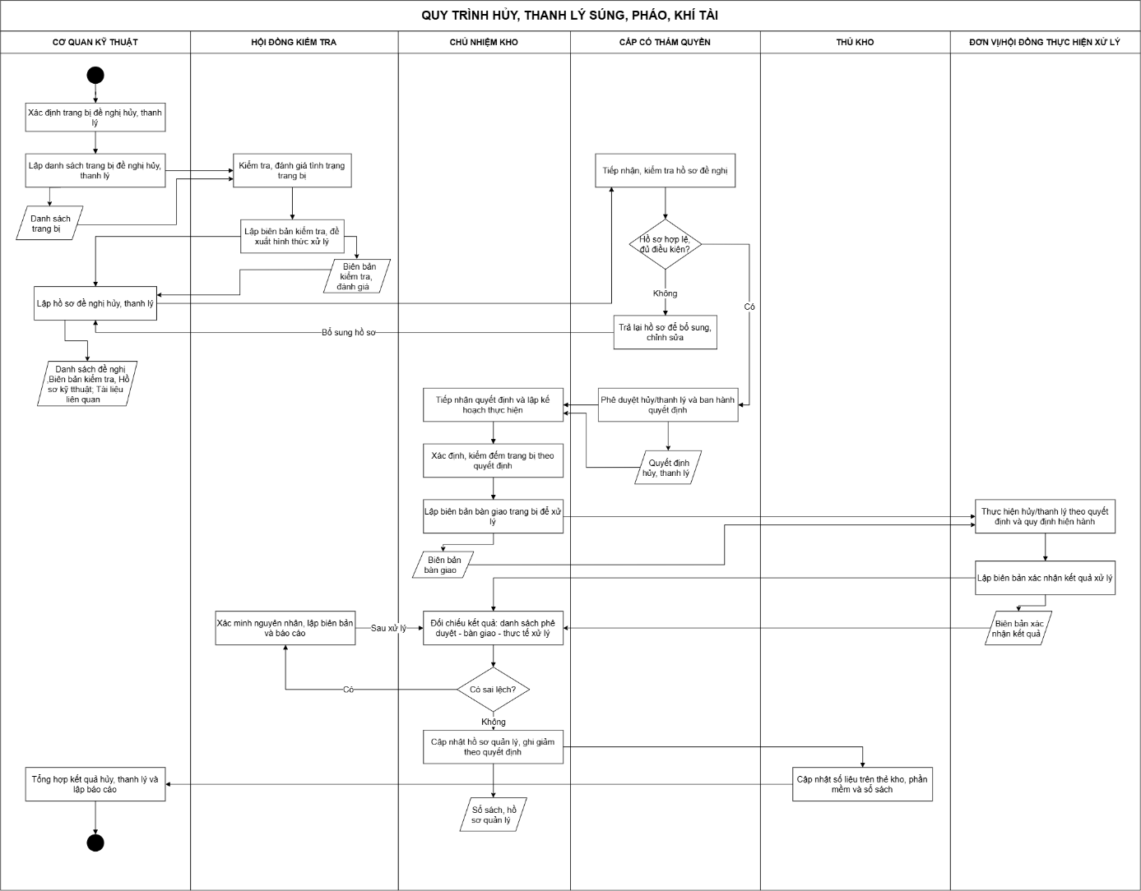
Hình 1.5. Sơ đồ nghiệp vụ hủy/thanh lý SPKT
      - Quy trình báo cáo, thanh toán súng, pháo, khí tài

Công tác báo cáo, thanh toán súng, pháo, khí tài được thực hiện nhằm phản ánh kịp thời, chính xác tình hình số lượng, biến động và kết quả quản lý trang bị tại kho. Cá nhân, bộ phận được giao quản lý súng, pháo, khí tài có trách nhiệm thực hiện chế độ báo cáo, thanh toán với cấp trên theo quy định.

Báo cáo được thực hiện theo hai hình thức gồm báo cáo định kỳ và báo cáo bất thường. Việc thanh toán, quyết toán được thực hiện theo ba cấp: thủ kho – chủ nhiệm kho – cục trưởng (trưởng phòng).

Bước 1. Thu thập và cập nhật số liệu quản lý

Trong quá trình quản lý, thủ kho thường xuyên cập nhật tình hình súng, pháo, khí tài tại từng nhà kho, bao gồm số lượng hiện có, tình hình tăng giảm và các công việc đã thực hiện.

Các nghiệp vụ làm biến động số lượng như nhập kho, xuất kho và các nghiệp vụ quản lý có liên quan phải được ghi nhận đầy đủ vào thẻ kho, sổ kho và hồ sơ quản lý để làm căn cứ lập báo cáo.

Bước 2. Lập báo cáo hằng ngày của thủ kho

Hằng ngày, thủ kho tổng hợp tình hình súng, pháo, khí tài tại nhà kho được giao quản lý và báo cáo chủ nhiệm kho.

Nội dung báo cáo phản ánh tình hình trang bị hiện có, các biến động phát sinh trong ngày và những công việc đã thực hiện.

Trường hợp có lệnh nhập hoặc xuất kho, thủ kho phải tổng hợp kết quả thực nhập, thực xuất, đối chiếu số liệu và thực hiện thanh toán với chủ nhiệm kho.

Bước 3. Đối chiếu và xác nhận kết quả nhập, xuất

Khi hoàn thành lệnh nhập hoặc xuất, thủ kho tập hợp lệnh, phiếu, biên bản và các chứng từ liên quan; đối chiếu số lượng thực nhập, thực xuất với số liệu quản lý.

Kết quả được trình chủ nhiệm kho kiểm tra và xác nhận. Trường hợp số liệu hoặc chứng từ chưa thống nhất thì phải kiểm tra, xác minh và điều chỉnh theo kết quả đã được xác nhận.

Sau khi hoàn thành đối chiếu, thủ kho cập nhật số liệu vào thẻ khối, thẻ kho, sổ kho và sổ đầu sắp xếp theo quy định.

Bước 4. Tổng hợp báo cáo của chủ nhiệm kho

Căn cứ báo cáo của các thủ kho và hồ sơ, chứng từ quản lý, chủ nhiệm kho tổng hợp tình hình súng, pháo, khí tài của toàn kho.

Theo chế độ báo cáo định kỳ:
- Hằng tháng, hằng quý: chủ nhiệm kho báo cáo tình hình tăng, giảm súng, pháo, khí tài, kèm theo chứng từ thanh toán.
- Hằng quý, sáu tháng và hằng năm: báo cáo thực lực kho và kết quả tổng kiểm kê, kiểm tra kỹ thuật.
- Tại thời điểm tổng kiểm kê, số liệu kiểm kê toàn bộ súng, pháo, khí tài cất giữ tại kho được tổng hợp để phục vụ báo cáo kiểm kê.

Bước 5. Kiểm tra và đối chiếu số liệu báo cáo

Trước khi gửi báo cáo lên cấp trên, số liệu báo cáo phải được đối chiếu với sổ sách, chứng từ gốc và các biên bản có liên quan.

Đối với những báo cáo liên quan đến thực lực súng, pháo, khí tài, báo cáo phải kèm theo biên bản có liên quan. Cấp trên có trách nhiệm đối chiếu số liệu với chứng từ gốc, xác nhận và ký đóng dấu theo quy định.

Nếu phát hiện số liệu không thống nhất, báo cáo được yêu cầu kiểm tra, bổ sung hoặc điều chỉnh trước khi xác nhận.

Bước 6. Gửi báo cáo lên cơ quan cấp trên

Sau khi hoàn thành việc tổng hợp và kiểm tra, chủ nhiệm kho gửi báo cáo cho cục trưởng, trưởng phòng hoặc cơ quan quản lý cấp trên theo chế độ và thời hạn quy định.

Báo cáo và chứng từ kèm theo là căn cứ để cơ quan cấp trên theo dõi tình hình thực lực, biến động và kết quả quản lý súng, pháo, khí tài của kho.

Bước 7. Báo cáo bất thường

Ngoài chế độ báo cáo định kỳ, khi xảy ra những diễn biến bất thường trong công tác quản lý súng, pháo, khí tài tại kho, chủ nhiệm kho phải báo cáo ngay cho cơ quan cấp trên.

Việc báo cáo ban đầu có thể thực hiện bằng điện để bảo đảm thông tin được chuyển kịp thời; sau đó phải lập văn bản báo cáo chính thức, trong đó phản ánh tình hình, nguyên nhân, kết quả xử lý ban đầu và các nội dung cần xin ý kiến chỉ đạo.

Bước 8. Xác nhận, thanh toán và lưu hồ sơ

Cơ quan cấp trên tiếp nhận báo cáo, kiểm tra và đối chiếu số liệu với các chứng từ, biên bản kèm theo. Sau khi số liệu thống nhất, cấp có trách nhiệm thực hiện xác nhận để hoàn thành việc báo cáo, thanh toán.

Các báo cáo, chứng từ thanh toán, biên bản và tài liệu có liên quan được lưu giữ làm căn cứ phục vụ quản lý, kiểm tra, đối chiếu và lập báo cáo cho các kỳ tiếp theo.
- Biểu đồ hột động:

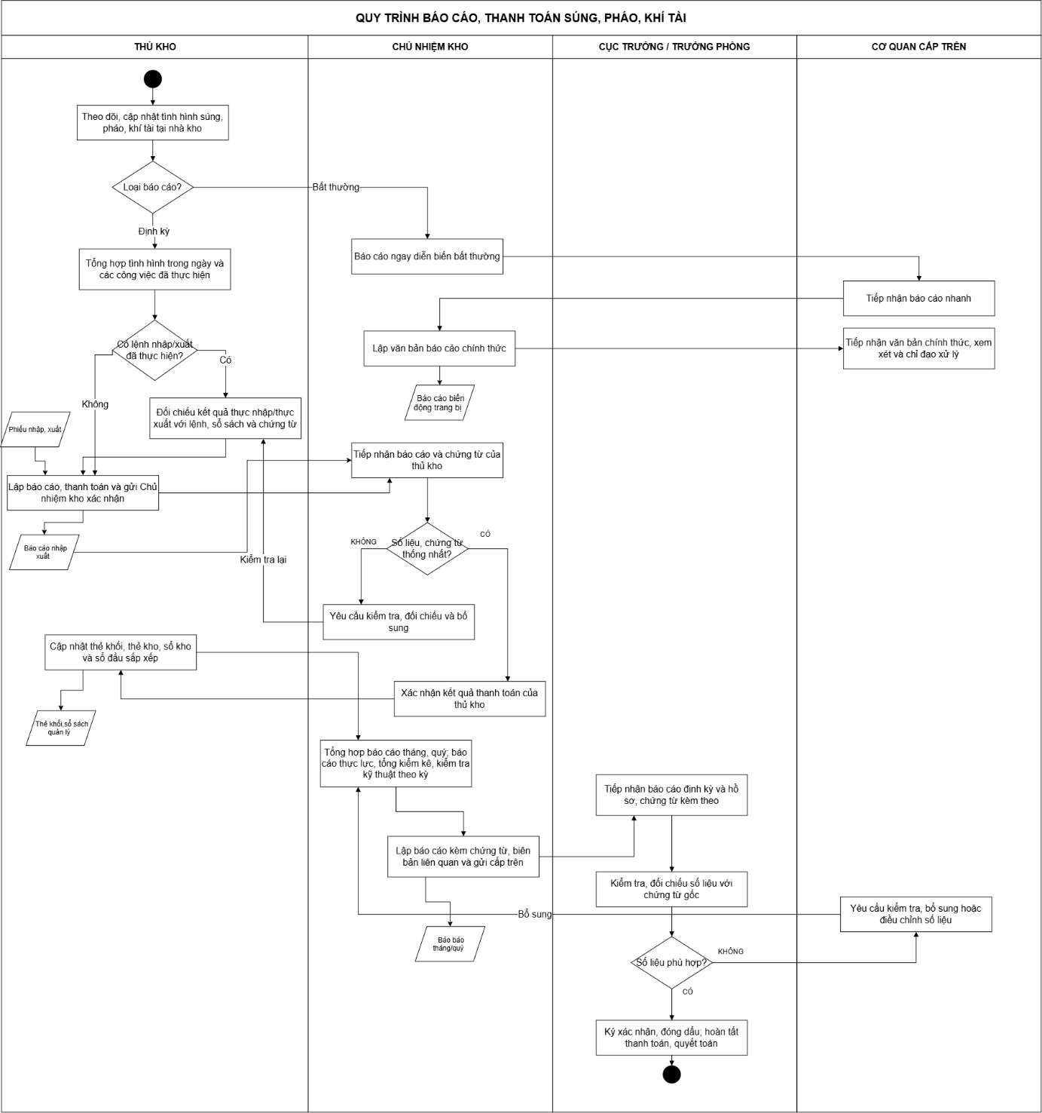
Hình 1.6. Sơ đồ nghiệp vụ báo cáo, thanh toán súng, pháo, khí tài

1.2 Phân tích yêu cầu hệ thống
1.2.1. Yêu cầu chức năng
Hệ thống được xây dựng nhằm hỗ trợ công tác quản lý súng, pháo, khí tài tại kho, bảo đảm theo dõi được thông tin trang bị và các biến động phát sinh trong quá trình quản lý. Các nhóm chức năng chính bao gồm:
a. Quản lý danh mục
Hệ thống cho phép quản lý các danh mục dùng chung làm cơ sở cho các nghiệp vụ khác, bao gồm danh mục nhóm, loại, kiểu súng pháo khí tài; trang bị đồng bộ; đơn vị tính; cấp chất lượng; tình trạng trang bị; đơn vị, kho và các danh mục nghiệp vụ có liên quan.
Người dùng có quyền được phép thêm mới, cập nhật, tra cứu và quản lý trạng thái sử dụng của các danh mục.
b. Quản lý hồ sơ súng, pháo, khí tài
Hệ thống cho phép lưu trữ và quản lý thông tin về súng, pháo, khí tài đang được quản lý tại kho, bao gồm các thông tin về chủng loại, kiểu, ký hiệu, nguồn gốc, số lượng, cấp chất lượng, tình trạng, vị trí bảo quản và các thông tin kỹ thuật cần thiết.
Hệ thống hỗ trợ tra cứu, tìm kiếm và tổng hợp tình hình trang bị theo từng kho, loại trang bị, cấp chất lượng và các tiêu chí quản lý khác.
c. Quản lý trang bị đồng bộ
Hệ thống cho phép xây dựng và quản lý trang bị đồng bộ theo từng loại, chấp chất lượng, nguồn gốc, vị trí cấp giữ ...
Hệ thống hỗ trợ theo dõi số lượng trang bị đồng bộ hiện có và phục vụ việc kiểm tra mức độ bảo đảm đồng bộ khi thực hiện các nghiệp vụ có liên quan.
d. Quản lý nhập kho
Hệ thống cho phép tiếp nhận và quản lý lệnh nhập do cấp có thẩm quyền ban hành, bao gồm thông tin chung của lệnh và danh sách súng, pháo, khí tài phải nhập.
Trong quá trình thực hiện lệnh, người dùng có quyền cập nhật kết quả thực nhập, số lượng, cấp chất lượng, tình trạng và các thông tin thực tế của trang bị; ghi nhận sai lệch so với lệnh; cập nhật vị trí bảo quản và tồn kho sau khi hoàn thành nhập.
Hệ thống theo dõi trạng thái thực hiện lệnh từ khi tiếp nhận đến khi hoàn thành và lưu giữ kết quả phục vụ đối chiếu, thanh toán và báo cáo.
e. Quản lý xuất kho
Hệ thống cho phép tiếp nhận và quản lý lệnh xuất do cấp có thẩm quyền ban hành; quản lý danh sách trang bị và số lượng phải xuất theo từng lệnh.
Căn cứ tồn kho thực tế, hệ thống hỗ trợ xác định trang bị đáp ứng yêu cầu của lệnh, cập nhật số thực xuất, cấp chất lượng và các thông tin giao nhận. Sau khi hoàn thành xuất kho, hệ thống cập nhật giảm số lượng tồn tương ứng và lưu lại lịch sử thực hiện lệnh.
f. Quản lý chuyển cấp chất lượng
Hệ thống hỗ trợ lập hồ sơ đề nghị nâng, hạ cấp chất lượng súng, pháo, khí tài căn cứ kết quả kiểm tra kỹ thuật và tình trạng thực tế.
Hệ thống cho phép quản lý danh sách trang bị đề nghị chuyển cấp, cấp chất lượng hiện tại, cấp chất lượng đề nghị, biên bản kiểm tra và các tài liệu có liên quan; theo dõi quá trình trình duyệt và kết quả phê duyệt của cấp có thẩm quyền.
Sau khi có quyết định, hệ thống cho phép cập nhật cấp chất lượng mới và lưu lịch sử chuyển cấp của trang bị.
g. Quản lý kiểm kê
Hệ thống hỗ trợ lập và quản lý các đợt kiểm kê; xác định thời điểm kiểm kê và danh sách trang bị cần kiểm kê.
Trong quá trình kiểm kê, hệ thống cho phép ghi nhận số lượng, cấp chất lượng và tình trạng thực tế; đối chiếu với số liệu đang quản lý để xác định các trường hợp thừa, thiếu hoặc sai lệch.
Hệ thống hỗ trợ ghi nhận nguyên nhân, kết quả xử lý chênh lệch, lập biên bản kiểm kê, phê duyệt kết quả và sử dụng số liệu đã được xác nhận làm cơ sở cho kỳ quản lý tiếp theo.
h. Quản lý hủy, thanh lý
Hệ thống hỗ trợ lập và quản lý hồ sơ đề nghị hủy, thanh lý đối với trang bị thuộc diện xử lý; lưu trữ kết quả kiểm tra, danh sách đề nghị và các tài liệu có liên quan.
Hệ thống theo dõi quá trình phê duyệt, quyết định của cấp có thẩm quyền, kết quả thực hiện và biên bản xử lý. Sau khi hoàn thành, hệ thống cập nhật trạng thái, ghi giảm số lượng đang quản lý nhưng vẫn lưu giữ lịch sử của trang bị để phục vụ tra cứu và kiểm tra.
i. Quản lý báo cáo, thanh toán
Hệ thống hỗ trợ tổng hợp số liệu từ các nghiệp vụ nhập, xuất, kiểm kê, chuyển cấp và các biến động khác để phục vụ lập báo cáo.
Hệ thống hỗ trợ báo cáo định kỳ theo ngày, tháng, quý, sáu tháng, năm và báo cáo tổng kiểm kê; đồng thời hỗ trợ ghi nhận, quản lý các báo cáo bất thường.
Số liệu báo cáo có thể được đối chiếu với dữ liệu quản lý và chứng từ liên quan trước khi xác nhận, phục vụ công tác báo cáo và thanh toán giữa thủ kho, chủ nhiệm kho và cơ quan cấp trên.
j. Quản lý người dùng và phân quyền
Hệ thống cho phép quản lý tài khoản người dùng và phân quyền truy cập phù hợp với chức trách của từng đối tượng như cán bộ quản lý, chủ nhiệm kho, cán bộ kỹ thuật, thủ kho và các đối tượng sử dụng khác.
Người dùng chỉ được phép truy cập và thực hiện các chức năng thuộc phạm vi quyền hạn được cấp. Các thao tác quan trọng như cập nhật kết quả nhập, xuất, chuyển cấp, kiểm kê hoặc phê duyệt phải được kiểm soát theo quyền.
k. Tra cứu, thống kê
Hệ thống cho phép tìm kiếm và tra cứu thông tin theo nhiều tiêu chí như loại trang bị, kiểu trang bị, kho, cấp chất lượng, tình trạng, thời gian và nghiệp vụ phát sinh.
Hệ thống hỗ trợ tổng hợp số liệu tồn kho, biến động tăng giảm, kết quả nhập – xuất, tình hình chất lượng và các số liệu cần thiết phục vụ công tác quản lý.
1.2.2. Yêu cầu phi chức năng
Bên cạnh các chức năng nghiệp vụ, hệ thống cần đáp ứng các yêu cầu phi chức năng nhằm bảo đảm khả năng vận hành ổn định, an toàn và thuận tiện trong quá trình sử dụng.
a. Yêu cầu về bảo mật và phân quyền
Hệ thống yêu cầu xác thực người dùng trước khi truy cập. Mỗi tài khoản được cấp quyền phù hợp với vai trò và nhiệm vụ được giao.
Các chức năng và dữ liệu quan trọng phải được giới hạn quyền truy cập, tránh việc người dùng không có thẩm quyền xem, thêm, sửa hoặc xác nhận dữ liệu.
Các thao tác làm thay đổi dữ liệu nghiệp vụ quan trọng cần lưu thông tin người thực hiện và thời gian thực hiện để phục vụ kiểm tra, truy vết khi cần thiết.
b. Yêu cầu về tính chính xác và toàn vẹn dữ liệu
Dữ liệu phải được kiểm tra tính hợp lệ trước khi cập nhật vào cơ sở dữ liệu. Hệ thống phải bảo đảm các mối quan hệ giữa danh mục, trang bị, lệnh, chi tiết nghiệp vụ và số liệu tồn kho được duy trì nhất quán.
Các nghiệp vụ nhập, xuất, chuyển cấp, kiểm kê và hủy/thanh lý không được làm phát sinh dữ liệu tồn kho không hợp lệ.
Đối với các nghiệp vụ đã hoàn thành, việc thay đổi dữ liệu phải được kiểm soát nhằm hạn chế sai lệch giữa hồ sơ nghiệp vụ và số liệu tồn kho.
c. Yêu cầu về hiệu năng
Hệ thống phải đáp ứng các thao tác thông thường như đăng nhập, tra cứu, thêm mới, cập nhật và xem danh sách trong thời gian phù hợp.
Việc tìm kiếm, lọc và tổng hợp số liệu phải đáp ứng được khối lượng dữ liệu quản lý của kho mà không gây ảnh hưởng đáng kể đến quá trình sử dụng.
d. Yêu cầu về khả năng sử dụng
Giao diện phải rõ ràng, thống nhất và phù hợp với quy trình nghiệp vụ của người sử dụng. Các chức năng thường xuyên sử dụng phải dễ truy cập; biểu mẫu nhập liệu cần có hướng dẫn, kiểm tra dữ liệu và thông báo lỗi rõ ràng.
Các màn hình quản lý nhập, xuất, kiểm kê và các nghiệp vụ khác nên có cách tổ chức tương đồng để người dùng dễ làm quen và thao tác.
e. Yêu cầu về độ tin cậy
Hệ thống phải bảo đảm dữ liệu đã được lưu không bị mất hoặc thay đổi ngoài ý muốn trong quá trình sử dụng thông thường.
Các nghiệp vụ làm thay đổi đồng thời nhiều dữ liệu liên quan, chẳng hạn hoàn thành nhập kho làm tăng tồn hoặc hoàn thành xuất kho làm giảm tồn, phải bảo đảm được xử lý nhất quán; nếu một bước quan trọng không thực hiện thành công thì không để dữ liệu ở trạng thái dở dang.
f. Yêu cầu về sao lưu và phục hồi
Dữ liệu cần được sao lưu định kỳ và có khả năng phục hồi khi xảy ra sự cố. Việc sao lưu phải chú trọng các dữ liệu nghiệp vụ, hồ sơ và lịch sử biến động của trang bị.
g. Yêu cầu về khả năng bảo trì và mở rộng
Hệ thống cần được xây dựng theo cấu trúc rõ ràng, tách biệt hợp lý giữa giao diện, xử lý nghiệp vụ và dữ liệu để thuận lợi cho việc sửa lỗi, bảo trì và bổ sung chức năng.
Cơ sở dữ liệu cần được thiết kế hạn chế dư thừa và có khả năng bổ sung các danh mục, nghiệp vụ hoặc yêu cầu quản lý mới mà không ảnh hưởng lớn đến các chức năng hiện có.

1.3. Mô hình hóa chức năng và tiến trình nghiệp vụ
2.3.1. Phân tích chức năng nghiệp vụ
a. Xác định chức năng chi tiết
Chức năng hệ thống
TT | Tên chức năng | Ghi chú
1 | Đăng nhập/Đăng xuất
2 | Thông báo
3 | Nhắc việc

Chức năng quản lý người dùng
TT | Tên chức năng | Ghi chú
1 | Thêm mới tài khoản người dùng
2 | Phân quyền cho tài khoản người dùng
3 | Đặt lại mật khẩu cho người dùng
4 | Khóa/mở khóa tài khoản người dùng

Chức năng quản lý phân quyền
TT | Tên chức năng | Ghi chú
1 | Quản lý vai trò
2 | Quản lý chức năng
3 | Quản lý quyền
4 | Phân quyền cho vai trò

Các chức năng quản lý danh mục dữ liệu
TT | Tên chức năng | Ghi chú
1 | Quản lý danh mục nhà kho
2 | Quản lý danh mục nhóm SPKT
3 | Quản lý danh mục loại SPKT
4 | Quản lý danh mục kiểu SPKT
5 | Quản lý danh mục nhóm đồng bộ
6 | Quản lý danh mục chi tiết đồng bộ
7 | Quản lý danh mục định mức đồng bộ
8 | Quản lý danh mục cấp chất lượng
9 | Quản lý danh mục tình trạng bao gói
10 | Quản lý danh mục tính chất nhập xuất
11 | Danh mục hinhg thức niêm cất
12 | Danh mục đơn vị hành chính
13 | Danh mục đơn vị tính
14 | Danh mục nước sản xuất
15 | Danh mục hãng sản xuất
16 | Danh mục nhà cung cấp
17 | Danh mục hình thức thanh toán
18 | Danh mục hình thức vận chuyển
19 | Danh mục loại trang bị đồng bộ

Các chức năng quản lý SPKT
TT | Tên chức năng | Ghi chú
1 | Hồ sơ SPKT
2 | Tìm kiếm hồ sơ SPKT theo số hiệu
3 | Tìm kiếm hồ sơ SPKT nâng cao
4 | Cập nhật tồn đầu
5 | Tạo lệnh xuất/nhập | Của cơ quan cấp trên
6 | Theo dõi lệnh xuất/nhập | Của cơ quan cấp trên
7 | Cập nhật lệnh xuất | Của cơ quan cấp dưới
8 | Cập nhật lệnh nhập | Của cơ quan cấp dưới
9 | Tạo lệnh chuyển cấp chất lượng | Của cơ quan cấp trên
10 | Theo dõi lệnh chuyển cấp chất lượng | Của cơ quan cấp trên
11 | Cập nhật lệnh xuất chuyển cấp chất lượng | Của cơ quan cấp dưới
12 | Chuyển cấp chất lượng | Của cơ quan cấp dưới
13 | Cập nhật lệnh nhập chuyển cấp chất lượng | Của cơ quan cấp dưới
14 | Tạo lệnh chuyển loại | Của cơ quan cấp trên
15 | Theo dõi lệnh chuyển loại | Của cơ quan cấp trên
16 | Cập nhật lệnh xuất chuyển loại | Của cơ quan cấp dưới
17 | Chuyển loại SPKT | Của cơ quan cấp dưới
18 | Cập nhật lệnh nhập chuyển loại | Của cơ quan cấp dưới
19 | Tạo lệnh chuyển số hiệu | Của cơ quan cấp trên
20 | Theo dõi lệnh chuyển số hiệu | Của cơ quan cấp trên
21 | Cập nhật lệnh xuất chuyển số hiệu | Của cơ quan cấp dưới
22 | Chuyển số hiệu | Của cơ quan cấp dưới
23 | Cập nhật lệnh nhập chuyển số hiệu | Của cơ quan cấp dưới
24 | Tạo lệnh thay đổi vị trí cất giữ | Của cơ quan cấp trên
25 | Theo dõi lệnh thay đổi vị trí cất giữ | Của cơ quan cấp trên
26 | Cập nhật lệnh xuất thay đổi vị trí cất giữ | Của cơ quan cấp dưới
27 | Thay đổi vị trí cất giữ | Của cơ quan cấp dưới
28 | Cập nhật lệnh nhập thay đổi vị trí cất giữ | Của cơ quan cấp dưới
29 | Tạo lệnh hủy/thanh lý | Của cơ quan cấp trên
30 | Theo dõi lệnh hủy/thanh lý | Của cơ quan cấp trên
31 | Cập nhật lệnh xuất hủy/thanh lý | Của cơ quan cấp dưới
32 | Tạo danh mục đợt kiểm kê | Của cơ quan cấp dưới
33 | Kiểm kê | Của cơ quan cấp dưới
34 | Chuyển kỳ
35 | Tính toán nhu cầu đồng bộ
36 | Tạo lệnh chuyển hình thức niêm cất | Của cơ quan cấp trên
37 | Theo dõi lệnh chuyển hình thức niêm cất | Của cơ quan cấp trên
38 | Cập nhật lệnh xuất chuyển hình thức niêm cất | Của cơ quan cấp dưới
39 | Chuyển hình thức niêm cất | Của cơ quan cấp dưới
40 | Cập nhật lệnh nhập SPKT sau chuyển hình thức niêm cất | Của cơ quan cấp dưới

Các chức năng quản lý trang bị đồng bộ
TT | Tên chức năng | Ghi chú
1 | Hồ sơ TBDB
2 | Tìm kiếm TBDB
3 | Tìm kiếm TBDB nâng cao
4 | Cập nhật tồn đầu
5 | Xem/tra cứu tồn đầu
7 | Tạo lệnh xuất/nhập | Của cơ quan cấp trên
8 | Theo dõi lệnh xuất/nhập | Của cơ quan cấp trên
9 | Cập nhật lệnh xuất | Của cơ quan cấp dưới
10 | Cập nhật lệnh nhập | Của cơ quan cấp dưới
11 | Tạo lệnh chuyển cấp chất lượng | Của cơ quan cấp trên
12 | Theo dõi lệnh chuyển cấp chất lượng | Của cơ quan cấp trên
13 | Cập nhật/thực hiện lệnh chuyển cấp chất lượng
14 | Tạo lệnh thay đổi vị trí cât giữ
15 | Theo dõi lệnh thay đổi vị trí cất giữ
16 | Cập nhật lệnh thay đổi vị trí cất giữ | Của cơ quan cấp dưới
17 | Thay đổi vị trí cất giữ trực tiếp
18 | Theo dõi lịch sử thay đổi vị trí | Của cơ quan cấp dưới
19 | Tạo lệnh hủy/thanh lý | Của cơ quan cấp trên
20 | Theo dõi lệnh hủy/thanh lý | Của cơ quan cấp trên
21 | Cập nhật lệnh xuất hủy/thanh lý | Của cơ quan cấp dưới
22 | Tạo danh mục đợt kiểm kê | Của cơ quan cấp dưới
23 | Kiểm kê | Của cơ quan cấp dưới
24 | Chuyển kỳ
25 | Tạo lệnh chuyển hình thức niêm cất | Của cơ quan cấp trên
26 | Theo dõi lệnh chuyển hình thức niêm cất | Của cơ quan cấp trên
27 | Cập nhật/thực hiện chuyển hình thức niêm cất | Của cơ quan cấp dưới

Các chức năng thống kê/báo cáo
1 | Báo cáo xuất nhập SPKT
2 | Báo cáo tăng giảm thực lực SPKT
3 | Báo cáo tồn kho SPKT
4 | Báo cáo xuất nhập số hiệu súng bộ binh
5 | Báo cáo kiểm kê TBDB
6 | Báo cáo kiểm kê SPKT
7 | Báo cáo tình hình đồng bộ súng bộ binh
8 | Báo cáo tình hình đồng bộ các loại pháo
b. Sơ đồ phân rã chức năng
- Chức năng (công việc và tổ chức cần làm)


- Quan hệ phân cấp (mỗi chức năng phân ra thàng nhiều chức năng con)
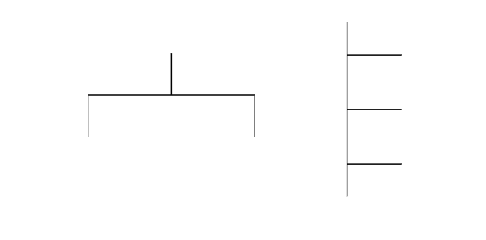
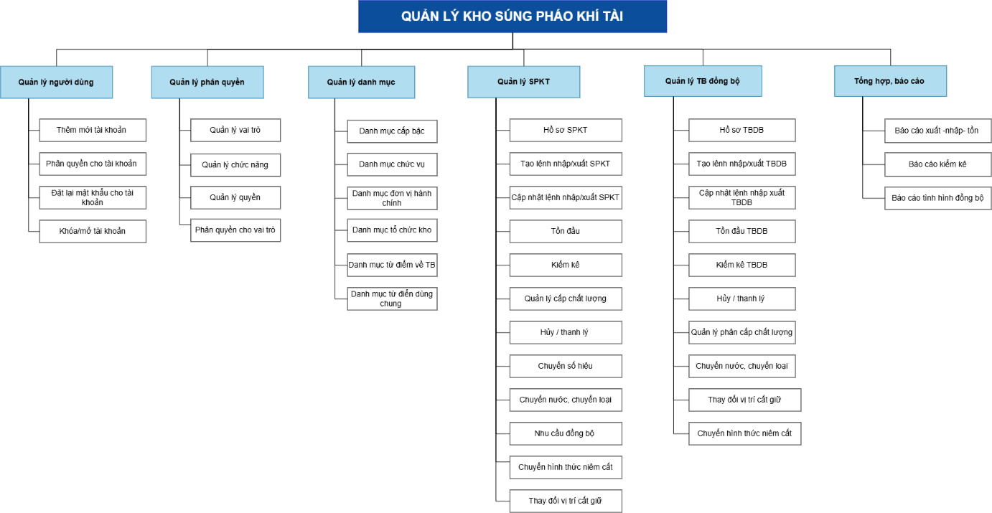
Hình 1.6. Sơ đồ phân rã chức năng
1.3.Mô hình hóa tiến trình nghiệp vụ (DFD)
Ký hiệu sử dụng
- Tiến trình: là một hoạt động có liên quan tới sự biến đổi hoặc tác động lên thông tin như tổ chức lại thông tin, bổ sung thông tin hoặc tạo ra thông tin mới. Tên của tiến trình bao gồm động từ + bổ ngữ cho động từ và phải trùng với tên chức năng trong sơ đồ phân rã chức năng.
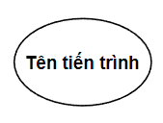
- Tác nhân ngoài: là một người hoặc một nhóm người nằm ngoài hệ thống nhưng có trao đổi thông tin với hệ thống, thể hiện mối quan hệ của hệ thống với các tác nhân bên ngoài.
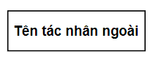
- Luồng dữ liệu: là luồng thông tin vào hoặc ra khỏi một tiến trình. Biểu diễn bằng mũi tên trên đó ghi thông tin di chuyển.
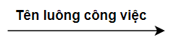
- Kho dữ liệu: Là nơi biểu diễn thông tin cần cất giữ cho một hoặc nhiều chức năng sử dụng chúng, chỉ nội dung dữ liệu trong kho. Biểu diễn bằng cặp đường thẳng song song chứa tên của thông tin cất giữ.
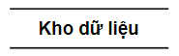
- Tác nhân trong: Là một chức năng hoặc một hệ thống con của hệ thống đang xét nhưng được trình bày ở trang khác của biểu đồ. Một sơ đồ luồng dữ liệu đều có thể bao gồm một số trang, thông tin truyền giữa các quá trình trên các trang khác nhau được chỉ ra nhờ ký hiệu này. Tên gọi giống như tên tiến trình.
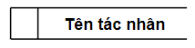

a. Sơ đồ luồng dữ liệu DFD mức khung cảnh

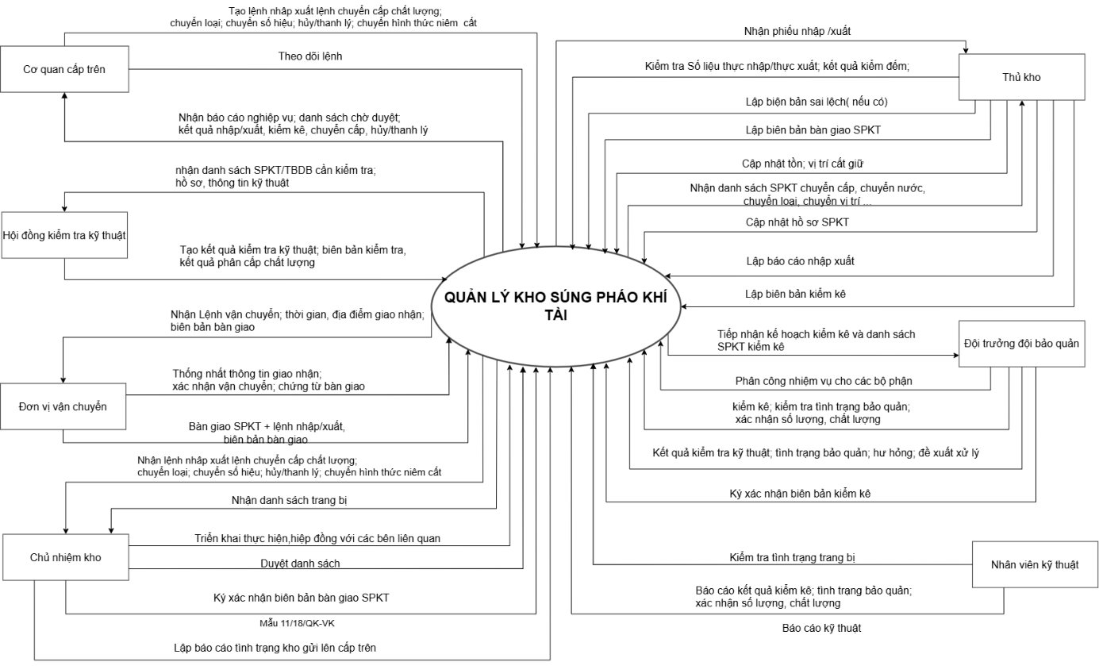
Hình 1.7. Sơ đồ luồng dữ liệu mức khung cảnh

b. Sơ đồ luồng dữ liệu DFD mức đỉnh

Hình 1.8. Sơ đồ luồng dữ liệu mức đỉnh
1.4. Phân tích dữ liệu
1.4.1. Mô hình dữ liệu ban đầu
a. Xác định kiểu thực thể
Qua khảo sát các quy trình nghiệp vụ quản lý súng, pháo, khí tài tại kho và căn cứ vào cơ sở dữ liệu xây dựng cho hệ thống, xác định các nhóm thực thể chính như sau.
Nhóm thực thể danh mục súng, pháo, khí tài
- Nhóm SPKT: lưu thông tin phân nhóm súng, pháo, khí tài, ví dụ súng bộ binh, pháo mặt đất,...
- Loại SPKT: lưu thông tin về từng loại SPKT và thuộc một nhóm SPKT nhất định.
- Kiểu SPKT: lưu các kiểu SPKT có chung đặc điểm và sử dụng chung nhóm đồng bộ.
- Loại TBĐB: lưu danh mục các loại trang bị đồng bộ đi kèm SPKT.
- TBĐB: lưu thông tin chi tiết của từng loại trang bị đồng bộ được quản lý trong kho.
- Nhóm đồng bộ: xác định một kiểu SPKT cần những nhóm trang bị đồng bộ nào.
- Chi tiết đồng bộ: xác định cụ thể loại TBĐB, số lượng định mức tương ứng với từng kiểu SPKT.
- Cấp chất lượng: lưu các cấp chất lượng của SPKT và TBĐB.
- Đơn vị tính: lưu danh mục đơn vị tính sử dụng đối với các loại trang bị.
- Nước sản xuất, hãng sản xuất, nhà cung cấp: lưu các thông tin về nguồn gốc, đơn vị sản xuất và cung cấp trang bị.
- Hình thức niêm cất: lưu các hình thức niêm cất trang bị.
- Tình trạng bao gói: lưu tình trạng bao gói của SPKT và TBĐB.
- Trạng thái trang bị: lưu trạng thái hiện thời của trang bị.
Nhóm thực thể tổ chức kho và vị trí cất giữ
- Loại kho: phân loại các kho theo đặc điểm, nhiệm vụ quản lý.
- Kho: lưu thông tin về kho quân khí như các thông tin về
- Nhà kho: lưu thông tin về các nhà kho thuộc một kho.
Nhóm thực thể hồ sơ trang bị
- Hồ sơ SPKT: là thực thể chính quản lý thông tin của SPKT trong kho. SPKT được nhận diện thông qua số hiệu và gắn với loại SPKT, cấp chất lượng, tình trạng, vị trí cất giữ, hình thức niêm cất và các thông tin liên quan.
- TBĐB: lưu hồ sơ của trang bị đồng bộ, gồm thông tin về loại TBĐB, số lượng, cấp chất lượng, tình trạng, vị trí cất giữ, đơn giá và các thông tin liên quan.
Nhóm thực thể quản lý nhập – xuất
- Tính chất nhập xuất: lưu các loại nghiệp vụ nhập, xuất.
- Chi tiết tính chất nhập xuất: phân loại chi tiết hơn nguyên nhân hoặc hình thức của nghiệp vụ nhập, xuất.
- Lệnh: lưu thông tin lệnh nhập, xuất hoặc các lệnh nghiệp vụ có liên quan.
Nhóm thực thể kiểm kê và chuyển kỳ
- Đợt kiểm kê: lưu thông tin của từng đợt tổ chức kiểm kê.
- Phiếu kiểm kê: lưu thông tin một lần kiểm kê tại một kho trong một đợt kiểm kê.
- Chuyển kỳ: ghi nhận việc chuyển số liệu sau kiểm kê từ kỳ quản lý cũ sang kỳ quản lý mới.
Nhóm thực thể người dùng và phân quyền
- Người dùng: lưu thông tin tài khoản và thông tin của người sử dụng hệ thống như họ tên, cấp bậc, chức vụ, đơn vị công tác và trạng thái tài khoản.
- Cấp bậc: lưu danh mục cấp bậc.
- Chức vụ: lưu danh mục chức vụ.
b. Xác định kiểu thuộc tính
NHÓM SPKT (Mã nhóm, Tên nhóm, Mô tả).
LOẠI SPKT (Mã loại SPKT, Mã nhóm SPKT, Tên loại, Cỡ, Ký hiệu, Nước sản xuất, Đơn vị tính, Ghi chú).
KIỂU SPKT (Mã kiểu SPKT, Tên kiểu, Nước sản xuất, Đơn vị tính, Ghi chú).
LOẠI TBĐB (Mã loại TBDB, Tên loại TBDB, Ghi chú).
TRANG BỊ ĐỒNG BỘ (Mã TBDB, Mã loại TBDB, Tên TBDB, Năm sản xuất, Nước sản xuất, Cấp chất lượng, Đơn vị tính, Hình thức niêm cất, Tình trạng bao gói, Kho, Nhà kho, Định khu, Khối hàng, Tầng, Hòm, Trạng thái trang bị, Vị trí, Số lượng, Đơn giá, Thành tiền, Ghi chú).
NHÓM ĐỒNG BỘ (Mã kiểu SPKT, Mã loại TBĐB, Ghi chú).
CHI TIẾT ĐỒNG BỘ (Mã kiểu SPKT, Mã loại TBDB, Mã TBDB, Số lượng SPKT cơ sở, Số lượng định mức, Ghi chú).
CẤP CHẤT LƯỢNG (Mã cấp, Tên cấp, Mô tả).
HÌNH THỨC NIÊM CẤT (Mã hình thức niêm cất, Tên hình thức niêm cất).
TÌNH TRẠNG BAO GÓI (Mã tình trạng bao gói, Tên tình trạng bao gói, Ghi chú).
TRẠNG THÁI TRANG BỊ (Mã trạng thái, Tên trạng thái, Ghi chú).
LOẠI KHO ( Mã loại kho, tên loại kho, ghi chú )
KHO (Mã kho, Mã loại kho, Tên kho, Diện tích, Địa chỉ, Xã, Tỉnh, Ghi chú).
NHÀ KHO (Mã nhà kho, Mã kho, Tên nhà kho, Ghi chú).
HỒ SƠ SPKT (Số hiệu, Mã loại SPKT, Năm sản xuất, Nước sản xuất, Cấp chất lượng, Đơn vị tính, Hình thức niêm cất, Tình trạng bao gói, Kho, Nhà kho, Định khu, Khối hàng, Tầng, Hòm, Trạng thái trang bị, Vị trí, Số lượng, Đơn giá, Thành tiền, Ghi chú).
TÍNH CHẤT NHẬP XUẤT (Mã tính chất nhập xuất, Tên tính chất nhập xuất, Nhóm trang bị, Ghi chú).
CHI TIẾT TÍNH CHẤT NHẬP XUẤT (Mã chi tiết, Mã tính chất nhập xuất, Tên chi tiết, Ghi chú).
LỆNH (Mã lệnh, Loại lệnh, Ngày, Ngày hiệu lực, Giá trị đến ngày, Trạng thái, Căn cứ, Về việc, Hình thức thanh toán, Kho nhập, Kho xuất, Phương tiện vận chuyển, Người tạo, Mã TB, Cấp chất lượng, Số lượng theo lệnh, Số lượng thực hiện Ghi chú).
ĐỢT KIỂM KÊ (Mã đợt kiểm kê, Tên đợt kiểm kê, Ngày bắt đầu, Ngày kết thúc, Trạng thái, Nội dung, Ghi chú).
PHIẾU KIỂM KÊ (Mã phiếu kiểm kê, Mã đợt kiểm kê, Ngày lập, Ngày kiểm kê, Kho, Nhóm trang bị, Nội dung, Trạng thái, Người tạo, Người kiểm kê, Ngày kết thúc, Mã TB, Số lượng kỳ trước, Số tăng, Số giảm, Số lượng sổ sách, Số lượng thực tế, Thừa, Thiếu, Ghi chú).
CHUYỂN KỲ (Mã chuyển kỳ, Mã phiếu kiểm kê, Năm cũ, Năm mới, Ngày chuyển, Trạng thái, Người thực hiện, Ghi chú).
NGƯỜI DÙNG (Mã người dùng, Tên đăng nhập, Mật khẩu, Họ tên, Cấp bậc, Chức vụ, Đơn vị, Email, Số điện thoại, Ảnh đại diện).
CẤP BẬC ( Mã cấp bậc, tên cấp bậc, ghi chú )
CHỨC VỤ (Mã chức vụ, Tên chức vụ, Mô tả).
c.Xác định kiểu liên kết
1. Nhóm SPKT – Loại SPKT
Một Nhóm SPKT có thể bao gồm nhiều Loại SPKT, nhưng một Loại SPKT chỉ thuộc một Nhóm SPKT.
NHÓM SPKT (1) — (N) LOẠI SPKT
2. Kiểu SPKT – Loại SPKT
Một Kiểu SPKT có thể liên quan đến nhiều Loại SPKT
KIỂU SPKT (1) — (N) LOẠI SPKT

3. Loại SPKT – Hồ sơ SPKT
Một Loại SPKT có thể có nhiều SPKT cụ thể. Mỗi Hồ sơ SPKT chỉ thuộc một Loại SPKT.
LOẠI SPKT (1) — (N) HỒ SƠ SPKT
4. Loại TBDB – TBDB
Một Loại TBDB có thể bao gồm nhiều TBDB; mỗi TBDB chỉ thuộc một Loại TBDB.
LOẠI TBDB (1) — (N) TBDB
5. Kiểu SPKT – NHÓM ĐỒNG BỘ
Một Kiểu SPKT có một Nhóm đồng bộ.
KIỂU SPKT (1) — (1) NHÓM ĐỒNG BỘ
6. Nhóm đồng bộ – Loại TBĐB – TBDB
Một Nhóm đồng bộ có thể có nhiều loại trang bị đồng bộ. Mỗi Chi tiết đồng bộ xác định một TBDB cụ thể và số lượng định mức tương ứng.
NHÓM ĐỒNG BỘ (1) — (N) LOẠI TB ĐB
TBDB (1) — (N) CHI TIẾT ĐỒNG BỘ
7. Loại kho - Kho – Nhà kho
Đây là chuỗi các quan hệ 1–N:
Một KHO thuộc một LOẠI KHO cụ thể, một KHO có thể có một hoặc nhiều NHÀ KHO.
KHO (1) – (1) LOẠI KHO
KHO (1) — (N) NHÀ KHO
8. Kho – Hồ sơ SPKT
Một Kho có thể quản lý nhiều Hồ sơ SPKT. Tại một thời điểm, mỗi Hồ sơ SPKT thuộc một kho quản lý.
KHO (1) — (N) HỒ SƠ SPKT
Tương tự :
NHÀ KHO (1) — (N) HỒ SƠ SPKT
9. Kho – TBDB
Một Kho có thể quản lý nhiều TBDB.
KHO (1) — (N) TBDB
TBDB cũng có thể liên kết với Nhà kho, Định khu, Khối hàng, Tầng và Hòm để xác định vị trí cất giữ.
NHÀ KHO (1) — (N) TBĐB
10. Cấp chất lượng – SPKT/TBDB
Một Cấp chất lượng có thể được áp dụng cho nhiều SPKT, tại một thời điểm một trang bị chỉ có một cấp chất lượng.
CẤP CHẤT LƯỢNG (1) — (N) HỒ SƠ SPKT
Một Cấp chất lượng cũng có thể được áp dụng cho nhiều TBDB, tại một thời điểm một trang bị chỉ có một cấp chất lượng.
CẤP CHẤT LƯỢNG (1) — (N) TBDB
11. Tính chất nhập xuất – Chi tiết tính chất nhập xuất
Một Tính chất nhập xuất có thể có nhiều Chi tiết tính chất nhập xuất.
TÍNH CHẤT NHẬP XUẤT (1) — (N) CHI TIẾT TÍNH CHẤT NHẬP XUẤT
12. Tính chất nhập xuất – Lệnh
Một loại Tính chất nhập xuất có thể được sử dụng trong nhiều Lệnh. Mỗi Lệnh chỉ có một loại tính chất nhập xuất.
TÍNH CHẤT NHẬP XUẤT (1) — (N) LỆNH
13.Lệnh – TBKT
Một Lệnh có thể có một hoặc nhiều SPKT, TBĐB ngược lại một SPKT hoặc TBĐB có thể nằm trong một hoặc nhiều lệnh khác nhau
LỆNH (N) – (N) TBĐB, SPKT
15. Đợt kiểm kê – Phiếu kiểm kê
Một Đợt kiểm kê có thể có nhiều Phiếu kiểm kê. Mỗi Phiếu kiểm kê chỉ thuộc một Đợt kiểm kê.
ĐỢT KIỂM KÊ (1) — (N) PHIẾU KIỂM KÊ
16. Kho – Phiếu kiểm kê
Một Kho có thể được kiểm kê nhiều lần và do đó có nhiều Phiếu kiểm kê.
KHO (1) — (N) PHIẾU KIỂM KÊ

17. Phiếu kiểm kê – Chuyển kỳ
Một lần Chuyển kỳ được thực hiện dựa trên kết quả của một Phiếu kiểm kê. Phiếu kiểm kê là căn cứ để xác định số liệu cuối kỳ và chuyển sang kỳ quản lý tiếp theo.
Về mặt cơ sở dữ liệu:
PHIẾU KIỂM KÊ (1) — (1) CHUYỂN KỲ
18. Cấp bậc – Người dùng
Một Cấp bậc có thể có nhiều Người dùng; mỗi Người dùng có tối đa một cấp bậc tại một thời điểm.
CẤP BẬC (1) — (N) NGƯỜI DÙNG
19. Chức vụ – Người dùng
Một Chức vụ có thể được gán cho nhiều Người dùng; mỗi Người dùng có tối đa một chức vụ tại một thời điểm.
CHỨC VỤ (1) — (N) NGƯỜI DÙNG
20. Kho – Người dùng
Một Kho/đơn vị có thể có nhiều Người dùng làm việc.
KHO (1) — (N) NGƯỜI DÙNG

d.Mô hình thực thể liên kết mở rộng
Giải thích ký hiệu
+ Kiểu thực thể và kiểu thuộc tính:

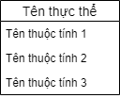

+ Kiểu liên kế và bản số:
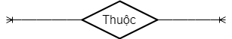
Vẽ mô hình ERD mở rộng
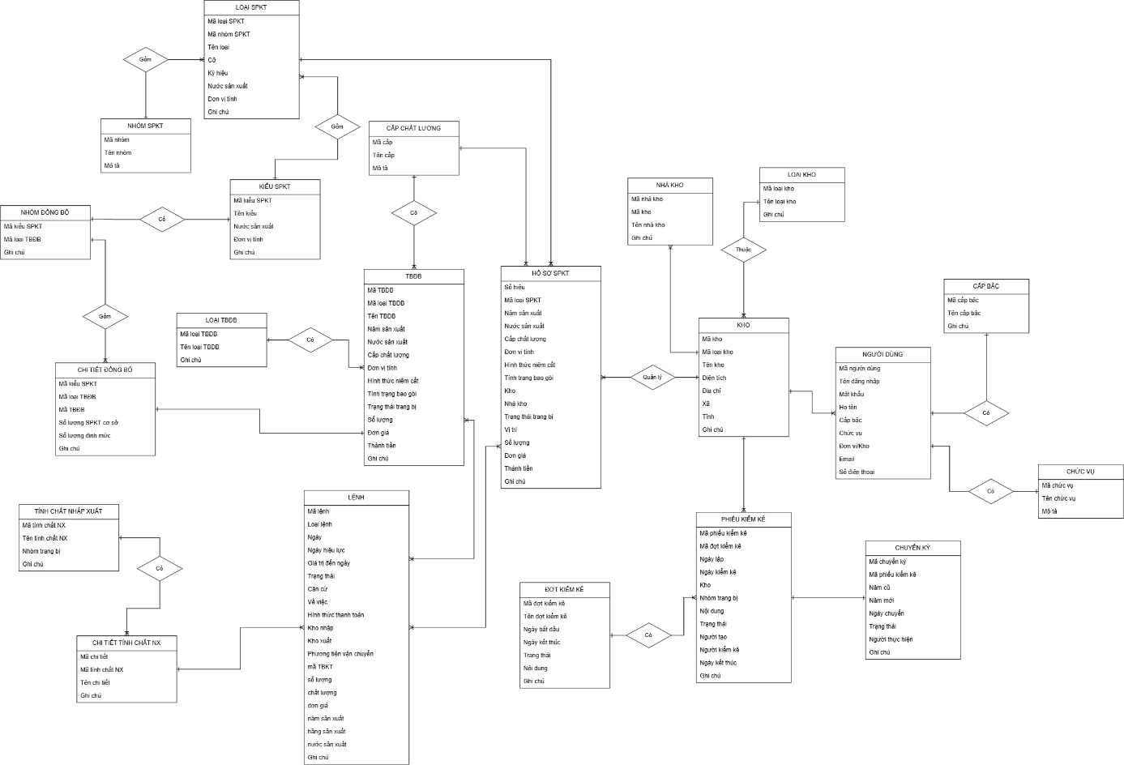

  - Tổng kết chương
Trong chương này, chúng tôi đã tiến hành khảo sát và phân tích tổng thể bài toán quản lý súng, pháo, khí tài tại các kho quân khí. Nội dung chương tập trung làm rõ cơ cấu tổ chức, chức năng, nhiệm vụ của các bộ phận có liên quan; xác định đối tượng quản lý, phạm vi nghiệp vụ và các yêu cầu đặt ra đối với hệ thống.
Thông qua quá trình khảo sát, các nghiệp vụ chính trong công tác quản lý súng, pháo, khí tài tại kho đã được phân tích và mô tả tương đối đầy đủ, bao gồm quản lý hồ sơ trang bị, nhập – xuất kho, kiểm kê, chuyển cấp chất lượng, chuyển loại, chuyển số hiệu, thay đổi vị trí cất giữ, hủy/thanh lý, chuyển hình thức niêm cất và tổng hợp, báo cáo. Đồng thời, các thành phần tham gia vào từng quy trình, trách nhiệm và sự trao đổi thông tin giữa các thành phần cũng được xác định làm cơ sở cho việc mô hình hóa hệ thống.
Trên cơ sở các nghiệp vụ đã khảo sát, chương cũng đã xác định các yêu cầu chức năng và yêu cầu phi chức năng của hệ thống; xây dựng mô hình phân rã chức năng, các sơ đồ luồng dữ liệu và mô hình dữ liệu ban đầu. Qua đó, các nhóm dữ liệu chính như súng, pháo, khí tài, trang bị đồng bộ, kho, lệnh nhập – xuất, kiểm kê, người dùng được xác định cùng với các mối quan hệ cơ bản giữa chúng.
Kết quả khảo sát và phân tích trong chương đã hình thành cái nhìn tổng thể, có hệ thống về hoạt động quản lý súng, pháo, khí tài tại kho quân khí, đồng thời làm rõ các yêu cầu nghiệp vụ mà phần mềm cần đáp ứng. Đây là cơ sở quan trọng để tiếp tục thực hiện các bước thiết kế cơ sở dữ liệu, thiết kế kiến trúc hệ thống, giao diện và xây dựng các chức năng phần mềm trong các chương tiếp theo, bảo đảm hệ thống phù hợp với nghiệp vụ thực tế, hỗ trợ quản lý chính xác, thống nhất, thuận tiện trong tra cứu và tăng cường khả năng kiểm soát, truy xuất dữ liệu.

THIẾT KẾ HỆ THỐNG
Chương 2 trình bày nội dung về thiết kế hệ thống với hai phần chính: xây dựng các use-case nghiệp vụ để mô tả chức năng và tương tác của người dùng với hệ thống, đồng thời thiết kế cơ sở dữ liệu nhằm đảm bảo việc lưu trữ và quản lý thông tin một cách khoa học và hợp lý.
2.1 Thiết kế kiến trúc tổng thể hệ thống
2.1.1. Mô hình kiến trúc ứng dụng
Hệ thống quản lý súng, pháo, khí tài tại kho được xây dựng theo mô hình Client – Server kết hợp kiến trúc phân lớp, trong đó phần giao diện người dùng được phát triển độc lập với phần xử lý nghiệp vụ và cơ sở dữ liệu. Cách tổ chức này giúp tách biệt rõ trách nhiệm giữa các thành phần, thuận lợi cho quá trình phát triển, bảo trì, mở rộng và kiểm soát bảo mật của hệ thống.
Kiến trúc ứng dụng được chia thành ba lớp chính:
Lớp giao diện người dùng (Presentation Layer) là thành phần tương tác trực tiếp với người sử dụng. Lớp này được xây dựng bằng React, cung cấp các màn hình phục vụ đăng nhập, quản lý người dùng, quản lý danh mục, hồ sơ SPKT, trang bị đồng bộ, lập và cập nhật lệnh nhập – xuất, kiểm kê, chuyển cấp chất lượng, chuyển loại, chuyển số hiệu, thay đổi vị trí cất giữ, hủy/thanh lý, chuyển hình thức niêm cất và khai thác các báo cáo. Giao diện chỉ thực hiện tiếp nhận thao tác, kiểm tra dữ liệu cơ bản và gửi yêu cầu tới phía máy chủ, không trực tiếp truy cập cơ sở dữ liệu.
Lớp xử lý nghiệp vụ và cung cấp dịch vụ (Business/Application Layer) được xây dựng bằng ASP.NET Core Web API. Đây là thành phần trung tâm của hệ thống, chịu trách nhiệm tiếp nhận các yêu cầu từ giao diện, kiểm tra quyền truy cập, kiểm tra tính hợp lệ của dữ liệu, thực hiện các quy tắc nghiệp vụ và trả kết quả cho phía người dùng. Các nghiệp vụ quản lý kho được tập trung xử lý tại lớp này nhằm bảo đảm dữ liệu được cập nhật thống nhất và hạn chế việc xử lý nghiệp vụ trực tiếp tại phía giao diện.
Lớp dữ liệu (Data Layer) chịu trách nhiệm làm việc với hệ quản trị cơ sở dữ liệu Microsoft SQL Server. Ứng dụng phía máy chủ sử dụng Entity Framework Core để ánh xạ các bảng dữ liệu thành các đối tượng và thực hiện các thao tác truy vấn, thêm, sửa, xóa dữ liệu.
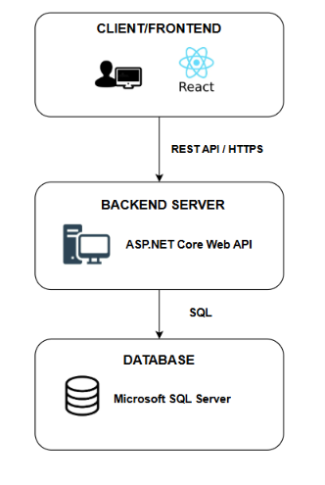
2.1.1. mô hình hóa kiến trúc ứng dụng
2.1.2. Mô hình triển khai
Mô hình triển khai mô tả cách các thành phần của hệ thống được bố trí trên các thiết bị vật lý và cách chúng trao đổi dữ liệu với nhau trong quá trình vận hành.
Đối với hệ thống quản lý súng, pháo, khí tài tại kho, mô hình triển khai được xây dựng theo hướng Client – Server, trong đó máy trạm của người sử dụng truy cập hệ thống thông qua mạng nội bộ; các chức năng xử lý nghiệp vụ được thực hiện tại máy chủ ứng dụng và dữ liệu được lưu tập trung tại máy chủ cơ sở dữ liệu.
Mô hình tổng thể gồm các thành phần sau:
- Máy trạm người dùng:
Máy trạm được sử dụng bởi các đối tượng như cán bộ quản lý, chủ nhiệm kho, thủ kho hoặc các cá nhân được phân quyền sử dụng phần mềm. Người dùng truy cập hệ thống thông qua trình duyệt web.
Máy trạm không trực tiếp kết nối tới SQL Server mà chỉ trao đổi dữ liệu với máy chủ ứng dụng thông qua giao thức HTTP/HTTPS. Điều này giúp hạn chế khả năng truy cập trực tiếp vào cơ sở dữ liệu và tăng mức độ an toàn cho hệ thống.
- Máy chủ ứng dụng
Máy chủ ứng dụng triển khai phần ASP.NET Core Web API và có thể đồng thời cung cấp các tài nguyên cần thiết cho ứng dụng web.
Máy chủ có nhiệm vụ:
- tiếp nhận yêu cầu từ các máy trạm;
- xác thực người dùng;
- kiểm tra quyền truy cập;
- thực hiện các nghiệp vụ;
- truy vấn và cập nhật cơ sở dữ liệu;
- trả kết quả cho máy trạm;
- ghi nhận nhật ký và các thông tin liên quan đến hoạt động của hệ thống.
Toàn bộ quy tắc nghiệp vụ quan trọng được xử lý tại máy chủ thay vì phụ thuộc vào máy trạm.
- Máy chủ cơ sở dữ liệu
Máy chủ cơ sở dữ liệu cài đặt Microsoft SQL Server, chịu trách nhiệm lưu trữ tập trung toàn bộ dữ liệu của hệ thống.
Chỉ máy chủ ứng dụng được phép trao đổi trực tiếp với máy chủ cơ sở dữ liệu trong mô hình triển khai thông thường.
- Mạng nội bộ
Các thiết bị được kết nối thông qua hệ thống mạng của đơn vị. Với đặc thù dữ liệu quản lý tại kho quân khí, hệ thống có thể được triển khai trong mạng nội bộ, hạn chế việc đưa cơ sở dữ liệu trực tiếp ra môi trường Internet.
Mô hình triển khai:
2.2 Thiết kế cơ sở dữ liệu
2.2.1. Mô hình dữ liệu vật lý

2.2.2. Đặc tả chi tiết các bảng dữ liệu
1. Bảng NhomSPKT
STT | Tên trường | Mô tả | Kiểu dữ liệu | Khóa chính | Khóa ngoại | NULL
1 | maNhom | Mã nhóm súng, pháo, khí tài | varchar(30) | x
2 | tenNhom | Tên nhóm súng, pháo, khí tài | nvarchar(200)
3 | moTa | Mô tả bổ sung | nvarchar(500) |  |  | x

2. Bảng LoaiSPKT
STT | Tên trường | Mô tả | Kiểu dữ liệu | Khóa chính | Khóa ngoại | NULL
1 | maLoai | Mã loại | varchar(30) | x
2 | maNhom | Mã nhóm súng, pháo, khí tài | varchar(30) |  | x
3 | tenLoai | Tên loại | nvarchar(100)
4 | co | Cỡ trang bị | varchar(20) |  |  | x
5 | kiHieu | Ký hiệu trang bị | varchar(30) |  |  | x
6 | nuocSX | Nước sản xuất | nvarchar(50) |  |  | x
7 | maDVT | Mã đơn vị tính | varchar(20) |  |  | x
8 | ghiChu | Thông tin ghi chú | nvarchar(200) |  |  | x
3. Bảng KieuSPKT
STT | Tên trường | Mô tả | Kiểu dữ liệu | Khóa chính | Khóa ngoại | NULL
1 | maKieu | Mã kiểu súng, pháo, khí tài | varchar(30) | x
2 | tenKieu | Tên kiểu súng, pháo, khí tài | nvarchar(200)
3 | nuocSX | Nước sản xuất | nvarchar(100) |  |  | x
4 | maDVT | Mã đơn vị tính | varchar(20) |  |  | x
5 | ghiChu | Thông tin ghi chú | nvarchar(200) |  |  | x

4. Bảng LoaiTBThuocKieu
STT | Tên trường | Mô tả | Kiểu dữ liệu | Khóa chính | Khóa ngoại | NULL
1 | maKieu | Mã kiểu súng, pháo, khí tài | varchar(30) | x | x
2 | maLoaiSPKT | Mã loại súng, pháo | varchar(30) | x | x

5. Bảng LoaiTBDB
STT | Tên trường | Mô tả | Kiểu dữ liệu | Khóa chính | Khóa ngoại | NULL
1 | maLoai | Mã loại | varchar(20) | x
2 | tenLoai | Tên loại | nvarchar(100)
3 | ghiChu | Thông tin ghi chú | nvarchar(200) |  |  | x

6. Bảng CapChatLuong
STT | Tên trường | Mô tả | Kiểu dữ liệu | Khóa chính | Khóa ngoại | NULL
1 | maCap | Mã cấp chất lượng | int | x
2 | tenCap | Tên cấp chất lượng | nvarchar(100)
3 | moTa | Mô tả bổ sung | nvarchar(500) |  |  | x

7. Bảng DVT
STT | Tên trường | Mô tả | Kiểu dữ liệu | Khóa chính | Khóa ngoại | NULL
1 | maDVT | Mã đơn vị tính | varchar(20) | x
2 | tenDVT | Thông tin tenDVT | nvarchar(200)
3 | donViCoBan | Đơn vị cơ bản | varchar(20) |  |  | x
4 | heSoCoBan | Hệ số quy đổi về đơn vị cơ bản | float |  |  | x
5 | ghiChu | Thông tin ghi chú | nvarchar(200) |  |  | x

8. Bảng NSX
STT | Tên trường | Mô tả | Kiểu dữ liệu | Khóa chính | Khóa ngoại | NULL
1 | maNSX | Mã nước/nguồn sản xuất | varchar(20) | x
2 | tenNSX | Tên nước/nguồn sản xuất | nvarchar(100)
3 | ghiChu | Thông tin ghi chú | nvarchar(200) |  |  | x

9. Bảng HangSX
STT | Tên trường | Mô tả | Kiểu dữ liệu | Khóa chính | Khóa ngoại | NULL
1 | maHSX | Mã hãng sản xuất | varchar(20) | x
2 | tenHSX | Tên hãng sản xuất | nvarchar(100)
3 | diaChi | Địa chỉ | nvarchar(200) |  |  | x
4 | email | Địa chỉ thư điện tử | varchar(100) |  |  | x
5 | SDT | Số điện thoại | varchar(20) |  |  | x
6 | ghiChu | Thông tin ghi chú | nvarchar(200) |  |  | x
7 | maNSX | Mã nước/nguồn sản xuất (tham chiếu NSX.maNSX) | varchar(20) |  | x | x

10. Bảng NCC
STT | Tên trường | Mô tả | Kiểu dữ liệu | Khóa chính | Khóa ngoại | NULL
1 | maNCC | Mã nhà cung cấp | varchar(20) | x
2 | tenNCC | Tên nhà cung cấp | nvarchar(100)
3 | diaChi | Địa chỉ | nvarchar(200) |  |  | x
4 | email | Địa chỉ thư điện tử | varchar(100) |  |  | x
5 | SDT | Số điện thoại | varchar(20) |  |  | x
6 | ghiChu | Thông tin ghi chú | nvarchar(200) |  |  | x
7 | maNSX | Mã nước/nguồn sản xuất (tham chiếu NSX.maNSX) | varchar(20) |  | x | x

11. Bảng HTTT
STT | Tên trường | Mô tả | Kiểu dữ liệu | Khóa chính | Khóa ngoại | NULL
1 | maHTTT | Mã hình thức thanh toán | varchar(20) | x
2 | tenHTTT | Tên hình thức thanh toán | nvarchar(100)
3 | mucPhi | Mức phí | decimal(18,2) |  |  | x
4 | ghiChu | Thông tin ghi chú | nvarchar(200) |  |  | x

12. Bảng HTVanChuyen
STT | Tên trường | Mô tả | Kiểu dữ liệu | Khóa chính | Khóa ngoại | NULL
1 | maHTVC | Mã hình thức vận chuyển | varchar(20) | x
2 | tenHTVC | Tên hình thức vận chuyển | nvarchar(100)
3 | mucPhi | Mức phí | decimal(18,2) |  |  | x
4 | ghiChu | Thông tin ghi chú | nvarchar(200) |  |  | x

13. Bảng TinhChatNhapXuat
STT | Tên trường | Mô tả | Kiểu dữ liệu | Khóa chính | Khóa ngoại | NULL
1 | maNX | Mã tính chất nhập/xuất | varchar(20) | x
2 | tenNX | Tên tính chất nhập/xuất | nvarchar(200)
3 | nhomTB | Nhóm trang bị áp dụng | varchar(50) |  |  | x
4 | ghiChu | Thông tin ghi chú | nvarchar(200) |  |  | x

14. Bảng ChiTietTCNX
STT | Tên trường | Mô tả | Kiểu dữ liệu | Khóa chính | Khóa ngoại | NULL
1 | maCTNX | Mã chi tiết tính chất nhập/xuất | varchar(20) | x
2 | tenCTNX | Tên chi tiết tính chất nhập/xuất | nvarchar(200)
3 | maNX | Mã tính chất nhập/xuất | varchar(20) |  | x
4 | ghiChu | Thông tin ghi chú | nvarchar(200) |  |  | x

15. Bảng HinhThucNiemCat
STT | Tên trường | Mô tả | Kiểu dữ liệu | Khóa chính | Khóa ngoại | NULL
1 | maHTNC | Mã hình thức niêm cất | varchar(20) | x
2 | tenHTNC | Tên hình thức niêm cất | nvarchar(100)

16. Bảng TinhTrangBaoGoi
STT | Tên trường | Mô tả | Kiểu dữ liệu | Khóa chính | Khóa ngoại | NULL
1 | maTTBG | Mã tình trạng bao gói | varchar(20) | x
2 | tenTTBG | Tên tình trạng bao gói | nvarchar(200)
3 | ghiChu | Thông tin ghi chú | nvarchar(200) |  |  | x

17. Bảng TrangThaiTB
STT | Tên trường | Mô tả | Kiểu dữ liệu | Khóa chính | Khóa ngoại | NULL
1 | maTTTB | Mã trạng thái trang bị | varchar(20) | x
2 | tenTTTB | Tên trạng thái trang bị | nvarchar(200)
3 | ghiChu | Thông tin ghi chú | nvarchar(200) |  |  | x

18. Bảng CapBac
STT | Tên trường | Mô tả | Kiểu dữ liệu | Khóa chính | Khóa ngoại | NULL
1 | maCapBac | Mã cấp bậc | varchar(20) | x
2 | tenCapBac | Tên cấp bậc | nvarchar(100)
3 | thuTu | Thứ tự sắp xếp | int |  |  | x

19. Bảng ChucVu
STT | Tên trường | Mô tả | Kiểu dữ liệu | Khóa chính | Khóa ngoại | NULL
1 | maChucVu | Mã chức vụ | varchar(50) | x
2 | tenChucVu | Tên chức vụ | nvarchar(200)
3 | moTa | Mô tả bổ sung | nvarchar(500) |  |  | x

20. Bảng Tinh
STT | Tên trường | Mô tả | Kiểu dữ liệu | Khóa chính | Khóa ngoại | NULL
1 | maTinh | Mã tỉnh/thành phố | varchar(5) | x
2 | tenTinh | Tên tỉnh/thành phố | nvarchar(100)
3 | vungMien | Vùng miền | varchar(10) |  |  | x
4 | ghiChu | Thông tin ghi chú | nvarchar(200) |  |  | x

21. Bảng Xa
STT | Tên trường | Mô tả | Kiểu dữ liệu | Khóa chính | Khóa ngoại | NULL
1 | maXa | Mã xã/phường | varchar(6) | x
2 | maTinh | Mã tỉnh/thành phố (tham chiếu Tinh.maTinh) | varchar(5) |  | x
3 | tenXa | Tên xã/phường | nvarchar(100)
4 | ghiChu | Thông tin ghi chú | nvarchar(150) |  |  | x

22. Bảng LoaiKho
STT | Tên trường | Mô tả | Kiểu dữ liệu | Khóa chính | Khóa ngoại | NULL
1 | maLoaiKho | Mã loại kho | varchar(30) | x
2 | tenLoaiKho | Tên loại kho | nvarchar(100)
3 | ghiChu | Thông tin ghi chú | nvarchar(500) |  |  | x

23. Bảng Kho
STT | Tên trường | Mô tả | Kiểu dữ liệu | Khóa chính | Khóa ngoại | NULL
1 | maKho | Mã kho | varchar(30) | x
2 | maLoaiKho | Mã loại kho aiKho) | varchar(30) |  | x
3 | tenKho | Tên kho | nvarchar(200)
4 | dienTich | Diện tích kho | decimal(10,2) |  |  | x
5 | diaChi | Địa chỉ | nvarchar(200) |  |  | x
6 | maXa | Mã xã/phường | varchar(6) |  | x | x
7 | maTinh | Mã tỉnh/thành phố | varchar(5) |  | x | x
8 | ghiChu | Thông tin ghi chú | nvarchar(500) |  |  | x

24. Bảng NhomDongBo
STT | Tên trường | Mô tả | Kiểu dữ liệu | Khóa chính | Khóa ngoại | NULL
1 | maKieuSPKT | Mã kiểu súng, pháo, khí tài | varchar(30) | x | x
2 | maLoaiTBDB | Mã loại trang bị đồng bộ | varchar(20) | x | x
3 | ghiChu | Thông tin ghi chú | nvarchar(200) |  |  | x

25. Bảng ChiTietDongBo
STT | Tên trường | Mô tả | Kiểu dữ liệu | Khóa chính | Khóa ngoại | NULL
1 | maKieuSPKT | Mã kiểu súng, pháo, khí tài | varchar(30) | x | x
2 | maLoaiTBDB | Mã loại trang bị đồng bộ | varchar(20) | x | x
3 | maTBDB | Mã trang bị đồng bộ | varchar(30) | x | x
4 | soLuongSPKTCoSo | Số lượng SPKT cơ sở dùng để xác định định mức đồng bộ | int
5 | SLDinhMuc | Số lượng định mức trang bị đồng bộ | int
6 | ghiChu | Thông tin ghi chú | nvarchar(200) |  |  | x

26. Bảng HoSoSPKT
STT | Tên trường | Mô tả | Kiểu dữ liệu | Khóa chính | Khóa ngoại | NULL
1 | soHieu | Số hiệu hồ sơ/trang bị | varchar(30) | x
2 | maLoaiSPKT | Mã loại súng, pháo, khí tài | varchar(30) |  | x
3 | namSX | Năm sản xuất | int |  |  | x
4 | maNuocSX | Mã nước sản xuất | varchar(20) |  | x | x
5 | maCCL | Mã cấp chất lượng | int |  | x | x
6 | maDVT | Mã đơn vị tính | varchar(20) |  | x | x
7 | maHinhThucNiemCat | Mã hình thức niêm cất | varchar(20) |  | x | x
8 | maTinhTrangBaoGoi | Mã tình trạng bao gói | varchar(20) |  | x | x
9 | maKho | Mã kho | varchar(30) |  | x | x
10 | maNhaKho | Mã nhà kho | varchar(30) |  | x | x
11 | maKhu | Mã định khu | varchar(30) |  | x | x
12 | maKhoi | Mã khối hàng | varchar(30) |  | x | x
13 | maTang | Mã tầng | varchar(30) |  | x | x
14 | maHom | Mã hòm | varchar(30) |  | x | x
15 | maTrangThaiTB | Mã trạng thái trang bị | varchar(20) |  | x | x
16 | viTri | Mô tả vị trí lưu trữ | nvarchar(500) |  |  | x
17 | soLuong | Số lượng | int
18 | donGia | Đơn giá | decimal(18,2) |  |  | x
19 | thanhTien | Thành tiền được hệ thống tính tự động | as (computed)
20 | ghiChu | Thông tin ghi chú | nvarchar(1000) |  |  | x
21 | thoiGianTao | Thời gian tạo bản ghi | datetime
22 | capNhatMoiNhat | Thời gian cập nhật gần nhất | datetime |  |  | x

27. Bảng TBDB
STT | Tên trường | Mô tả | Kiểu dữ liệu | Khóa chính | Khóa ngoại | NULL
1 | maTBDB | Mã trang bị đồng bộ | varchar(30) | x
2 | maLoaiTBDB | Mã loại trang bị đồng bộ | varchar(20) |  | x
3 | tenTBDB | Thông tin tenTBDB | nvarchar(100)
4 | maDVT | Mã đơn vị tính | varchar(20) |  | x
5 | moTa | Mô tả bổ sung | nvarchar(500) |  |  | x
6 | ghiChu | Thông tin ghi chú | nvarchar(500) |  |  | x
7 | thoiGianTao | Thời gian tạo bản ghi | datetime
8 | capNhatMoiNhat | Thời gian cập nhật gần nhất | datetime |  |  | x

28. Bảng LoTBDB
STT | Tên trường | Mô tả | Kiểu dữ liệu | Khóa chính | Khóa ngoại | NULL
1 | maLoTBDB | Mã lô trang bị đồng bộ | varchar(30) | x
2 | maTBDB | Mã trang bị đồng bộ | varchar(30) |  | x
3 | maCTDongBoLenh | Mã chi tiết TBĐB trong lệnh | bigint |  | x
4 | maCCL | Mã cấp chất lượng | int |  | x
5 | namSX | Năm sản xuất | int |  |  | x
6 | maNuocSX | Mã nước sản xuất | varchar(20) |  | x | x
7 | maTinhTrangBaoGoi | Mã tình trạng bao gói | varchar(20) |  | x | x
8 | donGia | Đơn giá | decimal(18,2)
9 | soLuongNhap | Số lượng nhập của lô | int
10 | trangThaiLo | Trạng thái của lô | varchar(20)
11 | ghiChu | Thông tin ghi chú | nvarchar(500) |  |  | x
12 | thoiGianTao | Thời gian tạo bản ghi | datetime
13 | capNhatMoiNhat | Thời gian cập nhật gần nhất | datetime |  |  | x

29. Bảng TonKhoTBDB
STT | Tên trường | Mô tả | Kiểu dữ liệu | Khóa chính | Khóa ngoại | NULL
1 | maTonKho | Mã dòng tồn kho | bigint | x
2 | maLoTBDB | Mã lô trang bị đồng bộ | varchar(30) |  | x
3 | maKho | Mã kho | varchar(30) |  | x
4 | tenNhaKho | Tên nhà kho | nvarchar(100) |  |  | x
5 | tenDinhKhu | Tên định khu | nvarchar(100) |  |  | x
6 | tenKhoi | Tên khối hàng | nvarchar(100) |  |  | x
7 | tenGia | Tên giá hàng | nvarchar(100) |  |  | x
8 | tenTang | Tên tầng | nvarchar(100) |  |  | x
9 | tenHom | Tên hòm | nvarchar(100) |  |  | x
10 | moTaViTri | Mô tả bổ sung vị trí | nvarchar(300) |  |  | x
11 | maTrangThaiTB | Mã trạng thái trang bị | varchar(20) |  | x
12 | soLuong | Số lượng | int
13 | ghiChu | Thông tin ghi chú | nvarchar(500) |  |  | x
14 | capNhatMoiNhat | Thời gian cập nhật gần nhất | datetime

30. Bảng Lenh
STT | Tên trường | Mô tả | Kiểu dữ liệu | Khóa chính | Khóa ngoại | NULL
1 | maLenh | Mã/số hiệu lệnh | varchar(30) | x
2 | maLoaiLenh | Mã tính chất nhập/xuất của lệnh | varchar(20) |  | x
3 | maLenhChiTiet | Mã chi tiết tính chất nhập/xuất | varchar(20) |  | x | x
4 | ngay | Ngày lập lệnh | date
5 | ngayHieuLuc | Ngày lệnh có hiệu lực | date |  |  | x
6 | giaTriDenNgay | Ngày hết giá trị của lệnh | date |  |  | x
7 | trangThai | Trạng thái xử lý | varchar(30) |  |  | x
8 | canCu | Căn cứ ban hành lệnh | nvarchar(200) |  |  | x
9 | veViec | Nội dung/về việc | nvarchar(200) |  |  | x
10 | maHTTT | Mã hình thức thanh toán | varchar(20) |  | x | x
11 | maKhoNhap | Mã kho nhận | varchar(30) |  | x | x
12 | maNCC | Mã nhà cung cấp | varchar(20) |  |  | x
13 | maKhoXuat | Mã kho xuất | varchar(30) |  | x | x
14 | ptVanChuyen | Phương tiện/hình thức vận chuyển | nvarchar(100) |  |  | x
15 | nguoiTao | Người tạo bản ghi | nvarchar(200) |  |  | x
16 | ghiChu | Thông tin ghi chú | nvarchar(1000) |  |  | x

31. Bảng ChiTietLenh
STT | Tên trường | Mô tả | Kiểu dữ liệu | Khóa chính | Khóa ngoại | NULL
1 | maCTLenh | Mã chi tiết lệnh | int | x
2 | maLenh | Mã/số hiệu lệnh | varchar(30) |  | x
3 | maLoaiSPKT | Mã loại súng, pháo, khí tài | varchar(30) |  | x | x
4 | soLuong | Số lượng | int
5 | slThuc | Số lượng thực tế | int |  |  | x
6 | ghiChu | Thông tin ghi chú | nvarchar(500) |  |  | x

Bảng ChiTietChuyenCap
Cột | Kiểu dữ liệu | Ràng buộc | Mô tả
maCTChuyenCap | INT | PK, IDENTITY | Mã chi tiết chuyển cấp
maLenh | VARCHAR(30) | NOT NULL, FK → Lenh(maLenh) | Lệnh chuyển cấp chứa dòng này
nhomTB | VARCHAR(20) | NOT NULL | Nhóm trang bị: SPKT hoặc TBDB
soHieu | VARCHAR(30) | NULL, FK → HoSoSPKT(soHieu) | Số hiệu SPKT cần chuyển cấp; dùng khi nhomTB = SPKT
maLoTBDB | VARCHAR(30) | NULL, FK → LoTBDB(maLoTBDB) | Lô TBĐB cần chuyển cấp; dùng khi nhomTB = TBDB
maCCLCu | VARCHAR(20) | NOT NULL, FK → danh mục cấp chất lượng | Cấp chất lượng trước khi chuyển
maCCLMoi | VARCHAR(20) | NULL, FK → danh mục cấp chất lượng | Cấp chất lượng sau khi đánh giá/chuyển cấp
soLuongTheoLenh | INT | NOT NULL | Số lượng cần thực hiện theo lệnh
soLuongDaThucHien | INT | NOT NULL, DEFAULT 0 | Số lượng đã hoàn thành chuyển cấp
trangThai | VARCHAR(30) | NOT NULL | CHUA_THUC_HIEN, DANG_THUC_HIEN, DA_THUC_HIEN
ngayThucHien | DATETIME2 | NULL | Thời điểm cập nhật kết quả chuyển cấp
nguoiThucHien | VARCHAR(30) | NULL | Người thực hiện/cập nhật kết quả
lyDo | NVARCHAR(500) | NULL | Lý do chuyển cấp hoặc lý do cấp chất lượng thay đổi
ghiChu | NVARCHAR(500) | NULL | Ghi chú bổ sung

32. Bảng SPKTTrongLenh
STT | Tên trường | Mô tả | Kiểu dữ liệu | Khóa chính | Khóa ngoại | NULL
1 | maCTLenh | Mã chi tiết lệnh | int | x | x
2 | soHieu | Số hiệu hồ sơ/trang bị | varchar(30) | x
3 | maLoaiSPKT | Mã loại súng, pháo, khí tài | varchar(30) |  | x
4 | namSX | Năm sản xuất | int |  |  | x
5 | maNuocSX | Mã nước sản xuất | varchar(20) |  | x | x
6 | maCCL | Mã cấp chất lượng | int |  | x | x
7 | hinhThucNiemCat | Mã hình thức niêm cất | varchar(20) |  | x | x
8 | maTinhTrangBaoGoi | Mã tình trạng bao gói | varchar(20) |  | x | x
9 | maKho | Mã kho | varchar(30) |  |  | x
10 | maNhaKho | Mã nhà kho | varchar(30) |  |  | x
11 | maKhu | Mã định khu | varchar(30) |  |  | x
12 | maKhoi | Mã khối hàng | varchar(30) |  |  | x
13 | maTang | Mã tầng | varchar(30) |  |  | x
14 | maHom | Mã hòm | varchar(30) |  | x | x
15 | maTrangThaiTB | Mã trạng thái trang bị | varchar(20) |  | x | x
16 | viTri | Mô tả vị trí lưu trữ | nvarchar(500) |  |  | x
17 | soLuong | Số lượng | int
18 | donGia | Đơn giá | decimal(18,2) |  |  | x
19 | thanhTien | Thành tiền được hệ thống tính tự động | as (computed)
20 | ghiChu | Thông tin ghi chú | nvarchar(1000) |  |  | x

33. Bảng CTDongBoTrongLenh
STT | Tên trường | Mô tả | Kiểu dữ liệu | Khóa chính | Khóa ngoại | NULL
1 | maCTDongBoLenh | Mã chi tiết TBĐB trong lệnh | bigint | x
2 | maLenh | Mã/số hiệu lệnh | varchar(30) |  | x
3 | maTBDB | Mã trang bị đồng bộ | varchar(30) |  | x
4 | maCCL | Mã cấp chất lượng | int |  | x | x
5 | soLuongTheoLenh | Số lượng theo lệnh | int
6 | soLuongThuc | Số lượng thực tế | int |  |  | x
7 | donGiaTheoLenh | Đơn giá theo lệnh | decimal(18,2) |  |  | x
8 | ghiChu | Thông tin ghi chú | nvarchar(500) |  |  | x

34. Bảng DotKiemKe
STT | Tên trường | Mô tả | Kiểu dữ liệu | Khóa chính | Khóa ngoại | NULL
1 | maDotKiemKe | Mã đợt kiểm kê | varchar(30) | x
2 | tenDotKiemKe | Tên đợt kiểm kê | nvarchar(200)
3 | ngayBatDau | Ngày bắt đầu | date
4 | ngayKetThuc | Ngày kết thúc | date |  |  | x
5 | trangThai | Trạng thái xử lý | varchar(30) |  |  | x
6 | noiDung | Nội dung | nvarchar(1000) |  |  | x
7 | ghiChu | Thông tin ghi chú | nvarchar(500) |  |  | x

35. Bảng PhieuKiemKe
STT | Tên trường | Mô tả | Kiểu dữ liệu | Khóa chính | Khóa ngoại | NULL
1 | maPhieuKiemKe | Mã phiếu kiểm kê | varchar(30) | x
2 | maDotKiemKe | Mã đợt kiểm kê | varchar(30) |  | x
3 | ngayLap | Ngày lập phiếu | date
4 | ngayKiemKe | Ngày thực hiện kiểm kê | date |  |  | x
5 | maKho | Mã kho | varchar(30) |  | x
6 | nhomTB | Nhóm trang bị áp dụng | nvarchar(50)
7 | noiDung | Nội dung | nvarchar(500) |  |  | x
8 | trangThai | Trạng thái xử lý | nvarchar(50) |  |  | x
9 | nguoiTao | Người tạo bản ghi | nvarchar(100) |  |  | x
10 | nguoiKiemKe | Người thực hiện kiểm kê | nvarchar(100) |  |  | x
11 | ngayKetThuc | Ngày kết thúc | date |  |  | x

36. Bảng ChiTietKiemKe
STT | Tên trường | Mô tả | Kiểu dữ liệu | Khóa chính | Khóa ngoại | NULL
1 | maCTKiemKe | Mã chi tiết kiểm kê | int | x
2 | maPhieuKiemKe | Mã phiếu kiểm kê | varchar(30) |  | x
3 | maLoaiSPKT | Mã loại súng, pháo, khí tài | varchar(30) |  | x | x
4 | maTBDB | Mã trang bị đồng bộ | varchar(30) |  | x | x
5 | soLuongKyTruoc | Số lượng kỳ trước | int
6 | soTang | Số lượng tăng trong kỳ | int
7 | soGiam | Số lượng giảm trong kỳ | int
8 | soLuongSoSach | Số lượng theo sổ sách | int
9 | soLuongThucTe | Số lượng kiểm kê thực tế | int
10 | thua | Số lượng thừa được tính tự động
11 | thieu | Số lượng thiếu được tính tự động
12 | ghiChu | Thông tin ghi chú | nvarchar(500) |  |  | x
13 | lyDoChenhLech |  | NVARCHAR(500)

37. Bảng ChuyenKy
STT | Tên trường | Mô tả | Kiểu dữ liệu | Khóa chính | Khóa ngoại | NULL
1 | maChuyenKy | Mã chuyển kỳ | varchar(30) | x
2 | maPhieuKiemKe | Mã phiếu kiểm kê | varchar(30) |  | x
3 | namCu | Năm/kỳ cũ | int
4 | namMoi | Năm/kỳ mới | int
5 | ngayChuyen | Ngày chuyển kỳ | date
6 | trangThai | Trạng thái xử lý | nvarchar(30) |  |  | x
7 | nguoiThucHien | Người thực hiện | nvarchar(100) |  |  | x
8 | ghiChu | Thông tin ghi chú | nvarchar(500) |  |  | x

Bảng TONDAUKY
STT | Tên trường | Mô tả | Kiểu dữ liệu | Khóa chính | Khóa ngoại | NULL
1 | maTonDau | Mã tồn đầu kỳ | varchar(30) | x
2 | nam | Năm/kỳ quản lý | int
3 | maKho | Mã kho có trang bị tồn đầu kỳ | varchar(30) |  | x
4 | nhomTB | Nhóm trang bị (SPKT/TBĐB) | varchar(20)
5 | maLoaiSPKT | Mã loại súng, pháo, khí tài | varchar(30) |  | x | x
6 | maTBDB | Mã trang bị đồng bộ | varchar(30) |  | x | x
7 | soLuong | Số lượng tồn đầu kỳ | int
8 | maChuyenKy | Mã chuyển kỳ tạo ra số liệu tồn đầu | varchar(30) |  | x | x
9 | ngayTao | Thời gian tạo dữ liệu tồn đầu kỳ | datetime

38. Bảng NguoiDung

STT | Tên trường | Mô tả | Kiểu dữ liệu | Khóa chính | Khóa ngoại | NULL
1 | maND | Mã người dùng | int | x
2 | tenDangNhap | Tên đăng nhập | varchar(50)
3 | matKhauHash | Mật khẩu đã băm | varchar(255)
4 | hoTen | Họ và tên | nvarchar(200)
5 | maCapBac | Mã cấp bậc | varchar(20) |  | x | x
6 | maChucVu | Mã chức | varchar(50) |  | x | x
7 | maDonVi | Mã đơn vị/kho công | varchar(30) |  | x | x
8 | email | Địa chỉ thư điện tử | varchar(200) |  |  | x
9 | soDienThoai | Số điện thoại | varchar(20) |  |  | x
10 | avatarURL | Đường dẫn ảnh đại diện | varchar(500) |  |  | x
11 | isActive | Trạng thái hoạt động của tài khoản | bit
12 | biKhoa | Trạng thái khóa tài khoản | bit
13 | lyDoKhoa | Lý do khóa tài khoản | nvarchar(500) |  |  | x
14 | lanDangNhapCuoi | Thời điểm đăng nhập gần nhất | datetime |  |  | x
15 | soLanSaiMK | Số lần nhập sai mật khẩu liên tiếp | int
16 | createdAt | Thời gian tạo | datetime
17 | createdBy | Mã người dùng tạo | int |  | x | x
18 | updatedAt | Thời gian cập nhật | datetime |  |  | x
19 | updatedBy | Mã người dùng cập nhật | int |  | x | x

39. Bảng VaiTro
STT | Tên trường | Mô tả | Kiểu dữ liệu | Khóa chính | Khóa ngoại | NULL
1 | maVaiTro | Mã vai trò | varchar(50) | x
2 | tenVaiTro | Tên vai trò | nvarchar(200)
3 | moTa | Mô tả bổ sung | nvarchar(500) |  |  | x

40. Bảng NguoiDungVaiTro
STT | Tên trường | Mô tả | Kiểu dữ liệu | Khóa chính | Khóa ngoại | NULL
1 | maNguoiDung | Mã người dùng | int | x | x
2 | maVaiTro | Mã vai trò | varchar(50) | x | x
3 | ghiChu | Thông tin ghi chú | nvarchar(500) |  |  | x

41. Bảng ChucNang
STT | Tên trường | Mô tả | Kiểu dữ liệu | Khóa chính | Khóa ngoại | NULL
1 | maCN | Mã chức năng | varchar(50) | x
2 | tenCN | Tên chức năng | nvarchar(200)
3 | ghiChu | Thông tin ghi chú | nvarchar(100) |  |  | x

42. Bảng Quyen
STT | Tên trường | Mô tả | Kiểu dữ liệu | Khóa chính | Khóa ngoại | NULL
1 | maQuyen | Mã quyền | int | x
2 | tenQuyen | Tên quyền | varchar(30)
3 | ghiChu | Thông tin ghi chú | nvarchar(100) |  |  | x

43. Bảng VaiTroChucNangQuyen
STT | Tên trường | Mô tả | Kiểu dữ liệu | Khóa chính | Khóa ngoại | NULL
1 | maVaiTro | Mã vai trò | varchar(50) | x | x
2 | maQuyen | Mã quyền | int | x | x
3 | maCN | Mã chức năng | varchar(50) | x | x

44. Bảng NhatKyHoatDong
STT | Tên trường | Mô tả | Kiểu dữ liệu | Khóa chính | Khóa ngoại | NULL
1 | id | Mã nhật ký | bigint | x
2 | maNguoiDung | Mã người dùng | int |  | x | x
3 | tenDangNhap | Tên đăng nhập | varchar(50) |  |  | x
4 | hanhDong | Hành động được ghi nhận | varchar(50)
5 | doiTuong | Đối tượng/bảng bị tác động | varchar(100) |  |  | x
6 | maDoiTuong | Mã bản ghi bị tác động | varchar(50) |  |  | x
7 | moTa | Mô tả bổ sung | nvarchar(1000) |  |  | x
8 | duLieuTruoc | Dữ liệu trước khi thay đổi (JSON) | nvarchar(max) |  |  | x
9 | duLieuSau | Dữ liệu sau khi thay đổi (JSON) | nvarchar(max) |  |  | x
10 | thoiGian | Thời gian thao tác | datetime
11 | ketQua | Kết quả thao tác | varchar(20)
12 | lyDoThatBai | Lý do thất bại | nvarchar(500) |  |  | x

2.3 Thiết kế chức năng hệ thống
2.3.1 Quản lý danh mục vũ khí trang bị
2.3.2 Quản lý súng pháo khí tài
Đặc tả quy trình nghiệp vụ :
1. Quản lý hồ sơ SPKT
Tên tiến trình |  | Quản lý hồ sơ SPKT
Mô tả |  | Hồ sơ SPKT lưu lý lịch của từng khẩu súng, pháo, khí tài đang cất giữ trong kho. Thủ kho vào đây để tra cứu và cập nhật thông tin kỹ thuật đi theo khẩu đó.  Những thông tin gắn với biến động thực lực - cấp chất lượng, vị trí cất giữ, số hiệu, hình thức niêm cất - không sửa tại đây; mỗi thay đổi loại đó phải có lệnh hoặc biên bản làm căn cứ nên được tách thành các nghiệp vụ riêng.
Tác nhân | Chính | Thủ kho
Tác nhân | Phụ | Nhân viên kỹ thuật (bổ sung, hiệu chỉnh thông số kỹ thuật)
Tiền điều kiện |  | Người dùng đã đăng nhập và có quyền trên hồ sơ SPKT của kho mình phụ trách.  Khẩu cần xem đã có hồ sơ trong hệ thống.
Hậu điều kiện | Thành công | Hồ sơ được cập nhật, ghi lại thời điểm cập nhật và lưu vết vào nhật ký hoạt động.
Hậu điều kiện | Lỗi | Báo lỗi, hồ sơ giữ nguyên như cũ.
Đặc tả tiến trình
Luồng sự kiện chính / Kịch bản chính
Tiến trình bắt đầu khi thủ kho mở hồ sơ một khẩu theo số hiệu.
1. Hệ thống truy xuất hồ sơ:
SELECT từ HoSoSPKT theo soHieu: lấy maLoaiSPKT, namSX, maNuocSX, maCCL, maKho…maHom, viTri, maTrangThaiTB, donGia, soLuong, thanhTien.
2. Thủ kho chỉnh các trường được phép: ghiChu, thông số kỹ thuật, donGia.
3. Hệ thống kiểm tra dữ liệu rồi thực hiện lệnh UPDATE trên HoSoSPKT:
Các trường vừa sửa: ghiChu, donGia và thông số liên quan.
capNhatMoiNhat: thời điểm cập nhật hiện tại.
4. Ghi nhật ký - INSERT vào NhatKyHoatDong:
hanhDong = "Cập nhật hồ sơ", doiTuong = "HoSoSPKT", maDoiTuong = soHieu: kèm người thực hiện, thời gian, duLieuTruoc, duLieuSau.
5. Báo cập nhật thành công.
Luồng sự kiện phát sinh / Kịch bản phát sinh
Dữ liệu không hợp lệ. Chỉ ra trường sai, yêu cầu nhập lại, chưa UPDATE.
Khẩu đang nằm trong một lệnh chưa xử lý xong. maTrangThaiTB đang ở trạng thái đang xử lý; hệ thống khóa không cho sửa để tránh lệch số liệu giữa chừng.
Thoát ngang chưa lưu. Bỏ thay đổi, không UPDATE.

2. Tìm kiếm hồ sơ SPKT theo số hiệu
Tên tiến trình |  | Tìm kiếm hồ sơ SPKT theo số hiệu
Mô tả |  | Cách tra nhanh và hay dùng nhất: gõ số hiệu là ra hồ sơ khẩu đó. Thường dùng khi cần đối chiếu ngay một khẩu cụ thể.
Tác nhân | Chính | Thủ kho
Tác nhân | Phụ | Không
Tiền điều kiện |  | Người dùng đã đăng nhập và có quyền xem hồ sơ SPKT.
Hậu điều kiện | Thành công | Ra đúng hồ sơ khẩu cần tìm, hoặc danh sách khẩu có số hiệu gần đúng nếu gõ một phần.
Hậu điều kiện | Lỗi | Không có khẩu nào khớp số hiệu đã gõ.
Đặc tả tiến trình
Luồng sự kiện chính / Kịch bản chính
Tiến trình bắt đầu khi thủ kho gõ số hiệu rồi tìm.
1. Hệ thống kiểm tra ô nhập không rỗng.
2. Thực hiện truy vấn SELECT trên HoSoSPKT:
WHERE soHieu LIKE '%…%': giới hạn trong phạm vi maKho mà người dùng phụ trách.
3. Trúng một khẩu thì mở hồ sơ; trúng nhiều thì liệt kê gọn để chọn.
4. Chọn một dòng để xem hồ sơ đầy đủ.
Luồng sự kiện phát sinh / Kịch bản phát sinh
Chưa gõ số hiệu. Nhắc nhập số hiệu cần tìm.
Không tìm thấy. Báo không có khẩu nào khớp, giữ ô tìm kiếm để soát lại - hay gặp khi nhầm số 0 với chữ O.

3. Tìm kiếm hồ sơ SPKT nâng cao
Tên tiến trình |  | Tìm kiếm hồ sơ SPKT nâng cao
Mô tả |  | Lọc ra cả một nhóm khẩu theo nhiều tiêu chí cùng lúc - loại và nhóm trang bị, nhà kho, cấp chất lượng, trạng thái, hình thức niêm cất, năm sản xuất - phục vụ thống kê, báo cáo, rà soát.
Tác nhân | Chính | Thủ kho, Chủ nhiệm kho
Tác nhân | Phụ | Cơ quan quân khí cấp trên (tra cứu, giám sát thực lực)
Tiền điều kiện |  | Người dùng đã đăng nhập.  Kết quả luôn giới hạn trong phạm vi kho, đơn vị mà tài khoản được phân quyền.
Hậu điều kiện | Thành công | Ra danh sách khớp điều kiện, xuất được Excel hoặc in.
Hậu điều kiện | Lỗi | Không có khẩu nào thỏa các tiêu chí đã chọn.
Đặc tả tiến trình
Luồng sự kiện chính / Kịch bản chính
Tiến trình bắt đầu khi thủ kho mở form tìm nâng cao.
1. Chọn một hoặc nhiều tiêu chí lọc rồi tìm:
Tiêu chí lọc: maLoaiSPKT, maNhom, maKho, maNhaKho, maCCL, maTrangThaiTB, maHinhThucNiemCat, namSX.
2. Thực hiện truy vấn SELECT động trên HoSoSPKT:
Ghép các điều kiện đã chọn (JOIN LoaiSPKT, NhomSPKT, CapChatLuong…): kèm giới hạn theo phân quyền người dùng.
3. Trả về bảng có phân trang; sắp xếp, xuất Excel hoặc mở hồ sơ một khẩu.
Luồng sự kiện phát sinh / Kịch bản phát sinh
Lọc chặt quá, không ra gì. Báo không có khẩu nào thỏa, gợi ý nới bớt điều kiện.
Kết quả quá lớn. Phân trang cho khỏi nặng, gợi ý thêm tiêu chí.

4. Cập nhật tồn đầu
Tên tiến trình |  | Cập nhật tồn đầu
Mô tả |  | Tồn đầu kỳ là con số gốc để tính thực lực cả kỳ: tồn đầu cộng nhập trừ xuất bằng tồn hiện có. Số này chính là tồn cuối kỳ trước gối sang, được ghi vào phiếu kiểm kê của kỳ.  Chỉ làm khi mới đưa hệ thống vào chạy, hoặc đầu mỗi năm sau khi đã chốt sổ chuyển kỳ.
Tác nhân | Chính | Thủ kho
Tác nhân | Phụ | Chủ nhiệm kho (soát và phê duyệt)
Tiền điều kiện |  | Người dùng đã đăng nhập với quyền thủ kho.  Phiếu kiểm kê của kỳ đang mở, chưa chốt sổ chuyển kỳ.
Hậu điều kiện | Thành công | Số tồn đầu được ghi vào ChiTietKiemKe theo từng loại trang bị.
Hậu điều kiện | Lỗi | Báo lỗi, không lưu.
Đặc tả tiến trình
Luồng sự kiện chính / Kịch bản chính
Tiến trình bắt đầu khi thủ kho chọn phiếu kiểm kê của kỳ và loại trang bị cần vào tồn đầu.
1. Hệ thống kiểm tra trạng thái kỳ:
PhieuKiemKe.trangThai: phải đang mở, chưa có bản ghi ChuyenKy khóa kỳ này.
2. Thủ kho nhập số tồn đầu cho từng dòng, có thể nhập cả loạt theo danh sách.
3. Hệ thống kiểm tra số lượng không âm rồi thực hiện INSERT/UPDATE trên ChiTietKiemKe:
maPhieuKiemKe, maLoaiSPKT (hoặc maTBDB): khóa xác định dòng tồn đầu.
soLuongKyTruoc: số tồn đầu kỳ vừa nhập.
4. Ghi nhật ký hoạt động.
Luồng sự kiện phát sinh / Kịch bản phát sinh
Kỳ đã chốt sổ. Không cho sửa, báo kỳ đã đóng.
Nhập số âm. Báo sai và bắt nhập lại.
Dòng đã có tồn đầu. Hỏi lại có ghi đè soLuongKyTruoc cũ không rồi mới UPDATE.

5. Tạo lệnh xuất, nhập SPKT
Tên tiến trình |  | Tạo lệnh xuất, nhập SPKT
Mô tả |  | Mọi việc nhập hay xuất kho đều phải bắt đầu từ một lệnh của cấp trên. Cơ quan quân khí cấp trên lập Lệnh nhập kho (Mẫu 35) hoặc Lệnh xuất kho (Mẫu 36), trình cấp có thẩm quyền ký duyệt rồi giao xuống cho kho.  Lệnh nêu rõ căn cứ, việc cần làm, nhà kho nhập hoặc xuất, hạn hiệu lực, kèm danh mục trang bị với số lượng, cấp chất lượng.
Tác nhân | Chính | Cán bộ cơ quan quân khí cấp trên (người lập lệnh)
Tác nhân | Phụ | Cấp có thẩm quyền (ký duyệt); Chủ nhiệm kho, Thủ kho (bên nhận lệnh)
Tiền điều kiện |  | Người dùng đã đăng nhập với vai trò được phép lập lệnh.  Đã có sẵn danh mục kho, loại trang bị, cấp chất lượng để chọn.
Hậu điều kiện | Thành công | Lệnh được tạo cùng các dòng chi tiết, ban hành và hiện trong danh sách theo dõi; thao tác được lưu vết.
Hậu điều kiện | Lỗi | Báo lỗi, lệnh không được tạo.
Đặc tả tiến trình
Luồng sự kiện chính / Kịch bản chính
Tiến trình bắt đầu khi người lập chọn tạo lệnh và chọn nghiệp vụ nhập hay xuất.
1. Nhập phần đầu lệnh và thực hiện INSERT vào Lenh:
maLenh: số lệnh, sinh tự động.
maLoaiLenh, maLenhChiTiet: loại nghiệp vụ nhập/xuất và chi tiết.
ngay, ngayHieuLuc, giaTriDenNgay: ngày lệnh và hạn hiệu lực.
canCu, veViec, maHTTT: căn cứ, việc cần làm, hình thức thanh toán.
maKhoNhap, maKhoXuat, ptVanChuyen: nhà kho nhập/xuất và phương tiện chở.
trangThai = "DaBanHanh", nguoiTao: trạng thái ban đầu và người lập.
2. Thêm các dòng chi tiết - INSERT vào ChiTietLenh:
maLenh, maLoaiSPKT (hoặc maLoaiTBDB): lệnh cha và loại trang bị.
maCCL, soLuong: cấp chất lượng và số lượng chỉ định.
3. Hệ thống kiểm tra lệnh có đủ loại nghiệp vụ, ngày, nhà kho đúng chiều và ít nhất một dòng chi tiết với soLuong > 0.
4. Ghi nhật ký và báo tạo lệnh thành công.
Luồng sự kiện phát sinh / Kịch bản phát sinh
Thiếu thông tin bắt buộc. Chỉ ra chỗ thiếu, chưa cho INSERT tới khi điền đủ.
Trùng maLenh. Sinh lại số hoặc bắt đổi, vì maLenh phải là duy nhất.
Lệnh chưa có dòng chi tiết. Nhắc phải thêm ít nhất một dòng trang bị.
Đang lập thì bỏ. Đóng form, không tạo lệnh.

6. Theo dõi lệnh xuất, nhập SPKT
Tên tiến trình |  | Theo dõi lệnh xuất, nhập SPKT
Mô tả |  | Cấp trên theo dõi các lệnh đã ban hành: lệnh nào kho đang làm, đã nhập xuất được bao nhiêu so với số giao, lệnh nào sắp hết hạn mà còn dang dở, lệnh nào xong.
Tác nhân | Chính | Cán bộ cơ quan quân khí cấp trên
Tác nhân | Phụ | Chủ nhiệm kho, Thủ kho (bên làm và cập nhật kết quả)
Tiền điều kiện |  | Người dùng đã đăng nhập với quyền theo dõi lệnh.  Đã có ít nhất một lệnh được ban hành.
Hậu điều kiện | Thành công | Ra danh sách lệnh kèm trạng thái và tiến độ, mở được chi tiết từng lệnh.
Hậu điều kiện | Lỗi | Không có lệnh nào khớp bộ lọc.
Đặc tả tiến trình
Luồng sự kiện chính / Kịch bản chính
Tiến trình bắt đầu khi người theo dõi mở màn hình lệnh và chọn tiêu chí lọc.
1. Thực hiện truy vấn SELECT trên Lenh (JOIN ChiTietLenh):
Lọc theo maLoaiLenh, khoảng ngay, maKhoNhap/maKhoXuat, trangThai: trong phạm vi phân quyền.
Tính tiến độ: so slThuc với soLuong của các dòng ChiTietLenh.
2. Hiển thị danh sách: maLenh, loại lệnh, ngay, nhà kho, trangThai, tỷ lệ hoàn thành.
3. Mở một lệnh để xem chi tiết các dòng và danh sách khẩu trong SPKTTrongLenh.
Luồng sự kiện phát sinh / Kịch bản phát sinh
Không có kết quả. Báo không có lệnh phù hợp.
Lệnh sắp hoặc đã quá hạn (giaTriDenNgay đã qua) mà chưa xong. Tô cảnh báo để cấp trên kịp gia hạn hoặc hủy.

7. Cập nhật lệnh xuất SPKT (thực hiện cấp phát)
Tên tiến trình |  | Cập nhật lệnh xuất SPKT (thực hiện cấp phát)
Mô tả |  | Kho thực hiện một Lệnh xuất kho để cấp trang bị cho đơn vị nhận. Thủ kho soạn hàng đúng danh mục, đối chiếu với đại diện đơn vị nhận, khớp thì ký biên bản bàn giao rồi ghi giảm thực lực.  Cấp phát đòi hỏi khớp tuyệt đối số lượng, cấp chất lượng, số hiệu từng khẩu và bộ đồng bộ. Hàng ra khỏi kho, thủ kho trừ lùi trên sổ sách và cập nhật thực lực trên phần mềm.
Tác nhân | Chính | Thủ kho
Tác nhân | Phụ | Chủ nhiệm kho (chỉ đạo, xác nhận); đại diện đơn vị nhận (đối chiếu, ký biên bản)
Tiền điều kiện |  | Người dùng đã đăng nhập với quyền làm lệnh xuất.  Có một Lệnh xuất kho còn hiệu lực, thuộc kho mình phụ trách.  Những khẩu định xuất đang có trong kho, đúng cấp chất lượng, chưa bị lệnh khác giữ.
Hậu điều kiện | Thành công | Số thực xuất và danh sách khẩu đã xuất được ghi lại, hồ sơ các khẩu được ghi giảm khỏi kho.  Xuất đủ thì lệnh sang trạng thái đã xuất kho; thao tác lưu vết, tương ứng với việc thủ kho trừ lùi Thẻ khối và Sổ nhật biên.
Hậu điều kiện | Lỗi | Không ghi giảm, lệnh giữ nguyên trạng thái.
Đặc tả tiến trình
Luồng sự kiện chính / Kịch bản chính
Tiến trình bắt đầu khi thủ kho mở Lệnh xuất kho cần làm.
1. Hệ thống truy xuất lệnh và khóa lệnh đang xử lý:
SELECT Lenh theo maLenh và ChiTietLenh theo maLenh: lấy maKhoXuat, các dòng maLoaiSPKT, maCCL, soLuong.
UPDATE Lenh.trangThai = "DangThucHien": để không ai thao tác chồng lên cùng lô hàng.
2. Thủ kho soạn hàng, nhặt đúng từng khẩu theo số hiệu, kèm bộ đồng bộ; đơn vị nhận cùng đối chiếu số lượng, cấp chất lượng, số hiệu, đồng bộ.
3. Khớp thì hai bên ký Biên bản bàn giao (Mẫu 11). Ghi danh sách khẩu đã xuất - INSERT vào SPKTTrongLenh:
maCTLenh, soHieu, maLoaiSPKT, maCCL: dòng lệnh và từng khẩu đã xuất.
4. Cập nhật số thực xuất - UPDATE ChiTietLenh:
slThuc: số lượng thực xuất của từng dòng.
5. Ghi giảm hồ sơ các khẩu - UPDATE (hoặc đổi trạng thái) HoSoSPKT:
maTrangThaiTB: chuyển sang trạng thái đã xuất/ghi giảm khỏi thực lực kho.
6. UPDATE Lenh.trangThai = "DaXuatKho" khi xuất đủ, mở khóa lệnh; ghi nhật ký. Thủ kho trừ lùi Thẻ khối, Sổ nhật biên.
Luồng sự kiện phát sinh / Kịch bản phát sinh
Nhặt nhầm khẩu không đúng loại hay cấp chất lượng ghi trong lệnh. Loại khẩu đó khỏi danh sách xuất kèm cảnh báo.
Đơn vị nhận không chịu ký vì lệch số hiệu hoặc thiếu đồng bộ. Lập biên bản ghi nhận, dừng cấp phát, báo cáo cấp trên xin hướng xử lý.
Hàng trong kho không đủ so với lệnh. Cho xuất phần đang có, UPDATE slThuc theo thực tế, giữ Lenh.trangThai = "DangThucHien".
Khẩu định xuất đang bị lệnh khác giữ. Không cho chọn, báo khẩu đang được xử lý nơi khác.
Người tới nhận không đúng thẩm quyền ký. Chưa ký được biên bản hợp lệ thì hàng chưa ra, ghi nhận lại và hẹn hoàn tất thủ tục.
Đang làm dở phải dừng. Mở khóa lệnh, không ghi giảm gì, lần sau làm lại.

8. Cập nhật lệnh nhập SPKT (thực hiện tiếp nhận)
Tên tiến trình |  | Cập nhật lệnh nhập SPKT (thực hiện tiếp nhận)
Mô tả |  | Kho thực hiện một Lệnh nhập kho do cấp trên đã ban hành. Khi hàng về, thủ kho cùng nhân viên kỹ thuật đối chiếu lệnh với chứng từ đi kèm và hàng thực tế: kiểm đếm số lượng, đối chiếu số hiệu từng khẩu, kiểm tra đồng bộ và đánh giá phân cấp chất lượng.  Khớp hết thì hai bên ký biên bản bàn giao, hàng mới được đưa vào vị trí đã dọn sẵn; sau đó thủ kho ghi Thẻ khối, Sổ nhật biên và cập nhật thực lực trên hệ thống.
Tác nhân | Chính | Thủ kho
Tác nhân | Phụ | Nhân viên kỹ thuật (kiểm tra, phân cấp chất lượng); Chủ nhiệm kho (chỉ đạo, xác nhận); đơn vị vận chuyển (bàn giao hàng)
Tiền điều kiện |  | Người dùng đã đăng nhập với quyền làm lệnh nhập.  Có một Lệnh nhập kho còn hiệu lực, thuộc kho mình phụ trách.  Đã dọn sẵn vị trí cất giữ trong nhà kho.
Hậu điều kiện | Thành công | Mỗi khẩu mới có một hồ sơ trong HoSoSPKT kèm vị trí, cấp chất lượng, đơn giá; số thực nhận của lệnh được ghi lại.  Nhận đủ thì lệnh sang trạng thái đã nhập kho; thao tác lưu vết, tương ứng với việc thủ kho vào Thẻ khối và Sổ nhật biên.
Hậu điều kiện | Lỗi | Không sinh hồ sơ, lệnh giữ nguyên trạng thái.
Đặc tả tiến trình
Luồng sự kiện chính / Kịch bản chính
Tiến trình bắt đầu khi thủ kho mở đúng Lệnh nhập kho cần thực hiện khi hàng về tới khu vực kho.
1. Hệ thống truy xuất lệnh và khóa lệnh đang xử lý:
SELECT Lenh theo maLenh và ChiTietLenh theo maLenh: lấy maKhoNhap, các dòng maLoaiSPKT, maCCL, soLuong.
UPDATE Lenh.trangThai = "DangThucHien": để không ai ghi chồng lên cùng lô hàng.
2. Thủ kho và nhân viên kỹ thuật đối chiếu lệnh với chứng từ và hàng thật: đếm số lượng, dò số hiệu từng khẩu, kiểm đồng bộ, đánh giá phân cấp chất lượng.
3. Nhập từng khẩu vào danh sách nhận - INSERT vào SPKTTrongLenh:
maCTLenh: dòng chi tiết lệnh tương ứng.
soHieu, maLoaiSPKT, namSX, maNuocSX: số hiệu, loại, năm và nước sản xuất.
maCCL: cấp chất lượng vừa đánh giá.
maKho, maNhaKho, maKhu, maKhoi, maTang, maHom, viTri: vị trí cất giữ dự kiến.
donGia, soLuong, thanhTien: đơn giá, số lượng, thành tiền.
4. Cập nhật số thực nhận - UPDATE ChiTietLenh:
slThuc: số lượng thực nhận của từng dòng.
5. Sinh hồ sơ cho từng khẩu mới - INSERT vào HoSoSPKT:
soHieu: số hiệu (khóa chính).
maLoaiSPKT, namSX, maNuocSX, maCCL: loại, năm và nước SX, cấp chất lượng.
maDVT, maHinhThucNiemCat, maTinhTrangBaoGoi: đơn vị tính, hình thức niêm cất, tình trạng bao gói.
maKho, maNhaKho, maKhu, maKhoi, maTang, maHom, viTri: vị trí cất giữ.
maTrangThaiTB, donGia, soLuong, thoiGianTao: trạng thái, đơn giá, số lượng, thời điểm tạo (thanhTien là cột tính tự động).
6. UPDATE Lenh.trangThai = "DaNhapKho" khi nhận đủ, mở khóa lệnh.
7. Ghi nhật ký. Hai bên ký Biên bản bàn giao (Mẫu 11); thủ kho vào Thẻ khối và Sổ nhật biên.
Luồng sự kiện phát sinh / Kịch bản phát sinh
Hàng về không khớp lệnh - thừa, thiếu, sai số hiệu, thiếu đồng bộ, sai cấp chất lượng. Không tự ý nhập kho; lập biên bản ghi tình trạng, kéo lô hàng ra khu cách ly, báo cáo ngay cấp ra lệnh chờ ý kiến. Không INSERT vào HoSoSPKT.
Trùng số hiệu. Khi INSERT HoSoSPKT, soHieu đã tồn tại (trùng khóa chính); hệ thống chặn, báo trùng để kiểm tra, chưa tạo hồ sơ.
Chỉ nhận được một phần. INSERT phần đã nhận, UPDATE slThuc theo thực tế, giữ Lenh.trangThai = "DangThucHien".
Bên giao cử người không đủ thẩm quyền ký. Chưa ký được biên bản hợp lệ thì chưa ghi hồ sơ, ghi nhận lại và hẹn hoàn tất thủ tục.
Đang nhập dở phải dừng. Mở khóa lệnh, không để lại bản ghi SPKTTrongLenh/HoSoSPKT nửa vời.

9. Tạo lệnh chuyển cấp chất lượng
Tên tiến trình |  | Tạo lệnh chuyển cấp chất lượng
Mô tả |  | Cấp chất lượng của súng pháo khí tài không phải thấy khẩu nào xuống là sửa khẩu đó; việc nâng hạ cấp làm theo cả loạt và phải có người đủ thẩm quyền cho phép. Cơ quan kỹ thuật lập lệnh chuyển cấp cho một danh sách trang bị, ghi rõ khẩu nào đang cấp mấy, chuyển lên hay xuống cấp mấy, vì lý do gì.  Lý do là căn cứ để sau này giải trình tại sao một khẩu đổi cấp - nâng cấp sau sửa chữa khác với hạ cấp do xuống cấp kỹ thuật. Lệnh cũng chốt mốc thời gian để việc chuyển cấp gọn trong một đợt.  Giống các lệnh nhập/xuất khác, lệnh chuyển cấp cũng là một bản ghi trong Lenh, phân biệt qua maLenhChiTiet (chuyển cấp); không cần bảng riêng.
Tác nhân | Chính | Cán bộ cơ quan kỹ thuật hoặc cơ quan quân khí cấp trên (người lập lệnh)
Tác nhân | Phụ | Cấp có thẩm quyền nâng hạ cấp (người duyệt)
Tiền điều kiện |  | Người dùng đã đăng nhập với vai trò được phép lập lệnh chuyển cấp.  Những khẩu định chuyển cấp đang có hồ sơ trong kho.
Hậu điều kiện | Thành công | Lệnh chuyển cấp được tạo cùng danh sách trang bị và lý do, ban hành cho kho thực hiện; thao tác lưu vết.
Hậu điều kiện | Lỗi | Báo lỗi, lệnh không được tạo.
Đặc tả tiến trình
Luồng sự kiện chính / Kịch bản chính
Tiến trình bắt đầu khi người lập chọn tạo lệnh chuyển cấp chất lượng.
1. Nhập phần đầu lệnh - INSERT vào Lenh:
maLenh, maLoaiLenh, maLenhChiTiet (chuyển cấp): loại nghiệp vụ.
ngay, canCu, veViec (lý do chuyển cấp): ngày lệnh và căn cứ.
trangThai = "DaBanHanh", nguoiTao: trạng thái ban đầu và người lập.
2. Chọn cấp đích và số lượng cho lô - INSERT vào ChiTietLenh:
maLenh, maLoaiSPKT: loại trang bị cần chuyển cấp.
maCCL: ở đây maCCL ghi cấp chất lượng đích mà lô này sẽ chuyển tới, chứ không phải cấp hiện tại của từng khẩu - cấp hiện tại đọc trực tiếp từ HoSoSPKT khi thực hiện.
soLuong: số lượng khẩu dự kiến chuyển cấp.
3. Hệ thống kiểm tra lệnh có căn cứ, có dòng chi tiết với soLuong > 0.
4. Ghi nhật ký và báo tạo lệnh thành công.
Luồng sự kiện phát sinh / Kịch bản phát sinh
Cấp đích trùng cấp phần lớn khẩu đang có. Hệ thống vẫn cho tạo lệnh nhưng cảnh báo để người lập kiểm tra lại danh sách.
Thiếu lý do. Bắt buộc nhập lý do làm căn cứ cho việc chuyển cấp.
Đang lập thì bỏ. Đóng form, không tạo lệnh.

10. Theo dõi lệnh chuyển cấp chất lượng
Tên tiến trình |  | Theo dõi lệnh chuyển cấp chất lượng
Mô tả |  | Cấp trên theo dõi các lệnh chuyển cấp đã ban hành: lệnh nào kho đang làm, đã chuyển được bao nhiêu khẩu so với danh sách, lệnh nào sắp hết hạn, lệnh nào xong.
Tác nhân | Chính | Cán bộ cơ quan kỹ thuật hoặc cơ quan quân khí cấp trên
Tác nhân | Phụ | Chủ nhiệm kho, Thủ kho (bên thực hiện)
Tiền điều kiện |  | Người dùng đã đăng nhập với quyền theo dõi lệnh chuyển cấp.  Đã có ít nhất một lệnh chuyển cấp.
Hậu điều kiện | Thành công | Ra danh sách lệnh kèm trạng thái và tiến độ, mở được chi tiết từng lệnh.
Hậu điều kiện | Lỗi | Không có lệnh nào khớp bộ lọc.
Đặc tả tiến trình
Luồng sự kiện chính / Kịch bản chính
Tiến trình bắt đầu khi người theo dõi mở màn hình lệnh và chọn tiêu chí lọc.
1. Thực hiện truy vấn SELECT trên Lenh (JOIN ChiTietLenh):
Lọc theo maLenhChiTiet (chuyển cấp), khoảng ngay, nhà kho, trangThai: trong phạm vi phân quyền.
Tính tiến độ: so slThuc với soLuong của các dòng ChiTietLenh.
2. Hiển thị danh sách: maLenh, ngay, nhà kho, trangThai, tỷ lệ hoàn thành.
3. Mở một lệnh để xem chi tiết các dòng và danh sách khẩu trong SPKTTrongLenh.
Luồng sự kiện phát sinh / Kịch bản phát sinh
Không có kết quả. Báo không có lệnh phù hợp.
Lệnh quá hạn chưa xong. Tô cảnh báo để cấp trên đôn đốc hoặc gia hạn.

11. Cập nhật lệnh xuất chuyển cấp chất lượng
Tên tiến trình |  | Cập nhật lệnh xuất chuyển cấp chất lượng
Mô tả |  | Kho thực hiện bước xuất của lệnh chuyển cấp: đưa các khẩu cần nâng hạ cấp ra khu chuyển cấp riêng, đánh dấu đang chuyển cấp và khóa lại để không lệnh khác đụng tới.  Làm theo trình tự xuất chuyển cấp trước, đưa vào khu chuyển cấp, giữ đúng lô và thời gian.
Tác nhân | Chính | Thủ kho
Tác nhân | Phụ | Chủ nhiệm kho (chỉ đạo); nhân viên kỹ thuật (đối chiếu phân cấp)
Tiền điều kiện |  | Người dùng đã đăng nhập với quyền thực hiện chuyển cấp.  Có lệnh chuyển cấp đã duyệt, thuộc kho mình phụ trách.  Các khẩu trong danh sách đang có trong kho, chưa bị lệnh khác giữ.
Hậu điều kiện | Thành công | Các khẩu được đánh dấu đang chuyển cấp và khóa; danh sách khẩu được ghi vào lệnh.
Hậu điều kiện | Lỗi | Không ghi nhận, lệnh giữ nguyên trạng thái.
Đặc tả tiến trình
Luồng sự kiện chính / Kịch bản chính
Tiến trình bắt đầu khi thủ kho mở lệnh chuyển cấp để thực hiện bước xuất.
1. Hệ thống khóa lệnh - UPDATE Lenh.trangThai = "DangThucHien".
2. Thủ kho gom, đối chiếu từng khẩu theo danh sách, đưa vào khu chuyển cấp.
3. Ghi danh sách khẩu - INSERT vào SPKTTrongLenh: maCTLenh, soHieu, maLoaiSPKT, maCCL hiện tại.
4. Đánh dấu đang xử lý - UPDATE HoSoSPKT.maTrangThaiTB = "DangChuyenCap".
5. Ghi nhật ký và báo cập nhật thành công.
Luồng sự kiện phát sinh / Kịch bản phát sinh
Khẩu không đúng danh sách lệnh. Loại khỏi đợt kèm cảnh báo.
Khẩu đang bị lệnh khác giữ. Không cho chọn, xử lý sau.
Đang làm dở phải dừng. Mở khóa, giữ nguyên trạng thái khẩu.

12. Chuyển cấp chất lượng
Tên tiến trình |  | Chuyển cấp chất lượng
Mô tả |  | Lệnh duyệt xong về tới kho thì thủ kho mới bắt tay làm. Cách làm cho gọn là gom những khẩu cần chuyển cấp ra một chỗ riêng trước, xong mới đổi cấp đồng loạt rồi cập nhật hồ sơ và sổ sách - theo trình tự xuất chuyển cấp, đưa vào khu chuyển cấp, rồi chuyển cấp - để giữ đúng lô, đúng thời gian, không lẫn với hàng đang sẵn sàng.  Vì làm cả loạt và kéo dài trong một quãng, nên chừng nào chưa xong thì những khẩu trong đợt được đánh dấu đang chuyển cấp và khóa lại, kẻo vừa chuyển cấp lại vừa bị lệnh khác lôi đi xuất hay điều chuyển thì rối số liệu.
Tác nhân | Chính | Thủ kho
Tác nhân | Phụ | Chủ nhiệm kho (chỉ đạo, xác nhận); nhân viên kỹ thuật (đối chiếu kết quả phân cấp)
Tiền điều kiện |  | Người dùng đã đăng nhập với quyền thực hiện chuyển cấp.  Có lệnh chuyển cấp đã duyệt, thuộc kho mình phụ trách.  Các khẩu trong danh sách đang có trong kho và chưa bị lệnh khác giữ.
Hậu điều kiện | Thành công | Cấp chất lượng của các khẩu trong lệnh được đổi sang cấp mới; nhật ký ghi lại lần chuyển cấp kèm lý do.  Lệnh chuyển sang đã hoàn thành, các khẩu được mở khóa; tương ứng với việc thủ kho cập nhật Sổ quản lý kỹ thuật (Mẫu 07) và Thẻ khối.
Hậu điều kiện | Lỗi | Không đổi cấp, lệnh giữ nguyên trạng thái.
Đặc tả tiến trình
Luồng sự kiện chính / Kịch bản chính
Tiến trình bắt đầu khi thủ kho mở lệnh chuyển cấp đã duyệt để làm.
1. Hệ thống đánh dấu và khóa các khẩu trong đợt - UPDATE HoSoSPKT:
maTrangThaiTB = "DangChuyenCap": để không lệnh nào khác đụng tới trong lúc này.
2. Thủ kho gom và đối chiếu từng khẩu theo danh sách; nhân viên kỹ thuật xác nhận kết quả phân cấp thực tế đúng như lệnh.
3. Xác nhận thực hiện - với mỗi khẩu, UPDATE HoSoSPKT:
maCCL: đổi từ cấp cũ sang cấp mới theo lệnh.
capNhatMoiNhat: thời điểm chuyển cấp.
4. Ghi nhật ký từng khẩu - INSERT vào NhatKyHoatDong:
hanhDong = "SUA", doiTuong = "ChuyenCap", maDoiTuong = soHieu: mô tả dạng "cấp cũ → cấp mới (lý do)", kèm người thực hiện, thời gian.
5. UPDATE maTrangThaiTB các khẩu về trạng thái bình thường (mở khóa); chuyển lệnh sang đã hoàn thành.
6. Báo cập nhật thành công.
Luồng sự kiện phát sinh / Kịch bản phát sinh
Vài khẩu trong lệnh không còn trong kho - đã lỡ xuất hoặc điều chuyển. Bỏ qua các khẩu đó, ghi nhận chỗ lệch để báo cáo, phần còn lại vẫn UPDATE maCCL bình thường.
Kết quả phân cấp thực tế khác cấp ghi trong lệnh. Thủ kho dừng lại, lập biên bản và báo cáo cấp ra lệnh, không tự đổi khác đi so với lệnh.
Có khẩu đang bị lệnh khác giữ. Loại khẩu đó khỏi đợt chuyển cấp kèm cảnh báo, xử lý sau khi lệnh kia xong.
Đang làm dở phải dừng. UPDATE maTrangThaiTB về bình thường (mở khóa), giữ nguyên maCCL cũ, lệnh để ở đang thực hiện.

13. Cập nhật lệnh nhập chuyển cấp chất lượng
Tên tiến trình |  | Cập nhật lệnh nhập chuyển cấp chất lượng
Mô tả |  | Sau khi đổi cấp chất lượng xong, các khẩu được nhập trở lại kho ở trạng thái sẵn sàng với cấp mới. Thủ kho ghi nhận hoàn tất, mở khóa và cập nhật sổ sách.  Bước cuối khép lại quy trình chuyển cấp: khẩu rời khu chuyển cấp, trở về cất giữ bình thường với cấp chất lượng đã cập nhật.
Tác nhân | Chính | Thủ kho
Tác nhân | Phụ | Chủ nhiệm kho (xác nhận hoàn tất)
Tiền điều kiện |  | Người dùng đã đăng nhập với quyền thực hiện chuyển cấp.  Các khẩu đã đổi cấp chất lượng xong ở bước trước.
Hậu điều kiện | Thành công | Các khẩu về trạng thái sẵn sàng với cấp mới; số thực hiện của lệnh được cập nhật; lệnh chuyển sang đã hoàn thành.  Thủ kho cập nhật Sổ quản lý kỹ thuật (Mẫu 07), Thẻ khối; nhật ký lưu vết.
Hậu điều kiện | Lỗi | Các khẩu giữ trạng thái đang chuyển cấp, lệnh chưa hoàn thành.
Đặc tả tiến trình
Luồng sự kiện chính / Kịch bản chính
Tiến trình bắt đầu khi thủ kho xác nhận nhập lại các khẩu sau khi đã chuyển cấp.
1. Đưa các khẩu về trạng thái sẵn sàng - UPDATE HoSoSPKT.maTrangThaiTB về bình thường (mở khóa).
2. Cập nhật số thực hiện - UPDATE ChiTietLenh.slThuc; UPDATE Lenh.trangThai sang đã hoàn thành.
3. Ghi nhật ký; thủ kho cập nhật Sổ quản lý kỹ thuật, Thẻ khối.
Luồng sự kiện phát sinh / Kịch bản phát sinh
Còn khẩu chưa đổi cấp xong. Chưa cho đóng lệnh, giữ trạng thái đang thực hiện.
Đang làm dở phải dừng. Giữ nguyên, làm tiếp sau.

14. Tạo lệnh chuyển loại
Tên tiến trình |  | Tạo lệnh chuyển loại
Mô tả |  | Chuyển loại là đổi phân loại của một khẩu sang loại khác khi có căn cứ kỹ thuật hoặc thay đổi biên chế. Vì loại quyết định cách quản lý và định mức đồng bộ nên việc đổi loại phải theo lệnh, không tự ý sửa hồ sơ.  Cấp trên lập lệnh chuyển loại cho một lô khẩu cùng chuyển sang một loại đích, kèm căn cứ và lý do.
Tác nhân | Chính | Cán bộ cơ quan quân khí cấp trên (người lập lệnh)
Tác nhân | Phụ | Cấp có thẩm quyền (ký duyệt); Chủ nhiệm kho, Thủ kho (bên nhận lệnh)
Tiền điều kiện |  | Người dùng đã đăng nhập với vai trò được phép lập lệnh chuyển loại.  Các khẩu trong danh sách đang có hồ sơ trong kho.
Hậu điều kiện | Thành công | Lệnh chuyển loại được tạo cùng danh sách trang bị và lý do, ban hành cho kho thực hiện; thao tác lưu vết.
Hậu điều kiện | Lỗi | Báo lỗi, lệnh không được tạo.
Đặc tả tiến trình
Luồng sự kiện chính / Kịch bản chính
Tiến trình bắt đầu khi người lập chọn tạo lệnh chuyển loại.
1. Nhập phần đầu lệnh - INSERT vào Lenh:
maLenh, maLoaiLenh, maLenhChiTiet (chuyển loại): loại nghiệp vụ.
ngay, canCu, veViec (lý do chuyển loại): ngày lệnh và căn cứ.
trangThai = "DaBanHanh", nguoiTao: trạng thái ban đầu và người lập.
2. Chọn loại đích và số lượng cho lô - INSERT vào ChiTietLenh:
maLenh, maLoaiSPKT: ở đây maLoaiSPKT ghi loại đích mà lô này sẽ chuyển sang, chứ không phải loại hiện tại của các khẩu - loại hiện tại từng khẩu được đọc trực tiếp từ HoSoSPKT khi thực hiện.
maCCL, soLuong: cấp chất lượng liên quan và số lượng khẩu dự kiến chuyển.
3. Hệ thống kiểm tra lệnh có căn cứ, có dòng chi tiết với soLuong > 0.
4. Ghi nhật ký và báo tạo lệnh thành công.
Luồng sự kiện phát sinh / Kịch bản phát sinh
Thiếu lý do. Bắt buộc nhập lý do làm căn cứ cho việc chuyển loại.
Đang lập thì bỏ. Đóng form, không tạo lệnh.

15. Theo dõi lệnh chuyển loại
Tên tiến trình |  | Theo dõi lệnh chuyển loại
Mô tả |  | Cấp trên theo dõi các lệnh chuyển loại đã ban hành: lệnh nào kho đang làm, đã chuyển được bao nhiêu khẩu so với danh sách, lệnh nào sắp hết hạn, lệnh nào xong.
Tác nhân | Chính | Cán bộ cơ quan quân khí cấp trên
Tác nhân | Phụ | Chủ nhiệm kho, Thủ kho (bên thực hiện)
Tiền điều kiện |  | Người dùng đã đăng nhập với quyền theo dõi lệnh chuyển loại.  Đã có ít nhất một lệnh chuyển loại.
Hậu điều kiện | Thành công | Ra danh sách lệnh kèm trạng thái và tiến độ, mở được chi tiết từng lệnh.
Hậu điều kiện | Lỗi | Không có lệnh nào khớp bộ lọc.
Đặc tả tiến trình
Luồng sự kiện chính / Kịch bản chính
Tiến trình bắt đầu khi người theo dõi mở màn hình lệnh và chọn tiêu chí lọc.
1. Thực hiện truy vấn SELECT trên Lenh (JOIN ChiTietLenh):
Lọc theo maLenhChiTiet (chuyển loại), khoảng ngay, nhà kho, trangThai: trong phạm vi phân quyền.
Tính tiến độ: so slThuc với soLuong của các dòng ChiTietLenh.
2. Hiển thị danh sách: maLenh, ngay, nhà kho, trangThai, tỷ lệ hoàn thành.
3. Mở một lệnh để xem chi tiết các dòng và danh sách khẩu trong SPKTTrongLenh.
Luồng sự kiện phát sinh / Kịch bản phát sinh
Không có kết quả. Báo không có lệnh phù hợp.
Lệnh quá hạn chưa xong. Tô cảnh báo để cấp trên đôn đốc hoặc gia hạn.

16. Cập nhật lệnh xuất chuyển loại
Tên tiến trình |  | Cập nhật lệnh xuất chuyển loại
Mô tả |  | Kho thực hiện bước xuất của lệnh chuyển loại: đưa các khẩu trong danh sách ra khu xử lý riêng, ghi nhận loại hiện tại của từng khẩu trước khi đổi, rồi khóa lại để không lệnh khác đụng tới.  Loại hiện tại của mỗi khẩu được đọc thẳng từ hồ sơ tại thời điểm gom, không cần lưu riêng vì đây chính là giá trị đang có trong HoSoSPKT.
Tác nhân | Chính | Thủ kho
Tác nhân | Phụ | Chủ nhiệm kho (chỉ đạo, xác nhận); nhân viên kỹ thuật (đối chiếu)
Tiền điều kiện |  | Người dùng đã đăng nhập với quyền thực hiện lệnh chuyển loại.  Có lệnh chuyển loại còn hiệu lực, thuộc kho mình phụ trách.  Các khẩu trong danh sách đang có trong kho, chưa bị lệnh khác giữ.
Hậu điều kiện | Thành công | Các khẩu được đánh dấu đang chuyển loại và khóa lại; danh sách khẩu được ghi vào lệnh kèm loại hiện tại.
Hậu điều kiện | Lỗi | Không ghi nhận, lệnh giữ nguyên trạng thái.
Đặc tả tiến trình
Luồng sự kiện chính / Kịch bản chính
Tiến trình bắt đầu khi thủ kho mở lệnh chuyển loại để thực hiện bước xuất.
1. Hệ thống khóa lệnh - UPDATE Lenh.trangThai = "DangThucHien".
2. Thủ kho đối chiếu, chọn từng khẩu theo danh sách; đưa vào khu xử lý.
3. Ghi danh sách khẩu - INSERT vào SPKTTrongLenh:
maCTLenh, soHieu: dòng lệnh và từng khẩu.
maLoaiSPKT: ghi loại hiện tại của khẩu, đọc từ HoSoSPKT tại thời điểm gom - làm căn cứ đối chiếu trước/sau.
4. Đánh dấu các khẩu đang xử lý - UPDATE HoSoSPKT:
maTrangThaiTB = "DangChuyenLoai": để không lệnh khác đụng tới trong lúc đang chuyển loại.
5. Ghi nhật ký và báo cập nhật thành công.
Luồng sự kiện phát sinh / Kịch bản phát sinh
Khẩu không đúng danh sách lệnh. Loại khỏi đợt kèm cảnh báo.
Khẩu đang bị lệnh khác giữ. Không cho chọn, xử lý sau khi lệnh kia xong.
Đang làm dở phải dừng. Mở khóa, giữ nguyên trạng thái khẩu.

17. Chuyển loại SPKT
Tên tiến trình |  | Chuyển loại SPKT
Mô tả |  | Sau khi đã đưa các khẩu ra khu xử lý, thủ kho thực hiện đổi loại của từng khẩu theo lệnh.  Loại mới lấy từ ChiTietLenh.maLoaiSPKT (loại đích đã chốt khi lập lệnh), ghi đè lên HoSoSPKT.maLoaiSPKT; loại cũ chính là giá trị đã ghi ở SPKTTrongLenh.maLoaiSPKT từ bước xuất trước đó.
Tác nhân | Chính | Thủ kho
Tác nhân | Phụ | Nhân viên kỹ thuật (xác nhận kết quả); Chủ nhiệm kho (xác nhận)
Tiền điều kiện |  | Người dùng đã đăng nhập với quyền thực hiện chuyển loại.  Các khẩu đã qua bước xuất, đang ở trạng thái đang xử lý.
Hậu điều kiện | Thành công | Loại của các khẩu được đổi sang loại đích; hồ sơ ghi lại lý do và thời điểm; nhật ký lưu vết.
Hậu điều kiện | Lỗi | Không đổi, các khẩu giữ nguyên loại cũ.
Đặc tả tiến trình
Luồng sự kiện chính / Kịch bản chính
Tiến trình bắt đầu khi thủ kho xác nhận thực hiện chuyển loại cho các khẩu đã ở khu xử lý.
1. Với mỗi khẩu, đổi loại - UPDATE HoSoSPKT:
maLoaiSPKT: lấy giá trị đích từ ChiTietLenh.maLoaiSPKT của dòng lệnh tương ứng.
capNhatMoiNhat: thời điểm thực hiện.
2. Ghi nhật ký từng khẩu - INSERT vào NhatKyHoatDong:
hanhDong = "SUA", doiTuong = "ChuyenLoai", maDoiTuong = soHieu: mô tả dạng loại cũ (lấy từ SPKTTrongLenh.maLoaiSPKT) → loại mới, kèm lý do và thời gian.
3. Báo thực hiện thành công.
Luồng sự kiện phát sinh / Kịch bản phát sinh
Kết quả kiểm tra thực tế không phù hợp để đổi sang loại đích. Thủ kho dừng, lập biên bản, báo cáo cấp ra lệnh, không tự đổi khác lệnh.
Một số khẩu không còn trong khu xử lý. Bỏ qua, ghi nhận sai lệch để báo cáo, phần còn lại vẫn thực hiện.

18. Cập nhật lệnh nhập chuyển loại
Tên tiến trình |  | Cập nhật lệnh nhập chuyển loại
Mô tả |  | Sau khi đổi loại xong, các khẩu được nhập trở lại kho ở trạng thái sẵn sàng với loại mới. Thủ kho ghi nhận hoàn tất và mở khóa các khẩu.  Đây là bước cuối khép lại quy trình chuyển loại.
Tác nhân | Chính | Thủ kho
Tác nhân | Phụ | Chủ nhiệm kho (xác nhận hoàn tất)
Tiền điều kiện |  | Người dùng đã đăng nhập với quyền thực hiện lệnh chuyển loại.  Các khẩu đã đổi loại xong ở bước trước.
Hậu điều kiện | Thành công | Các khẩu trở về trạng thái sẵn sàng với loại mới; số thực hiện của lệnh được cập nhật; lệnh chuyển sang đã hoàn thành.  Thủ kho cập nhật Thẻ khối, Sổ nhật biên; nhật ký lưu vết.
Hậu điều kiện | Lỗi | Các khẩu giữ trạng thái đang xử lý, lệnh chưa hoàn thành.
Đặc tả tiến trình
Luồng sự kiện chính / Kịch bản chính
Tiến trình bắt đầu khi thủ kho xác nhận nhập lại các khẩu sau khi đã chuyển loại.
1. Đưa các khẩu về trạng thái sẵn sàng - UPDATE HoSoSPKT.maTrangThaiTB về bình thường (mở khóa).
2. Cập nhật số thực hiện - UPDATE ChiTietLenh.slThuc; UPDATE Lenh.trangThai sang đã hoàn thành.
3. Ghi nhật ký; thủ kho cập nhật Thẻ khối, Sổ nhật biên.
Luồng sự kiện phát sinh / Kịch bản phát sinh
Còn khẩu chưa đổi loại xong. Chưa cho đóng lệnh, giữ trạng thái đang thực hiện.
Đang làm dở phải dừng. Giữ nguyên, làm tiếp sau.

19. Tạo lệnh chuyển số hiệu
Tên tiến trình |  | Tạo lệnh chuyển số hiệu
Mô tả |  | Chuyển số hiệu là cấp lại hoặc đổi số hiệu cho một khẩu, thường khi số hiệu cũ mờ, trùng, hoặc theo quy định đăng ký lại. Vì số hiệu là khóa định danh từng khẩu trong hệ thống, việc đổi phải có lệnh và ghi vào sổ đăng ký số hiệu.  Khác với chuyển loại hay chuyển cấp - vốn làm theo một loại chung cho cả lô - chuyển số hiệu là việc riêng của từng khẩu, nên lệnh phải liệt kê rõ từng khẩu và số hiệu mới dự kiến cho khẩu đó ngay từ khi lập lệnh.
Tác nhân | Chính | Cán bộ cơ quan quân khí cấp trên (người lập lệnh)
Tác nhân | Phụ | Cấp có thẩm quyền (ký duyệt); Chủ nhiệm kho, Thủ kho (bên nhận lệnh)
Tiền điều kiện |  | Người dùng đã đăng nhập với vai trò được phép lập lệnh chuyển số hiệu.  Các khẩu trong danh sách đang có hồ sơ trong kho.
Hậu điều kiện | Thành công | Lệnh chuyển số hiệu được tạo cùng danh sách khẩu và số hiệu mới dự kiến cho từng khẩu; thao tác lưu vết.
Hậu điều kiện | Lỗi | Báo lỗi, lệnh không được tạo.
Đặc tả tiến trình
Luồng sự kiện chính / Kịch bản chính
Tiến trình bắt đầu khi người lập chọn tạo lệnh chuyển số hiệu.
1. Nhập phần đầu lệnh - INSERT vào Lenh:
maLenh, maLoaiLenh, maLenhChiTiet (chuyển số hiệu): loại nghiệp vụ.
ngay, canCu, veViec (lý do chuyển số hiệu): ngày lệnh và căn cứ.
trangThai = "DaBanHanh", nguoiTao: trạng thái ban đầu và người lập.
2. Thêm một dòng chỉ định quy mô lô - INSERT vào ChiTietLenh:
maLenh, maLoaiSPKT, soLuong: loại và tổng số khẩu cần đổi số hiệu, để theo dõi tiến độ chung.
3. Liệt kê từng khẩu và số hiệu mới - INSERT vào SPKTTrongLenh:
maCTLenh, soHieu: số hiệu hiện tại của khẩu (dùng làm khóa xác định khẩu).
ghiChu: ghi số hiệu mới dự kiến cho khẩu này - vì hệ thống không có trường riêng lưu số hiệu mới, ghiChu được dùng để mang giá trị này cho tới khi thực hiện.
4. Hệ thống kiểm tra lệnh có căn cứ, có ít nhất một khẩu, và số hiệu mới không trùng số hiệu đã có trong hệ thống.
5. Ghi nhật ký và báo tạo lệnh thành công.
Luồng sự kiện phát sinh / Kịch bản phát sinh
Số hiệu mới trùng khẩu đã có trong hệ thống. Cảnh báo ngay khi lập lệnh, yêu cầu đổi số hiệu mới khác.
Thiếu lý do. Bắt buộc nhập lý do làm căn cứ cho việc chuyển số hiệu.
Đang lập thì bỏ. Đóng form, không tạo lệnh.

20. Theo dõi lệnh chuyển số hiệu
Tên tiến trình |  | Theo dõi lệnh chuyển số hiệu
Mô tả |  | Cấp trên theo dõi các lệnh chuyển số hiệu đã ban hành: lệnh nào kho đang làm, đã đổi được bao nhiêu khẩu so với danh sách, lệnh nào xong.
Tác nhân | Chính | Cán bộ cơ quan quân khí cấp trên
Tác nhân | Phụ | Chủ nhiệm kho, Thủ kho (bên thực hiện)
Tiền điều kiện |  | Người dùng đã đăng nhập với quyền theo dõi lệnh chuyển số hiệu.  Đã có ít nhất một lệnh chuyển số hiệu.
Hậu điều kiện | Thành công | Ra danh sách lệnh kèm trạng thái và tiến độ, mở được chi tiết từng lệnh.
Hậu điều kiện | Lỗi | Không có lệnh nào khớp bộ lọc.
Đặc tả tiến trình
Luồng sự kiện chính / Kịch bản chính
Tiến trình bắt đầu khi người theo dõi mở màn hình lệnh và chọn tiêu chí lọc.
1. Thực hiện truy vấn SELECT trên Lenh (JOIN SPKTTrongLenh):
Lọc theo maLenhChiTiet (chuyển số hiệu), khoảng ngay, nhà kho, trangThai: trong phạm vi phân quyền.
Tính tiến độ: đếm số khẩu đã đổi xong (soHieu đã cập nhật) so với tổng số khẩu trong SPKTTrongLenh của lệnh.
2. Hiển thị danh sách: maLenh, ngay, nhà kho, trangThai, tỷ lệ hoàn thành.
3. Mở một lệnh để xem chi tiết danh sách khẩu và số hiệu mới dự kiến từng khẩu.
Luồng sự kiện phát sinh / Kịch bản phát sinh
Không có kết quả. Báo không có lệnh phù hợp.
Lệnh quá hạn chưa xong. Tô cảnh báo để cấp trên đôn đốc hoặc gia hạn.

21. Cập nhật lệnh xuất chuyển số hiệu
Tên tiến trình |  | Cập nhật lệnh xuất chuyển số hiệu
Mô tả |  | Kho thực hiện bước xuất của lệnh chuyển số hiệu: đối chiếu từng khẩu trong danh sách với số hiệu mới đã ghi trong lệnh, đưa các khẩu này vào diện đang xử lý, khóa lại để tránh nhầm lẫn trong lúc đổi số hiệu - việc dễ gây rối nếu làm chồng chéo nhiều khẩu cùng lúc.  Vì danh sách khẩu và số hiệu mới đã được ghi sẵn từ khi lập lệnh, bước này chủ yếu là xác nhận và khóa, không cần nhập lại.
Tác nhân | Chính | Thủ kho
Tác nhân | Phụ | Chủ nhiệm kho (chỉ đạo, xác nhận)
Tiền điều kiện |  | Người dùng đã đăng nhập với quyền thực hiện lệnh chuyển số hiệu.  Có lệnh chuyển số hiệu còn hiệu lực, thuộc kho mình phụ trách.  Các khẩu trong danh sách đang có trong kho, chưa bị lệnh khác giữ.
Hậu điều kiện | Thành công | Các khẩu được đánh dấu đang chuyển số hiệu và khóa lại, sẵn sàng cho bước đổi số hiệu thật.
Hậu điều kiện | Lỗi | Không ghi nhận, lệnh giữ nguyên trạng thái.
Đặc tả tiến trình
Luồng sự kiện chính / Kịch bản chính
Tiến trình bắt đầu khi thủ kho mở lệnh chuyển số hiệu để thực hiện bước xuất.
1. Hệ thống khóa lệnh - UPDATE Lenh.trangThai = "DangThucHien".
2. Thủ kho đối chiếu từng khẩu theo danh sách SPKTTrongLenh đã có sẵn số hiệu cũ và số hiệu mới dự kiến (ghi trong ghiChu).
3. Đánh dấu các khẩu đang xử lý - UPDATE HoSoSPKT:
maTrangThaiTB = "DangChuyenSoHieu": để không lệnh khác đụng tới, tránh chồng chéo khi đổi khóa định danh.
4. Ghi nhật ký và báo cập nhật thành công.
Luồng sự kiện phát sinh / Kịch bản phát sinh
Khẩu không khớp số hiệu cũ ghi trong lệnh. Loại khỏi đợt kèm cảnh báo, kiểm tra lại trước khi tiếp tục.
Khẩu đang bị lệnh khác giữ. Không cho chọn, xử lý sau khi lệnh kia xong.
Đang làm dở phải dừng. Mở khóa, giữ nguyên trạng thái khẩu.

22. Chuyển số hiệu
Tên tiến trình |  | Chuyển số hiệu
Mô tả |  | Đây là bước đổi số hiệu thật - thao tác nhạy vì số hiệu là khóa chính của hồ sơ, nên phải làm cẩn thận, từng khẩu một, không làm hàng loạt một lệnh UPDATE lớn để tránh nhầm lẫn giữa các khẩu.  Với mỗi khẩu, hệ thống lấy số hiệu mới đã ghi sẵn ở SPKTTrongLenh.ghiChu từ bước trước, đổi trực tiếp khóa chính trong HoSoSPKT, đồng thời ghi lại số hiệu cũ vào nhật ký hoạt động trước khi khóa cũ không còn tồn tại nữa.
Tác nhân | Chính | Thủ kho
Tác nhân | Phụ | Chủ nhiệm kho (xác nhận)
Tiền điều kiện |  | Người dùng đã đăng nhập với quyền thực hiện chuyển số hiệu.  Các khẩu đã qua bước xuất, đang ở trạng thái đang xử lý.
Hậu điều kiện | Thành công | Số hiệu của các khẩu được đổi sang giá trị mới; nhật ký ghi lại số hiệu cũ và mới kèm lý do.
Hậu điều kiện | Lỗi | Không đổi, các khẩu giữ nguyên số hiệu cũ.
Đặc tả tiến trình
Luồng sự kiện chính / Kịch bản chính
Tiến trình bắt đầu khi thủ kho xác nhận thực hiện chuyển số hiệu cho các khẩu đã ở khu xử lý.
1. Với mỗi khẩu, trước tiên ghi nhật ký bằng số hiệu cũ - INSERT vào NhatKyHoatDong:
hanhDong = "SUA", doiTuong = "ChuyenSoHieu", maDoiTuong = soHieu (số hiệu cũ): mô tả dạng số hiệu cũ → số hiệu mới (lấy từ SPKTTrongLenh.ghiChu), kèm lý do và thời gian - ghi trước khi đổi để còn giữ được số hiệu cũ làm định danh cho dòng nhật ký.
2. Sau đó mới đổi khóa chính - UPDATE HoSoSPKT:
soHieu: đổi từ số hiệu cũ sang số hiệu mới.
capNhatMoiNhat: thời điểm thực hiện.
3. Báo thực hiện thành công.
Luồng sự kiện phát sinh / Kịch bản phát sinh
Số hiệu mới đã bị khẩu khác dùng mất trong lúc chờ xử lý. Dừng lại, báo lỗi trùng, không đổi; yêu cầu quay lại lệnh để chọn số hiệu mới khác.
Một số khẩu không còn trong khu xử lý. Bỏ qua, ghi nhận sai lệch để báo cáo, phần còn lại vẫn thực hiện.

23. Cập nhật lệnh nhập chuyển số hiệu
Tên tiến trình |  | Cập nhật lệnh nhập chuyển số hiệu
Mô tả |  | Sau khi đổi số hiệu xong, các khẩu được nhập trở lại kho ở trạng thái sẵn sàng, giờ mang số hiệu mới. Thủ kho ghi nhận hoàn tất, cập nhật sổ đăng ký số hiệu và mở khóa các khẩu.  Đây là bước cuối khép lại quy trình chuyển số hiệu.
Tác nhân | Chính | Thủ kho
Tác nhân | Phụ | Chủ nhiệm kho (xác nhận hoàn tất)
Tiền điều kiện |  | Người dùng đã đăng nhập với quyền thực hiện lệnh chuyển số hiệu.  Các khẩu đã đổi số hiệu xong ở bước trước.
Hậu điều kiện | Thành công | Các khẩu trở về trạng thái sẵn sàng với số hiệu mới; số thực hiện của lệnh được cập nhật; lệnh chuyển sang đã hoàn thành.  Thủ kho cập nhật sổ đăng ký số hiệu, Thẻ khối; nhật ký lưu vết.
Hậu điều kiện | Lỗi | Các khẩu giữ trạng thái đang xử lý, lệnh chưa hoàn thành.
Đặc tả tiến trình
Luồng sự kiện chính / Kịch bản chính
Tiến trình bắt đầu khi thủ kho xác nhận nhập lại các khẩu sau khi đã chuyển số hiệu.
1. Đưa các khẩu về trạng thái sẵn sàng - UPDATE HoSoSPKT.maTrangThaiTB về bình thường (mở khóa), truy theo số hiệu mới.
2. Cập nhật số thực hiện - UPDATE ChiTietLenh.slThuc; UPDATE Lenh.trangThai sang đã hoàn thành.
3. Ghi nhật ký; thủ kho cập nhật sổ đăng ký số hiệu, Thẻ khối.
Luồng sự kiện phát sinh / Kịch bản phát sinh
Còn khẩu chưa đổi số hiệu xong. Chưa cho đóng lệnh, giữ trạng thái đang thực hiện.
Đang làm dở phải dừng. Giữ nguyên, làm tiếp sau.

24. Tạo lệnh thay đổi vị trí cất giữ
Tên tiến trình |  | Tạo lệnh thay đổi vị trí cất giữ
Mô tả |  | Thay đổi vị trí cất giữ là chuyển một khẩu sang vị trí khác trong hệ thống kho - đổi nhà kho, khối, giá, tầng, hòm - khi sắp xếp lại kho hoặc gộp tách khu vực. Có lệnh để đảm bảo vị trí trên sổ sách luôn khớp thực tế.  Vì bảng lệnh không có sẵn trường vị trí, phần đầu lệnh chỉ nêu chủ trương và phạm vi chung; vị trí đích cụ thể cho từng khẩu sẽ chốt ở bước xuất khi thủ kho biết rõ vị trí trống thực tế.
Tác nhân | Chính | Cán bộ cơ quan quân khí cấp trên (người lập lệnh)
Tác nhân | Phụ | Cấp có thẩm quyền (ký duyệt); Chủ nhiệm kho, Thủ kho (bên nhận lệnh)
Tiền điều kiện |  | Người dùng đã đăng nhập với vai trò được phép lập lệnh thay đổi vị trí cất giữ.  Các khẩu trong danh sách đang có hồ sơ trong kho.
Hậu điều kiện | Thành công | Lệnh thay đổi vị trí cất giữ được tạo cùng danh sách trang bị và lý do, ban hành cho kho thực hiện; thao tác lưu vết.
Hậu điều kiện | Lỗi | Báo lỗi, lệnh không được tạo.
Đặc tả tiến trình
Luồng sự kiện chính / Kịch bản chính
Tiến trình bắt đầu khi người lập chọn tạo lệnh thay đổi vị trí cất giữ.
1. Nhập phần đầu lệnh - INSERT vào Lenh:
maLenh, maLoaiLenh, maLenhChiTiet (thay đổi vị trí): loại nghiệp vụ.
ngay, canCu, veViec (lý do và khu vực đích dự kiến, ghi dạng mô tả): ngày lệnh và căn cứ.
trangThai = "DaBanHanh", nguoiTao: trạng thái ban đầu và người lập.
2. Thêm dòng chỉ định quy mô - INSERT vào ChiTietLenh:
maLenh, maLoaiSPKT, soLuong: loại và số lượng khẩu dự kiến thay đổi vị trí.
3. Hệ thống kiểm tra lệnh có căn cứ, có dòng chi tiết với soLuong > 0.
4. Ghi nhật ký và báo tạo lệnh thành công.
Luồng sự kiện phát sinh / Kịch bản phát sinh
Thiếu lý do hoặc khu vực đích. Bắt buộc nhập, làm căn cứ để thủ kho chuẩn bị vị trí.
Đang lập thì bỏ. Đóng form, không tạo lệnh.

25. Theo dõi lệnh thay đổi vị trí cất giữ
Tên tiến trình |  | Theo dõi lệnh thay đổi vị trí cất giữ
Mô tả |  | Cấp trên theo dõi các lệnh thay đổi vị trí đã ban hành: lệnh nào kho đang làm, đã chuyển được bao nhiêu khẩu, lệnh nào xong.
Tác nhân | Chính | Cán bộ cơ quan quân khí cấp trên
Tác nhân | Phụ | Chủ nhiệm kho, Thủ kho (bên thực hiện)
Tiền điều kiện |  | Người dùng đã đăng nhập với quyền theo dõi lệnh thay đổi vị trí cất giữ.  Đã có ít nhất một lệnh thay đổi vị trí cất giữ.
Hậu điều kiện | Thành công | Ra danh sách lệnh kèm trạng thái và tiến độ, mở được chi tiết từng lệnh.
Hậu điều kiện | Lỗi | Không có lệnh nào khớp bộ lọc.
Đặc tả tiến trình
Luồng sự kiện chính / Kịch bản chính
Tiến trình bắt đầu khi người theo dõi mở màn hình lệnh và chọn tiêu chí lọc.
1. Thực hiện truy vấn SELECT trên Lenh (JOIN ChiTietLenh):
Lọc theo maLenhChiTiet (thay đổi vị trí), khoảng ngay, nhà kho, trangThai: trong phạm vi phân quyền.
Tính tiến độ: so slThuc với soLuong của các dòng ChiTietLenh.
2. Hiển thị danh sách: maLenh, ngay, nhà kho, trangThai, tỷ lệ hoàn thành.
3. Mở một lệnh để xem chi tiết các dòng và danh sách khẩu, vị trí mới trong SPKTTrongLenh.
Luồng sự kiện phát sinh / Kịch bản phát sinh
Không có kết quả. Báo không có lệnh phù hợp.
Lệnh quá hạn chưa xong. Tô cảnh báo để cấp trên đôn đốc hoặc gia hạn.

26. Cập nhật lệnh xuất thay đổi vị trí cất giữ
Tên tiến trình |  | Cập nhật lệnh xuất thay đổi vị trí cất giữ
Mô tả |  | Kho thực hiện bước xuất của lệnh: thủ kho khảo sát, chốt vị trí mới còn trống và phù hợp cho từng khẩu, ghi vào danh sách lệnh, rồi khóa các khẩu lại trong lúc chờ di chuyển thực tế.  Đây là lúc vị trí đích cụ thể được xác định - khác với chuyển loại hay chuyển cấp vốn đã biết trước giá trị đích ngay khi lập lệnh.
Tác nhân | Chính | Thủ kho
Tác nhân | Phụ | Chủ nhiệm kho (chỉ đạo, xác nhận); đội bảo quản (di chuyển thực tế)
Tiền điều kiện |  | Người dùng đã đăng nhập với quyền thực hiện lệnh thay đổi vị trí cất giữ.  Có lệnh thay đổi vị trí còn hiệu lực, thuộc kho mình phụ trách.  Các khẩu trong danh sách đang có trong kho, chưa bị lệnh khác giữ.
Hậu điều kiện | Thành công | Các khẩu được đánh dấu đang chuyển vị trí và khóa lại; vị trí mới dự kiến được ghi vào danh sách lệnh.
Hậu điều kiện | Lỗi | Không ghi nhận, lệnh giữ nguyên trạng thái.
Đặc tả tiến trình
Luồng sự kiện chính / Kịch bản chính
Tiến trình bắt đầu khi thủ kho mở lệnh thay đổi vị trí để thực hiện bước xuất.
1. Hệ thống khóa lệnh - UPDATE Lenh.trangThai = "DangThucHien".
2. Thủ kho khảo sát vị trí trống phù hợp, chọn từng khẩu và vị trí đích tương ứng.
3. Ghi danh sách khẩu và vị trí mới - INSERT vào SPKTTrongLenh:
maCTLenh, soHieu: dòng lệnh và từng khẩu.
maKho, maNhaKho, maKhu, maKhoi, maTang, maHom, viTri: vị trí mới dự kiến cho khẩu này.
4. Đánh dấu các khẩu đang xử lý - UPDATE HoSoSPKT:
maTrangThaiTB = "DangChuyenViTri": để không lệnh khác đụng tới trong lúc đang di chuyển.
5. Ghi nhật ký và báo cập nhật thành công.
Luồng sự kiện phát sinh / Kịch bản phát sinh
Vị trí đích đã có khẩu khác chiếm chỗ. Chọn vị trí khác, không ghi đè lên khẩu đang có sẵn.
Khẩu đang bị lệnh khác giữ. Không cho chọn, xử lý sau khi lệnh kia xong.
Đang làm dở phải dừng. Mở khóa, giữ nguyên vị trí cũ.

27. Thay đổi vị trí cất giữ
Tên tiến trình |  | Thay đổi vị trí cất giữ
Mô tả |  | Đây là lúc trang bị được di chuyển thực tế tới vị trí mới, thường cần đội bảo quản hỗ trợ khiêng vác, sắp xếp. Sau khi trang bị đã yên vị, thủ kho xác nhận trên hệ thống.  Vị trí mới lấy từ SPKTTrongLenh đã ghi ở bước xuất, cập nhật vào HoSoSPKT; vị trí cũ chỉ cần đọc từ HoSoSPKT trước khi ghi đè, không cần lưu riêng.
Tác nhân | Chính | Thủ kho
Tác nhân | Phụ | Đội bảo quản (di chuyển thực tế); Chủ nhiệm kho (xác nhận)
Tiền điều kiện |  | Người dùng đã đăng nhập với quyền thực hiện thay đổi vị trí.  Các khẩu đã qua bước xuất, đang ở trạng thái đang xử lý; đã di chuyển xong tới vị trí mới trên thực tế.
Hậu điều kiện | Thành công | Vị trí cất giữ của các khẩu được cập nhật sang vị trí mới; nhật ký ghi lại vị trí cũ và mới.
Hậu điều kiện | Lỗi | Không đổi, các khẩu giữ nguyên vị trí cũ.
Đặc tả tiến trình
Luồng sự kiện chính / Kịch bản chính
Tiến trình bắt đầu khi thủ kho xác nhận các khẩu đã được di chuyển tới vị trí mới trên thực tế.
1. Với mỗi khẩu, đổi vị trí - UPDATE HoSoSPKT:
maKho, maNhaKho, maKhu, maKhoi, maTang, maHom, viTri: lấy giá trị mới từ SPKTTrongLenh tương ứng.
capNhatMoiNhat: thời điểm thực hiện.
2. Ghi nhật ký từng khẩu - INSERT vào NhatKyHoatDong:
hanhDong = "SUA", doiTuong = "ChuyenViTri", maDoiTuong = soHieu: mô tả dạng vị trí cũ (đọc từ HoSoSPKT trước khi ghi đè) → vị trí mới, kèm lý do và thời gian.
3. Báo thực hiện thành công.
Luồng sự kiện phát sinh / Kịch bản phát sinh
Di chuyển thực tế chưa xong khi xác nhận. Chưa cho xác nhận các khẩu chưa yên vị, tránh sổ sách sai khác thực tế.
Phát hiện hư hỏng khi di chuyển. Lập biên bản riêng, báo cáo, không ghi vào luồng thay đổi vị trí thông thường.

28. Cập nhật lệnh nhập thay đổi vị trí cất giữ
Tên tiến trình |  | Cập nhật lệnh nhập thay đổi vị trí cất giữ
Mô tả |  | Sau khi đổi vị trí xong, các khẩu được coi là đã ổn định ở vị trí mới. Thủ kho ghi nhận hoàn tất, cập nhật Thẻ khối ở cả vị trí cũ (gỡ bỏ) và vị trí mới (thêm vào), mở khóa các khẩu.  Đây là bước cuối khép lại quy trình thay đổi vị trí cất giữ.
Tác nhân | Chính | Thủ kho
Tác nhân | Phụ | Chủ nhiệm kho (xác nhận hoàn tất)
Tiền điều kiện |  | Người dùng đã đăng nhập với quyền thực hiện lệnh thay đổi vị trí cất giữ.  Các khẩu đã đổi vị trí xong ở bước trước.
Hậu điều kiện | Thành công | Các khẩu trở về trạng thái sẵn sàng ở vị trí mới; số thực hiện của lệnh được cập nhật; lệnh chuyển sang đã hoàn thành.  Thủ kho cập nhật Thẻ khối ở cả vị trí cũ và mới; nhật ký lưu vết.
Hậu điều kiện | Lỗi | Các khẩu giữ trạng thái đang xử lý, lệnh chưa hoàn thành.
Đặc tả tiến trình
Luồng sự kiện chính / Kịch bản chính
Tiến trình bắt đầu khi thủ kho xác nhận hoàn tất các khẩu sau khi đã thay đổi vị trí.
1. Đưa các khẩu về trạng thái sẵn sàng - UPDATE HoSoSPKT.maTrangThaiTB về bình thường (mở khóa).
2. Cập nhật số thực hiện - UPDATE ChiTietLenh.slThuc; UPDATE Lenh.trangThai sang đã hoàn thành.
3. Ghi nhật ký; thủ kho cập nhật Thẻ khối ở vị trí cũ và vị trí mới.
Luồng sự kiện phát sinh / Kịch bản phát sinh
Còn khẩu chưa đổi vị trí xong. Chưa cho đóng lệnh, giữ trạng thái đang thực hiện.
Đang làm dở phải dừng. Giữ nguyên, làm tiếp sau.

29. Tạo lệnh hủy, thanh lý
Tên tiến trình |  | Tạo lệnh hủy, thanh lý
Mô tả |  | Trang bị hỏng nặng không sửa được, hết niên hạn, hoặc không còn nhu cầu sử dụng thì được đề nghị hủy hoặc thanh lý. Cơ quan kỹ thuật xác định các khẩu cần xử lý, lập danh sách kèm căn cứ tình trạng kỹ thuật của từng khẩu, trình hội đồng kiểm tra và cấp có thẩm quyền phê duyệt trước khi ban hành lệnh.  Đây cũng là một lệnh xuất bình thường trong bảng Lenh, dùng loại chi tiết "Xuất thanh lý" - danh mục ChiTietTCNX đã có sẵn mã này (CTNX06) cho nhóm TBDB; với SPKT dùng thêm một mã tương tự trong cùng danh mục, không cần bảng riêng. Không khẩu nào bị hủy nếu lệnh chưa được phê duyệt.
Tác nhân | Chính | Cán bộ cơ quan kỹ thuật (người lập lệnh)
Tác nhân | Phụ | Hội đồng kiểm tra, Cấp có thẩm quyền (phê duyệt); Thủ kho (cung cấp số liệu thực tế)
Tiền điều kiện |  | Người dùng đã đăng nhập với quyền lập lệnh hủy, thanh lý.  Các khẩu đề nghị đang có hồ sơ trong kho, phần lớn ở cấp chất lượng thấp hoặc trạng thái hỏng.
Hậu điều kiện | Thành công | Lệnh hủy, thanh lý được tạo cùng danh sách trang bị và lý do; sau khi hội đồng kiểm tra và cấp thẩm quyền phê duyệt, lệnh chuyển sang đã ban hành cho kho thực hiện.  Thao tác lưu vết.
Hậu điều kiện | Lỗi | Báo lỗi, lệnh không được tạo hoặc không được duyệt.
Đặc tả tiến trình
Luồng sự kiện chính / Kịch bản chính
Tiến trình bắt đầu khi cán bộ kỹ thuật xác định các khẩu cần xử lý và chọn lập lệnh.
1. Nhập phần đầu lệnh - INSERT vào Lenh:
maLenh, maLoaiLenh (Xuất), maLenhChiTiet (Xuất thanh lý/hủy): loại nghiệp vụ.
ngay, canCu, veViec (lý do, hình thức hủy hay thanh lý): ngày lệnh và căn cứ.
trangThai = "ChoDuyet", nguoiTao: trạng thái ban đầu và người lập.
2. Ghi danh sách khẩu đề nghị - INSERT vào ChiTietLenh (maLenh, maLoaiSPKT, soLuong) và SPKTTrongLenh:
maCTLenh, soHieu: từng khẩu đề nghị xử lý.
ghiChu: tình trạng kỹ thuật và lý do đề nghị hủy/thanh lý cho khẩu này.
3. Hệ thống kiểm tra lệnh có căn cứ và có danh sách khẩu.
4. Trình hội đồng kiểm tra đánh giá thực tế, lập biên bản kiểm tra; cấp có thẩm quyền xem xét và phê duyệt.
5. Duyệt thì UPDATE Lenh.trangThai = "DaBanHanh"; ghi nhật ký và báo kết quả.
Luồng sự kiện phát sinh / Kịch bản phát sinh
Chọn nhầm khẩu còn tốt (cấp chất lượng cao). Cảnh báo khẩu chưa tới mức đề nghị hủy, yêu cầu rà lại trước khi trình.
Hội đồng đánh giá một số khẩu còn dùng được. Loại các khẩu đó khỏi ChiTietLenh/SPKTTrongLenh trước khi trình duyệt, chỉ giữ phần thực sự cần xử lý.
Cấp có thẩm quyền không duyệt. UPDATE Lenh.trangThai = "TuChoi" kèm lý do, trả về cơ quan kỹ thuật bổ sung hồ sơ.
Thiếu căn cứ tình trạng kỹ thuật. Nhắc phải có căn cứ cho từng khẩu, vì đây là cơ sở để hội đồng đánh giá.
Đang lập thì bỏ. Đóng form, không tạo lệnh.

30. Theo dõi lệnh hủy, thanh lý
Tên tiến trình |  | Theo dõi lệnh hủy, thanh lý
Mô tả |  | Cấp trên và cơ quan kỹ thuật theo dõi các lệnh hủy, thanh lý: lệnh nào đang chờ duyệt, lệnh nào đã ban hành, kho đã xử lý xong bao nhiêu khẩu so với danh sách, còn tồn đọng ở đâu.
Tác nhân | Chính | Cán bộ cơ quan kỹ thuật, cơ quan quân khí cấp trên
Tác nhân | Phụ | Chủ nhiệm kho, Hội đồng kiểm tra
Tiền điều kiện |  | Người dùng đã đăng nhập với quyền theo dõi lệnh hủy, thanh lý.  Đã có ít nhất một lệnh hủy, thanh lý.
Hậu điều kiện | Thành công | Ra danh sách lệnh kèm trạng thái và tiến độ, mở được chi tiết từng lệnh.
Hậu điều kiện | Lỗi | Không có lệnh nào khớp bộ lọc.
Đặc tả tiến trình
Luồng sự kiện chính / Kịch bản chính
Tiến trình bắt đầu khi người dùng mở màn hình theo dõi và chọn tiêu chí lọc.
1. Thực hiện truy vấn SELECT trên Lenh (JOIN ChiTietLenh):
Lọc theo maLenhChiTiet (Xuất thanh lý/hủy), khoảng ngay, nhà kho, trangThai: trong phạm vi phân quyền.
Tính tiến độ: so slThuc với soLuong của các dòng ChiTietLenh.
2. Hiển thị danh sách: maLenh, ngay, trangThai, tỷ lệ hoàn thành.
3. Mở một lệnh để xem chi tiết danh sách trang bị và kết quả xử lý.
Luồng sự kiện phát sinh / Kịch bản phát sinh
Không có kết quả. Báo không có lệnh phù hợp.
Lệnh tồn đọng lâu chưa xử lý. Tô cảnh báo để cấp trên đôn đốc kho hoặc hội đồng.

31. Cập nhật lệnh xuất hủy, thanh lý
Tên tiến trình |  | Cập nhật lệnh xuất hủy, thanh lý
Mô tả |  | Lệnh đã duyệt về tới kho, chủ nhiệm kho lập kế hoạch thực hiện, kiểm đếm trang bị theo danh sách trong lệnh, lập biên bản bàn giao cho đơn vị hoặc hội đồng xử lý. Việc hủy, thanh lý được làm theo quyết định và quy định hiện hành, có biên bản xác nhận kết quả sau khi xử lý xong.  Cuối cùng, chủ nhiệm kho đối chiếu ba đầu mối - danh sách đã duyệt trong lệnh, biên bản bàn giao, kết quả thực tế xử lý - khớp thì thủ kho ghi giảm hồ sơ và đóng lệnh.
Tác nhân | Chính | Chủ nhiệm kho, Thủ kho
Tác nhân | Phụ | Đơn vị/hội đồng thực hiện xử lý (hủy, thanh lý thực tế); cơ quan kỹ thuật (tổng hợp, báo cáo)
Tiền điều kiện |  | Người dùng đã đăng nhập với quyền thực hiện lệnh hủy, thanh lý.  Có lệnh hủy, thanh lý đã duyệt, thuộc kho mình phụ trách.  Các khẩu trong danh sách đang có trong kho, chưa bị lệnh khác giữ.
Hậu điều kiện | Thành công | Các khẩu được ghi giảm khỏi thực lực kho theo quyết định; có biên bản xác nhận kết quả xử lý; lệnh chuyển sang đã hoàn thành.  Thao tác lưu vết; thủ kho cập nhật thẻ kho, sổ sách; cơ quan kỹ thuật lập báo cáo kết quả.
Hậu điều kiện | Lỗi | Không ghi giảm, các khẩu giữ nguyên trong kho, lệnh giữ nguyên trạng thái.
Đặc tả tiến trình
Luồng sự kiện chính / Kịch bản chính
Tiến trình bắt đầu khi chủ nhiệm kho mở lệnh hủy, thanh lý đã duyệt để thực hiện.
1. Hệ thống khóa lệnh - UPDATE Lenh.trangThai = "DangThucHien".
2. Kiểm đếm trang bị theo danh sách SPKTTrongLenh đã ghi từ khi lập lệnh; lập biên bản bàn giao cho đơn vị/hội đồng xử lý.
3. Đơn vị xử lý thực hiện hủy, thanh lý theo quy định, lập biên bản xác nhận kết quả.
4. Chủ nhiệm kho đối chiếu ba đầu mối: danh sách đã duyệt, biên bản bàn giao, kết quả thực tế xử lý.
5. Khớp thì ghi giảm - UPDATE HoSoSPKT:
maTrangThaiTB = "DaHuy" / "DaThanhLy": đánh dấu đã xử lý, ghi giảm khỏi thực lực kho.
6. Cập nhật số thực hiện - UPDATE ChiTietLenh.slThuc; UPDATE Lenh.trangThai = "DaHoanThanh".
7. Ghi nhật ký kèm số quyết định; cập nhật thẻ kho, sổ sách; cơ quan kỹ thuật lập báo cáo kết quả.
Luồng sự kiện phát sinh / Kịch bản phát sinh
Có sai lệch khi đối chiếu ba đầu mối. Chưa ghi giảm; xác minh nguyên nhân lệch giữa phê duyệt, bàn giao và thực tế xử lý, lập biên bản và báo cáo trước khi chốt.
Khẩu trong lệnh không còn trong kho. Ghi nhận và báo cáo, làm rõ khẩu đã đi đâu trước khi hoàn tất lệnh.
Đang thực hiện dở phải dừng. Mở khóa các khẩu chưa xử lý, giữ nguyên hồ sơ, làm tiếp sau.

32. Tạo danh mục đợt kiểm kê
Tên tiến trình |  | Tạo danh mục đợt kiểm kê
Mô tả |  | Trước mỗi lần kiểm kê, chủ nhiệm kho mở một đợt kiểm kê: đặt tên đợt, thời gian bắt đầu và kết thúc, nội dung và phạm vi. Đợt kiểm kê là khung để các phiếu kiểm kê của từng kho gắn vào.  Có đợt rồi thì các kho mới lập được phiếu kiểm kê và nhập kết quả cho đợt đó.
Tác nhân | Chính | Chủ nhiệm kho
Tác nhân | Phụ | Cơ quan cấp trên (giao nhiệm vụ kiểm kê)
Tiền điều kiện |  | Người dùng đã đăng nhập với quyền tạo đợt kiểm kê.
Hậu điều kiện | Thành công | Đợt kiểm kê được tạo, sẵn sàng để các kho lập phiếu kiểm kê.
Hậu điều kiện | Lỗi | Báo lỗi, đợt không được tạo.
Đặc tả tiến trình
Luồng sự kiện chính / Kịch bản chính
Tiến trình bắt đầu khi chủ nhiệm kho chọn tạo đợt kiểm kê mới.
1. Nhập thông tin đợt - INSERT vào DotKiemKe:
maDotKiemKe, tenDotKiemKe: mã và tên đợt.
ngayBatDau, ngayKetThuc: thời gian kiểm kê.
noiDung, trangThai: nội dung, phạm vi và trạng thái đợt.
2. Hệ thống kiểm tra ngày kết thúc không trước ngày bắt đầu rồi lưu.
3. Ghi nhật ký và báo tạo đợt thành công.
Luồng sự kiện phát sinh / Kịch bản phát sinh
Ngày kết thúc trước ngày bắt đầu. Báo sai khoảng thời gian, yêu cầu chỉnh.
Trùng tên đợt trong cùng năm. Nhắc đổi tên cho dễ phân biệt.

33. Kiểm kê
Tên tiến trình |  | Kiểm kê
Mô tả |  | Kiểm kê là đối chiếu toàn bộ trang bị trong kho giữa thực tế và sổ sách theo một đợt đã mở. Chủ nhiệm kho tổ chức hội đồng, thủ kho chuẩn bị sổ sách và lập phiếu kiểm kê, đội trưởng đội bảo quản mở niêm phong sắp xếp khu vực. Hội đồng kiểm đếm thực tế, đối chiếu số lượng chất lượng, ghi nhận hỏng hóc.  Hệ thống tự tính thừa thiếu giữa thực tế và sổ sách. Khớp thì các bên ký xác nhận; lệch thì xác minh nguyên nhân, yêu cầu giải trình. Cuối cùng lập biên bản kiểm kê (Mẫu 10) trình chủ nhiệm kho duyệt; biên bản đã duyệt là căn cứ điều chỉnh thực lực.
Tác nhân | Chính | Chủ nhiệm kho, Thủ kho, Đội trưởng đội bảo quản
Tác nhân | Phụ | Nhân viên kỹ thuật (kiểm tra tình trạng kỹ thuật, lập báo cáo kỹ thuật)
Tiền điều kiện |  | Người dùng đã đăng nhập với quyền kiểm kê.  Có đợt kiểm kê đang mở cho kho.
Hậu điều kiện | Thành công | Phiếu kiểm kê được lập và nhập đủ kết quả thực tế; hệ thống tính thừa thiếu; biên bản được duyệt; chênh lệch được điều chỉnh vào hồ sơ.  Thao tác lưu vết; thủ kho cập nhật hồ sơ kỹ thuật SPKT theo biên bản đã duyệt.
Hậu điều kiện | Lỗi | Báo lỗi, kết quả không được lưu.
Đặc tả tiến trình
Luồng sự kiện chính / Kịch bản chính
Tiến trình bắt đầu khi thủ kho lập phiếu kiểm kê cho đợt.
1. Lập phiếu - INSERT vào PhieuKiemKe (maPhieuKiemKe, maDotKiemKe, maKho, nhomTB, ngayLap, trangThai = "DangKiemKe"); dựng danh sách chi tiết INSERT vào ChiTietKiemKe với soLuongSoSach lấy từ hồ sơ và giao dịch trong kỳ.
2. Hội đồng kiểm đếm thực tế; với mỗi dòng nhập số thực tế - UPDATE ChiTietKiemKe:
soLuongThucTe: số lượng đếm được thực tế.
ghiChu: ghi nhận hỏng hóc, vấn đề kỹ thuật.
3. Hệ thống tự tính chênh lệch - cột thua, thieu suy từ soLuongThucTe so với soLuongSoSach.
4. Khớp thì các thành phần ký xác nhận; lệch thì xác minh nguyên nhân, yêu cầu giải trình, đề xuất xử lý.
5. Thủ kho lập biên bản kiểm kê (Mẫu 10) trình chủ nhiệm kho; duyệt thì UPDATE PhieuKiemKe.trangThai = "DaDuyet", điều chỉnh HoSoSPKT các dòng lệch cho khớp thực tế.
6. Ghi nhật ký; thủ kho cập nhật hồ sơ, sổ sách.
Luồng sự kiện phát sinh / Kịch bản phát sinh
Thực tế lệch sổ sách. Xác minh nguyên nhân, yêu cầu giải trình, ghi vào ghiChu; chưa chốt biên bản khi chưa rõ nguyên nhân.
Phát hiện hỏng hóc, xuống cấp. Nhân viên kỹ thuật lập báo cáo kỹ thuật, kiến nghị chuyển cấp hoặc đưa vào diện đề nghị xử lý.
Chủ nhiệm kho yêu cầu sửa lại. Trả phiếu về hội đồng phúc tra số liệu rồi trình lại.
Kiểm dở phải dừng. Lưu phần đã nhập, phiếu giữ trạng thái đang kiểm kê để làm tiếp.

34. Chuyển kỳ
Tên tiến trình |  | Chuyển kỳ
Mô tả |  | Cuối kỳ (thường là cuối năm), sau khi đã kiểm kê và chốt số, kho thực hiện chuyển kỳ để đóng sổ năm cũ và mở sổ năm mới. Số tồn cuối của năm cũ trở thành số tồn đầu của năm mới, gối liền mạch để tính thực lực năm sau.  Sau khi chuyển kỳ, số liệu năm cũ bị khóa, không sửa được nữa - muốn điều chỉnh phải mở lại kỳ theo đúng thẩm quyền. Việc này dựa trên phiếu kiểm kê đã duyệt của kỳ.
Tác nhân | Chính | Chủ nhiệm kho
Tác nhân | Phụ | Thủ kho (thực hiện); cơ quan cấp trên (giám sát)
Tiền điều kiện |  | Người dùng đã đăng nhập với quyền chuyển kỳ.  Phiếu kiểm kê của kỳ đã được duyệt, số liệu đã chốt.  Kỳ hiện tại chưa chuyển kỳ trước đó.
Hậu điều kiện | Thành công | Kỳ cũ được đóng sổ và khóa; số tồn cuối gối sang thành tồn đầu kỳ mới; kỳ mới được mở.  Thao tác lưu vết.
Hậu điều kiện | Lỗi | Báo lỗi, không chuyển kỳ.
Đặc tả tiến trình
Luồng sự kiện chính / Kịch bản chính
Tiến trình bắt đầu khi chủ nhiệm kho chọn chuyển kỳ dựa trên phiếu kiểm kê đã duyệt.
1. Hệ thống kiểm tra phiếu kiểm kê của kỳ đã ở trạng thái đã duyệt.
2. Ghi bản ghi chuyển kỳ - INSERT vào ChuyenKy:
maChuyenKy, maPhieuKiemKe: gắn với phiếu kiểm kê đã duyệt.
namCu, namMoi, ngayChuyen: năm cũ, năm mới và ngày chuyển.
trangThai, nguoiThucHien: trạng thái và người thực hiện.
3. Gối số tồn cuối kỳ cũ sang tồn đầu kỳ mới - tạo phiếu kiểm kê kỳ mới với soLuongKyTruoc lấy từ soLuongThucTe đã chốt của kỳ cũ.
4. Khóa số liệu kỳ cũ; ghi nhật ký; báo chuyển kỳ thành công.
Luồng sự kiện phát sinh / Kịch bản phát sinh
Phiếu kiểm kê chưa duyệt. Không cho chuyển kỳ, yêu cầu hoàn tất và duyệt kiểm kê trước.
Kỳ đã chuyển rồi. Báo kỳ này đã chuyển, tránh chuyển kỳ hai lần làm sai lệch tồn đầu.
Phát hiện sai sót sau khi đã chuyển kỳ. Phải mở lại kỳ theo đúng thẩm quyền mới sửa được, không sửa trực tiếp vào số đã khóa.

35. Tính toán nhu cầu đồng bộ
Tên tiến trình |  | Tính toán nhu cầu đồng bộ
Mô tả |  | Từ tình trạng đồng bộ thực tế của tất cả các khẩu so với định mức, hệ thống tổng hợp ra phần còn thiếu để làm cơ sở đề nghị cấp bổ sung. Đây là căn cứ giúp người chỉ huy nắm được hệ số đồng bộ của kho và lập kế hoạch bù đắp.  Kết quả tính nhu cầu là danh sách các loại TBDB còn thiếu kèm số lượng, có thể xuất ra để lập đề nghị cấp phát hoặc điều chuyển từ nơi thừa sang.
Tác nhân | Chính | Chủ nhiệm kho, Cán bộ cơ quan kỹ thuật
Tác nhân | Phụ | Cơ quan quân khí cấp trên (nhận đề nghị bổ sung)
Tiền điều kiện |  | Người dùng đã đăng nhập với quyền tính nhu cầu đồng bộ.  Đã có định mức đồng bộ và tình trạng đồng bộ thực tế của các khẩu.
Hậu điều kiện | Thành công | Ra danh sách nhu cầu đồng bộ còn thiếu theo loại TBDB và số lượng, xuất được để lập đề nghị.
Hậu điều kiện | Lỗi | Không có dữ liệu để tính, hoặc mọi khẩu đã đủ đồng bộ.
Đặc tả tiến trình
Luồng sự kiện chính / Kịch bản chính
Tiến trình bắt đầu khi người dùng chọn tính nhu cầu đồng bộ cho kho hoặc một nhóm trang bị.
1. Hệ thống tổng hợp - với mỗi kiểu SPKT, nhân số khẩu thực có với định mức để ra tổng nhu cầu, trừ đi số đồng bộ thực có:
Nhu cầu thiếu: = tổng định mức (SLDinhMuc × số khẩu) − tổng thực có, theo từng loại TBDB.
2. Loại bỏ các dòng đã đủ (thiếu bằng không), giữ lại các loại còn thiếu.
3. Hiển thị danh sách nhu cầu theo loại TBDB và số lượng thiếu; xuất được ra để lập đề nghị bổ sung hoặc điều chuyển.
Luồng sự kiện phát sinh / Kịch bản phát sinh
Mọi khẩu đã đủ đồng bộ. Báo kho đã đủ đồng bộ, không phát sinh nhu cầu.
Có nơi thừa nơi thiếu cùng một loại TBDB. Gợi ý điều chuyển nội bộ từ nơi thừa sang nơi thiếu trước khi đề nghị cấp mới.
Thiếu tình trạng đồng bộ của một số khẩu. Cảnh báo các khẩu chưa cập nhật đồng bộ có thể làm sai kết quả, đề nghị cập nhật trước.

36. Tạo lệnh chuyển hình thức niêm cất
Tên tiến trình |  | Tạo lệnh chuyển hình thức niêm cất
Mô tả |  | Chuyển hình thức niêm cất là đổi chế độ bảo quản của khẩu - ví dụ từ niêm cất dài hạn sang sẵn sàng chiến đấu, hoặc ngược lại - theo yêu cầu nhiệm vụ. Mỗi hình thức có quy trình kỹ thuật riêng nên phải có lệnh và làm đúng thao tác mở hoặc vào niêm cất.  Vì bảng lệnh không có sẵn trường niêm cất, phần đầu lệnh nêu rõ hình thức đích chung cho cả lô trong lý do; giá trị cụ thể áp cho từng khẩu được ghi ở bước xuất.
Tác nhân | Chính | Cán bộ cơ quan quân khí cấp trên (người lập lệnh)
Tác nhân | Phụ | Cấp có thẩm quyền (ký duyệt); Chủ nhiệm kho, Thủ kho (bên nhận lệnh)
Tiền điều kiện |  | Người dùng đã đăng nhập với vai trò được phép lập lệnh chuyển hình thức niêm cất.  Các khẩu trong danh sách đang có hồ sơ trong kho.
Hậu điều kiện | Thành công | Lệnh chuyển hình thức niêm cất được tạo cùng danh sách trang bị và lý do, ban hành cho kho thực hiện; thao tác lưu vết.
Hậu điều kiện | Lỗi | Báo lỗi, lệnh không được tạo.
Đặc tả tiến trình
Luồng sự kiện chính / Kịch bản chính
Tiến trình bắt đầu khi người lập chọn tạo lệnh chuyển hình thức niêm cất.
1. Nhập phần đầu lệnh - INSERT vào Lenh:
maLenh, maLoaiLenh, maLenhChiTiet (chuyển niêm cất): loại nghiệp vụ.
ngay, canCu, veViec (lý do và hình thức đích, ghi dạng mô tả): ngày lệnh và căn cứ.
trangThai = "DaBanHanh", nguoiTao: trạng thái ban đầu và người lập.
2. Thêm dòng chỉ định quy mô - INSERT vào ChiTietLenh:
maLenh, maLoaiSPKT, soLuong: loại và số lượng khẩu dự kiến chuyển hình thức niêm cất.
3. Hệ thống kiểm tra lệnh có căn cứ, có dòng chi tiết với soLuong > 0.
4. Ghi nhật ký và báo tạo lệnh thành công.
Luồng sự kiện phát sinh / Kịch bản phát sinh
Thiếu lý do hoặc hình thức đích. Bắt buộc nhập, làm căn cứ để kho chuẩn bị đúng quy trình kỹ thuật.
Đang lập thì bỏ. Đóng form, không tạo lệnh.

37. Theo dõi lệnh chuyển hình thức niêm cất
Tên tiến trình |  | Theo dõi lệnh chuyển hình thức niêm cất
Mô tả |  | Cấp trên theo dõi các lệnh chuyển hình thức niêm cất đã ban hành: lệnh nào kho đang làm, đã chuyển được bao nhiêu khẩu, lệnh nào xong.
Tác nhân | Chính | Cán bộ cơ quan quân khí cấp trên
Tác nhân | Phụ | Chủ nhiệm kho, Thủ kho (bên thực hiện)
Tiền điều kiện |  | Người dùng đã đăng nhập với quyền theo dõi lệnh chuyển hình thức niêm cất.  Đã có ít nhất một lệnh chuyển hình thức niêm cất.
Hậu điều kiện | Thành công | Ra danh sách lệnh kèm trạng thái và tiến độ, mở được chi tiết từng lệnh.
Hậu điều kiện | Lỗi | Không có lệnh nào khớp bộ lọc.
Đặc tả tiến trình
Luồng sự kiện chính / Kịch bản chính
Tiến trình bắt đầu khi người theo dõi mở màn hình lệnh và chọn tiêu chí lọc.
1. Thực hiện truy vấn SELECT trên Lenh (JOIN ChiTietLenh):
Lọc theo maLenhChiTiet (chuyển niêm cất), khoảng ngay, nhà kho, trangThai: trong phạm vi phân quyền.
Tính tiến độ: so slThuc với soLuong của các dòng ChiTietLenh.
2. Hiển thị danh sách: maLenh, ngay, nhà kho, trangThai, tỷ lệ hoàn thành.
3. Mở một lệnh để xem chi tiết các dòng và danh sách khẩu, hình thức niêm cất mới trong SPKTTrongLenh.
Luồng sự kiện phát sinh / Kịch bản phát sinh
Không có kết quả. Báo không có lệnh phù hợp.
Lệnh quá hạn chưa xong. Tô cảnh báo để cấp trên đôn đốc hoặc gia hạn.

38. Cập nhật lệnh xuất chuyển hình thức niêm cất
Tên tiến trình |  | Cập nhật lệnh xuất chuyển hình thức niêm cất
Mô tả |  | Kho thực hiện bước xuất của lệnh: chọn từng khẩu theo danh sách, xác định hình thức niêm cất đích cho từng khẩu, đưa vào khu xử lý, khóa lại trước khi nhân viên kỹ thuật làm thao tác mở hoặc vào niêm cất.  Bước này chốt rõ hình thức niêm cất mới cho từng khẩu, làm căn cứ để bước sau thực hiện đúng quy trình kỹ thuật tương ứng.
Tác nhân | Chính | Thủ kho
Tác nhân | Phụ | Chủ nhiệm kho (chỉ đạo, xác nhận); nhân viên kỹ thuật (chuẩn bị quy trình)
Tiền điều kiện |  | Người dùng đã đăng nhập với quyền thực hiện lệnh chuyển hình thức niêm cất.  Có lệnh chuyển hình thức niêm cất còn hiệu lực, thuộc kho mình phụ trách.  Các khẩu trong danh sách đang có trong kho, chưa bị lệnh khác giữ.
Hậu điều kiện | Thành công | Các khẩu được đánh dấu đang chuyển niêm cất và khóa lại; hình thức niêm cất mới dự kiến được ghi vào danh sách lệnh.
Hậu điều kiện | Lỗi | Không ghi nhận, lệnh giữ nguyên trạng thái.
Đặc tả tiến trình
Luồng sự kiện chính / Kịch bản chính
Tiến trình bắt đầu khi thủ kho mở lệnh chuyển hình thức niêm cất để thực hiện bước xuất.
1. Hệ thống khóa lệnh - UPDATE Lenh.trangThai = "DangThucHien".
2. Thủ kho chọn từng khẩu theo danh sách, xác định hình thức niêm cất đích.
3. Ghi danh sách khẩu và hình thức niêm cất mới - INSERT vào SPKTTrongLenh:
maCTLenh, soHieu: dòng lệnh và từng khẩu.
hinhThucNiemCat: hình thức niêm cất mới dự kiến cho khẩu này.
4. Đánh dấu các khẩu đang xử lý - UPDATE HoSoSPKT:
maTrangThaiTB = "DangChuyenNiemCat": để không lệnh khác đụng tới trong lúc thao tác kỹ thuật.
5. Ghi nhật ký và báo cập nhật thành công.
Luồng sự kiện phát sinh / Kịch bản phát sinh
Hình thức đích không hợp lệ cho loại trang bị này. Cảnh báo, yêu cầu chọn lại theo đúng quy định.
Khẩu đang bị lệnh khác giữ. Không cho chọn, xử lý sau khi lệnh kia xong.
Đang làm dở phải dừng. Mở khóa, giữ nguyên hình thức cũ.

39. Chuyển hình thức niêm cất
Tên tiến trình |  | Chuyển hình thức niêm cất
Mô tả |  | Đây là lúc nhân viên kỹ thuật thực hiện thao tác kỹ thuật thật - mở niêm cất hoặc đưa vào niêm cất theo đúng quy trình quy định cho từng hình thức, không phải chỉ đơn thuần đổi một dòng dữ liệu.  Sau khi thao tác kỹ thuật xong và đạt yêu cầu, thủ kho mới cập nhật hình thức niêm cất mới vào hồ sơ, lấy từ SPKTTrongLenh đã ghi ở bước trước; hình thức cũ đọc từ HoSoSPKT trước khi ghi đè.
Tác nhân | Chính | Nhân viên kỹ thuật, Thủ kho
Tác nhân | Phụ | Chủ nhiệm kho (xác nhận)
Tiền điều kiện |  | Người dùng đã đăng nhập với quyền thực hiện chuyển hình thức niêm cất.  Các khẩu đã qua bước xuất, đang ở trạng thái đang xử lý; đã hoàn tất thao tác kỹ thuật mở hoặc vào niêm cất trên thực tế.
Hậu điều kiện | Thành công | Hình thức niêm cất của các khẩu được cập nhật sang giá trị mới; nhật ký ghi lại hình thức cũ và mới.
Hậu điều kiện | Lỗi | Không đổi, các khẩu giữ nguyên hình thức niêm cất cũ.
Đặc tả tiến trình
Luồng sự kiện chính / Kịch bản chính
Tiến trình bắt đầu khi nhân viên kỹ thuật hoàn tất thao tác mở hoặc vào niêm cất trên thực tế và thủ kho xác nhận trên hệ thống.
1. Với mỗi khẩu, đổi hình thức niêm cất - UPDATE HoSoSPKT:
maHinhThucNiemCat: lấy giá trị mới từ SPKTTrongLenh.hinhThucNiemCat tương ứng.
capNhatMoiNhat: thời điểm thực hiện.
2. Ghi nhật ký từng khẩu - INSERT vào NhatKyHoatDong:
hanhDong = "SUA", doiTuong = "ChuyenNiemCat", maDoiTuong = soHieu: mô tả dạng hình thức cũ (đọc từ HoSoSPKT trước khi ghi đè) → hình thức mới, kèm lý do và thời gian.
3. Báo thực hiện thành công.
Luồng sự kiện phát sinh / Kịch bản phát sinh
Thao tác kỹ thuật chưa đạt yêu cầu khi kiểm tra. Chưa cho cập nhật hồ sơ, lập biên bản báo cáo để làm lại đúng quy trình.
Phát hiện hư hỏng trong lúc mở niêm cất. Dừng lại, lập biên bản riêng và báo cáo, không ghi vào luồng chuyển niêm cất thông thường.

40. Cập nhật lệnh nhập SPKT sau chuyển hình thức niêm cất
Tên tiến trình |  | Cập nhật lệnh nhập SPKT sau chuyển hình thức niêm cất
Mô tả |  | Sau khi đổi hình thức niêm cất xong, các khẩu được coi là đã ổn định ở chế độ bảo quản mới. Thủ kho ghi nhận hoàn tất, cập nhật sổ sách và mở khóa các khẩu.  Đây là bước cuối khép lại quy trình chuyển hình thức niêm cất.
Tác nhân | Chính | Thủ kho
Tác nhân | Phụ | Chủ nhiệm kho (xác nhận hoàn tất)
Tiền điều kiện |  | Người dùng đã đăng nhập với quyền thực hiện lệnh chuyển hình thức niêm cất.  Các khẩu đã đổi hình thức niêm cất xong ở bước trước.
Hậu điều kiện | Thành công | Các khẩu trở về trạng thái sẵn sàng với hình thức niêm cất mới; số thực hiện của lệnh được cập nhật; lệnh chuyển sang đã hoàn thành.  Thủ kho cập nhật Thẻ khối, Sổ nhật biên; nhật ký lưu vết.
Hậu điều kiện | Lỗi | Các khẩu giữ trạng thái đang xử lý, lệnh chưa hoàn thành.
Đặc tả tiến trình
Luồng sự kiện chính / Kịch bản chính
Tiến trình bắt đầu khi thủ kho xác nhận hoàn tất các khẩu sau khi đã chuyển hình thức niêm cất.
1. Đưa các khẩu về trạng thái sẵn sàng - UPDATE HoSoSPKT.maTrangThaiTB về bình thường (mở khóa).
2. Cập nhật số thực hiện - UPDATE ChiTietLenh.slThuc; UPDATE Lenh.trangThai sang đã hoàn thành.
3. Ghi nhật ký; thủ kho cập nhật Thẻ khối, Sổ nhật biên.
Luồng sự kiện phát sinh / Kịch bản phát sinh
Còn khẩu chưa đổi hình thức niêm cất xong. Chưa cho đóng lệnh, giữ trạng thái đang thực hiện.
Đang làm dở phải dừng. Giữ nguyên, làm tiếp sau.

2.3.3 Quản lý trang bị đồng bộ
1. Hồ sơ TBDB
Tên tiến trình |  |  | Hồ sơ TBDB
Mô tả |  |  | Quản lý hồ sơ trang bị đồng bộ đang được theo dõi trong hệ thống; cho phép xem và cập nhật các thông tin hồ sơ được phép thay đổi, không thay thế các nghiệp vụ làm biến động tồn kho, cấp chất lượng hay vị trí.
Tác nhân |  | chính | Thủ kho
 |  | phụ | Nhân viên kỹ thuật
Tiền điều kiện |  |  | Người dùng đã đăng nhập và có quyền quản lý TBĐB tại kho; TBĐB cần xem đã tồn tại trong hệ thống.
Hậu điều kiện | Thành công |  | Thông tin hồ sơ TBĐB được cập nhật hợp lệ; thời điểm cập nhật và người thực hiện được ghi nhận.
Hậu điều kiện | -Lỗi |  | Hệ thống báo lỗi và giữ nguyên dữ liệu trước khi cập nhật.
Luồng sự kiện chính / Kịch bản chính
1. Người dùng mở chức năng Hồ sơ TBDB.
2. Hệ thống hiển thị danh sách hoặc cho phép chọn một TBĐB cần xem.
3. Hệ thống truy xuất thông tin từ TBDB và các thông tin liên quan.
4. Người dùng chỉnh sửa các trường hồ sơ được phép.
5. Hệ thống kiểm tra tính hợp lệ của dữ liệu.
6. Hệ thống lưu thay đổi và cập nhật thời điểm sửa đổi.
7. Hệ thống ghi nhật ký hoạt động và thông báo thành công.

Luồng sự kiện phát sinh / Kịch bản phát sinh
- Dữ liệu nhập không hợp lệ: hệ thống chỉ ra trường sai và chưa cập nhật.
- TBĐB đang thuộc một nghiệp vụ chưa hoàn thành: hệ thống có thể khóa các trường có nguy cơ gây lệch dữ liệu.
- Người dùng thoát mà chưa lưu: hệ thống bỏ các thay đổi chưa ghi.

2. Tìm kiếm TBDB
Tên tiến trình |  |  | Tìm kiếm TBDB
Mô tả |  |  | Tìm nhanh TBĐB theo các tiêu chí cơ bản như mã, tên, loại TBĐB hoặc kho quản lý.
Tác nhân | chính |  | Thủ kho
Tác nhân | phụ |  | Nhân viên kỹ thuật
Tiền điều kiện |  |  | Người dùng đã đăng nhập và có quyền tra cứu dữ liệu.
Hậu điều kiện |  | Thành công | Danh sách TBĐB phù hợp điều kiện tìm kiếm được hiển thị.
 |  | Lỗi | Không tìm thấy dữ liệu hoặc truy vấn lỗi; hệ thống thông báo phù hợp.
Luồng sự kiện chính / Kịch bản chính |  |  | 1. Người dùng mở chức năng Tìm kiếm TBDB.  2. Người dùng nhập một hoặc một số tiêu chí cơ bản.  3. Hệ thống kiểm tra điều kiện tìm kiếm.  4. Hệ thống truy vấn dữ liệu TBDB và thông tin tồn liên quan.  5. Hệ thống hiển thị kết quả; người dùng có thể mở chi tiết một bản ghi.
Luồng sự kiện phát sinh / Kịch bản phát sinh |  |  | - Không nhập tiêu chí: hệ thống có thể hiển thị danh sách theo phạm vi quyền.  - Không có kết quả: hiển thị thông báo không tìm thấy.  - Lỗi truy vấn: không thay đổi dữ liệu.

3. Tìm kiếm TBDB nâng cao
Tên tiến trình |  |  | Tìm kiếm TBDB nâng cao
Mô tả |  |  | Tra cứu TBĐB theo nhiều điều kiện kết hợp như loại, lô, cấp chất lượng, kho, trạng thái, vị trí, năm sản xuất và các tiêu chí quản lý khác.
Tác nhân | chính |  | Thủ kho
Tác nhân | phụ |  | Nhân viên kỹ thuật
Tiền điều kiện |  |  | Người dùng đã đăng nhập và có quyền tra cứu.
Hậu điều kiện |  | Thành công | Kết quả được lọc đúng theo tổ hợp điều kiện đã chọn.
 |  | Lỗi | Điều kiện không hợp lệ hoặc truy vấn thất bại; dữ liệu không bị thay đổi.
Luồng sự kiện chính / Kịch bản chính |  |  | 1. Người dùng mở Tìm kiếm TBDB nâng cao.  2. Hệ thống hiển thị bộ lọc nâng cao.  3. Người dùng chọn một hoặc nhiều điều kiện.  4. Hệ thống chuẩn hóa và kiểm tra điều kiện.  5. Hệ thống truy vấn TBDB, LoTBDB, TonKhoTBDB và danh mục liên quan khi cần.  6. Hệ thống hiển thị danh sách kết quả và cho phép xem chi tiết.
Luồng sự kiện phát sinh / Kịch bản phát sinh |  |  | - Không có kết quả phù hợp: hiển thị danh sách rỗng kèm thông báo.  - Điều kiện mâu thuẫn hoặc sai định dạng: yêu cầu người dùng điều chỉnh.

4. Cập nhật tồn đầu
Tên tiến trình |  |  | Cập nhật tồn đầu
Mô tả |  |  | Ghi nhận số lượng tồn đầu kỳ của SPKT/TBĐB tại thời điểm bắt đầu quản lý hoặc đầu kỳ khi chưa được tạo tự động từ chuyển kỳ.
Tác nhân | chính |  | Thủ kho
Tác nhân | phụ |  | Cán bộ quản lý kho
Tiền điều kiện |  |  | Đã xác định kỳ/năm và kho; người dùng có quyền cập nhật tồn đầu; kỳ chưa bị khóa.
Hậu điều kiện |  | Thành công | Dữ liệu tồn đầu được lưu theo kỳ, kho và loại trang bị; ghi nhận người và thời điểm cập nhật.
 |  | Lỗi | Không lưu nếu trùng dữ liệu không hợp lệ, số lượng sai hoặc kỳ đã khóa.
Luồng sự kiện chính / Kịch bản chính |  |  | 1. Người dùng chọn kỳ/năm và kho.  2. Hệ thống hiển thị danh sách trang bị hoặc cho phép thêm dòng tồn đầu.  3. Người dùng nhập nhóm trang bị, loại/TBĐB và số lượng đầu kỳ.  4. Hệ thống kiểm tra khóa logic theo kỳ + kho + đối tượng.  5. Hệ thống lưu vào TonDauKy.  6. Hệ thống thông báo cập nhật thành công.
Luồng sự kiện phát sinh / Kịch bản phát sinh |  |  | - Số lượng âm hoặc dữ liệu thiếu: không lưu.  - Đã có tồn đầu cho cùng đối tượng: yêu cầu sửa bản ghi hiện có hoặc xác nhận xử lý theo quy tắc hệ thống.  - Kỳ đã chuyển/chốt: khóa cập nhật.

5. Xem/tra cứu tồn đầu
Tên tiến trình |  |  | Xem/tra cứu tồn đầu
Mô tả |  |  | Tra cứu số lượng tồn đầu theo kỳ, kho, nhóm trang bị và đối tượng quản lý.
Tác nhân | chính |  | Thủ kho
Tác nhân | phụ |  | Cán bộ quản lý
Tiền điều kiện |  |  | Người dùng đã đăng nhập; dữ liệu tồn đầu đã tồn tại hoặc được phép tra cứu.
Hậu điều kiện |  | Thành công | Danh sách tồn đầu được hiển thị, không làm thay đổi dữ liệu.
 |  | Lỗi | Không có dữ liệu hoặc lỗi truy vấn.
Luồng sự kiện chính / Kịch bản chính |  |  | 1. Người dùng chọn kỳ/năm.  2. Chọn kho và các tiêu chí lọc nếu cần.  3. Hệ thống truy vấn TonDauKy.  4. Hệ thống hiển thị số liệu tồn đầu và nguồn hình thành nếu có maChuyenKy.  5. Người dùng có thể xem chi tiết.
Luồng sự kiện phát sinh / Kịch bản phát sinh |  |  | - Không có dữ liệu: thông báo chưa có tồn đầu.  - Không có quyền với kho: từ chối truy cập.

7. Tạo lệnh xuất/nhập
Tên tiến trình |  |  | Tạo lệnh xuất/nhập
Mô tả |  |  | Cơ quan cấp trên lập lệnh yêu cầu cấp dưới thực hiện nhập hoặc xuất trang bị theo chủng loại và số lượng.
Tác nhân |  | chính | Cán bộ cơ quan cấp trên
 |  | phụ | Người phê duyệt/cán bộ nghiệp vụ
Tiền điều kiện |  |  | Người dùng có quyền tạo lệnh; các danh mục loại lệnh, kho/đơn vị và trang bị liên quan đã có.
Hậu điều kiện | Thành công |  | Lệnh và các dòng ChiTietLenh được tạo ở trạng thái chờ thực hiện.
Hậu điều kiện | Lỗi |  | Lệnh không được tạo nếu thiếu thông tin bắt buộc hoặc chi tiết không hợp lệ.
Luồng sự kiện chính / Kịch bản chính |  |  | 1. Người dùng chọn tạo lệnh nhập hoặc lệnh xuất.  2. Nhập số hiệu, ngày, căn cứ, nội dung và thông tin lệnh.  3. Thêm các dòng chi tiết gồm loại SPKT/TBĐB và số lượng.  4. Hệ thống kiểm tra dữ liệu và trùng số hiệu lệnh.  5. Hệ thống lưu Lenh và ChiTietLenh.  6. Hệ thống đặt trạng thái chờ thực hiện và thông báo thành công.
Luồng sự kiện phát sinh / Kịch bản phát sinh |  |  | - Trùng maLenh: yêu cầu đổi số hiệu.  - Chi tiết có số lượng không hợp lệ: không lưu lệnh.  - Thiếu danh mục tham chiếu: yêu cầu bổ sung/chọn lại.

8. Theo dõi lệnh xuất/nhập
Tên tiến trình |  |  | Theo dõi lệnh xuất/nhập
Mô tả |  |  | Theo dõi tình trạng thực hiện các lệnh nhập/xuất đã ban hành, bao gồm tiến độ theo từng dòng chi tiết và số lượng thực tế.
Tác nhân | chính |  | Cán bộ cơ quan cấp trên
Tác nhân | phụ |  | Cán bộ kho
Tiền điều kiện |  |  | Lệnh đã tồn tại; người dùng có quyền xem.
Hậu điều kiện |  | Thành công | Trạng thái và tiến độ lệnh được hiển thị chính xác.
 |  | Lỗi | Không thay đổi dữ liệu nếu truy vấn thất bại.
Luồng sự kiện chính / Kịch bản chính |  |  | 1. Người dùng mở danh sách lệnh.  2. Hệ thống hiển thị lệnh theo trạng thái/chủng loại/thời gian.  3. Người dùng chọn một lệnh.  4. Hệ thống lấy Lenh, ChiTietLenh và dữ liệu thực hiện liên quan.  5. Hiển thị số lượng theo lệnh, số lượng thực tế và trạng thái.  6. Người dùng có thể lọc các lệnh chưa hoàn thành.
Luồng sự kiện phát sinh / Kịch bản phát sinh |  |  | - Không có dữ liệu: hiển thị danh sách rỗng.  - Lệnh bị hủy: hiển thị rõ trạng thái và không cho thực hiện tiếp.

9. Cập nhật lệnh xuất
Tên tiến trình |  |  | Cập nhật lệnh xuất
Mô tả |  |  | Cơ quan cấp dưới cập nhật kết quả thực tế khi xuất trang bị theo lệnh đã được cấp trên ban hành.
Tác nhân | chính |  | Thủ kho
Tác nhân | phụ |  | Cán bộ nghiệp vụ kho
Tiền điều kiện |  |  | Lệnh xuất hợp lệ, còn hiệu lực và chưa hoàn thành; trang bị đủ điều kiện xuất.
Hậu điều kiện |  | Thành công | Số lượng thực xuất được ghi nhận; tồn/hồ sơ được điều chỉnh theo nghiệp vụ và tiến độ lệnh được cập nhật.
 |  | Lỗi | Không xuất vượt tồn, vượt lệnh hoặc trang bị đang bị khóa bởi nghiệp vụ khác.
Luồng sự kiện chính / Kịch bản chính |  |  | 1. Người dùng chọn một lệnh xuất đang chờ/đang thực hiện.  2. Hệ thống hiển thị các dòng ChiTietLenh và số lượng còn phải thực hiện.  3. Người dùng chọn trang bị thực xuất và nhập số lượng thực tế.  4. Hệ thống kiểm tra tồn và điều kiện nghiệp vụ.  5. Hệ thống lưu kết quả xuất, cập nhật slThuc/tiến độ.  6. Hệ thống cập nhật tồn/hồ sơ liên quan.  7. Nếu toàn bộ lệnh hoàn thành, cập nhật trạng thái lệnh.  8. Ghi nhật ký và thông báo thành công.
Luồng sự kiện phát sinh / Kịch bản phát sinh |  |  | - Số lượng xuất vượt tồn hoặc vượt số lượng còn lại: từ chối.  - Một phần lệnh được thực hiện: lưu phần đã xuất, trạng thái vẫn đang thực hiện.  - Có xung đột dữ liệu: rollback giao dịch.

10. Cập nhật lệnh nhập
Tên tiến trình |  |  | Cập nhật lệnh nhập
Mô tả |  |  | Cơ quan cấp dưới cập nhật kết quả thực nhập trang bị theo lệnh, bổ sung các thuộc tính thực tế cần thiết để hình thành hồ sơ/tồn kho.
Tác nhân | chính |  | Thủ kho
Tác nhân | phụ |  | Nhân viên kỹ thuật
Tiền điều kiện |  |  | Lệnh nhập hợp lệ và chưa hoàn thành; danh mục trang bị, cấp chất lượng và kho đã có.
Hậu điều kiện |  | Thành công | Số lượng thực nhập, hồ sơ/lô và tồn kho được cập nhật; tiến độ lệnh được ghi nhận.
 |  | Lỗi | Không lưu phần nhập không hợp lệ hoặc vượt quy định của lệnh.
Luồng sự kiện chính / Kịch bản chính |  |  | 1. Người dùng chọn lệnh nhập.  2. Hệ thống hiển thị các dòng ChiTietLenh và số lượng còn phải nhập.  3. Người dùng nhập thông tin thực tế của SPKT hoặc TBĐB.  4. Đối với SPKT, hệ thống tạo/cập nhật hồ sơ thực nhập; đối với TBĐB, tạo lô và phân bổ tồn theo vị trí khi cần.  5. Hệ thống cập nhật số lượng thực tế của dòng lệnh.  6. Nếu còn phần chưa nhập, lệnh ở trạng thái đang thực hiện; nếu đủ, lệnh hoàn thành.  7. Ghi nhật ký và thông báo kết quả.
Luồng sự kiện phát sinh / Kịch bản phát sinh |  |  | - Nhập một phần: lưu phần đã nhập và cho phép tiếp tục ở lần sau.  - Trùng số hiệu SPKT hoặc mã lô: yêu cầu xử lý.  - Dữ liệu cấp chất lượng/vị trí sai: chưa ghi phần tương ứng.

11. Tạo lệnh chuyển cấp chất lượng
Tên tiến trình |  |  | Tạo lệnh chuyển cấp chất lượng
Mô tả |  |  | Cơ quan cấp trên lập lệnh yêu cầu chuyển cấp chất lượng cho một hoặc nhiều loại/trang bị.
Tác nhân | chính |  | Cán bộ cơ quan cấp trên
Tác nhân | phụ |  | Cán bộ nghiệp vụ kỹ thuật
Tiền điều kiện |  |  | Người dùng có quyền tạo lệnh; trang bị cần chuyển cấp tồn tại và thuộc phạm vi quản lý.
Hậu điều kiện |  | Thành công | Lệnh chuyển cấp và các dòng ChiTietLenh được tạo ở trạng thái chờ thực hiện.
 |  | Lỗi | Không tạo lệnh nếu đối tượng không hợp lệ hoặc số lượng yêu cầu sai.
Luồng sự kiện chính / Kịch bản chính |  |  | 1. Người dùng chọn tạo lệnh chuyển cấp chất lượng.  2. Nhập thông tin lệnh, căn cứ, ngày và nội dung.  3. Chọn các loại/trang bị cùng số lượng cần chuyển cấp.  4. Hệ thống kiểm tra dữ liệu.  5. Hệ thống lưu Lenh và ChiTietLenh với loại lệnh chuyển cấp.  6. Đặt trạng thái chờ thực hiện.
Luồng sự kiện phát sinh / Kịch bản phát sinh |  |  | - Trang bị đang thuộc lệnh chuyển cấp chưa hoàn thành khác: cảnh báo hoặc không cho chọn.  - Số lượng yêu cầu vượt số lượng đang quản lý: từ chối.

12. Theo dõi lệnh chuyển cấp chất lượng
Tên tiến trình |  |  | Theo dõi lệnh chuyển cấp chất lượng
Mô tả |  |  | Theo dõi tiến độ và kết quả của các lệnh chuyển cấp, bao gồm số lượng đã xử lý, cấp cũ và cấp mới.
Tác nhân | chính |  | Cán bộ cơ quan cấp trên
Tác nhân | phụ |  | Cán bộ kho
Tiền điều kiện |  |  | Lệnh chuyển cấp đã tồn tại.
Hậu điều kiện |  | Thành công | Hiển thị đúng trạng thái tổng thể và chi tiết lệnh.
 |  | Lỗi | Không thay đổi dữ liệu.
Luồng sự kiện chính / Kịch bản chính |  |  | 1. Người dùng mở danh sách lệnh chuyển cấp.  2. Hệ thống hiển thị lệnh theo thời gian và trạng thái.  3. Người dùng chọn lệnh.  4. Hệ thống truy vấn Lenh, ChiTietLenh và ChiTietChuyenCap.  5. Hiển thị số lượng theo lệnh, số lượng đã thực hiện, cấp cũ, cấp mới và trạng thái.  6. Cho phép xem lịch sử cập nhật.
Luồng sự kiện phát sinh / Kịch bản phát sinh |  |  | - Lệnh chưa có kết quả: hiển thị 0 đã thực hiện.  - Lệnh bị hủy: chỉ cho xem.

13. Cập nhật/thực hiện lệnh chuyển cấp chất lượng
Tên tiến trình |  |  | Cập nhật/thực hiện lệnh chuyển cấp chất lượng
Mô tả |  |  | Cơ quan cấp dưới thực hiện chuyển cấp theo lệnh và ghi nhận kết quả từng phần; có thể thực hiện nhiều lần cho đến khi đủ toàn bộ lệnh.
Tác nhân | chính |  | Thủ kho / Cán bộ kỹ thuật
Tác nhân | phụ |  | Cán bộ quản lý
Tiền điều kiện |  |  | Lệnh chuyển cấp hợp lệ và chưa hoàn thành; trang bị còn thuộc cấp cũ tương ứng.
Hậu điều kiện |  | Thành công | Kết quả từng dòng được lưu trong ChiTietChuyenCap; cấp chất lượng hiện tại của HoSoSPKT hoặc LoTBDB được cập nhật cho phần đã thực hiện.
 |  | Lỗi | Phần không hợp lệ không được cập nhật; giao dịch lỗi được hoàn tác.
Luồng sự kiện chính / Kịch bản chính |  |  | 1. Người dùng chọn lệnh chuyển cấp đang thực hiện.  2. Hệ thống hiển thị các dòng còn phải xử lý.  3. Người dùng chọn đối tượng thực tế, xác nhận cấp cũ và nhập/chọn cấp mới.  4. Nhập số lượng thực hiện và thông tin cần thiết.  5. Hệ thống lưu ChiTietChuyenCap.  6. Hệ thống cập nhật maCCL của SPKT hoặc lô TBĐB cho phần đã hoàn thành.  7. Cập nhật tiến độ dòng lệnh và trạng thái tổng thể.  8. Nếu mới hoàn thành một phần, lưu trạng thái đang thực hiện để tiếp tục sau.  9. Khi tất cả chi tiết đủ, đánh dấu lệnh hoàn thành.
Luồng sự kiện phát sinh / Kịch bản phát sinh |  |  | - Thực hiện 5/10 loại: chỉ 5 loại được cập nhật, lệnh vẫn đang thực hiện.  - Chuyển một phần lô TBĐB: hệ thống cần tách phần lô có cấp mới và điều chỉnh tồn tương ứng.  - Cấp mới trùng cấp cũ: cảnh báo hoặc không cho lưu theo quy tắc nghiệp vụ.

14. Tạo lệnh thay đổi vị trí cât giữ
Tên tiến trình |  |  | Tạo lệnh thay đổi vị trí cât giữ
Mô tả |  |  | Tạo lệnh yêu cầu thay đổi vị trí cất giữ đối với trường hợp cần sự chỉ đạo/phê duyệt của cấp có thẩm quyền.
Tác nhân |  | chính | Cán bộ cơ quan cấp trên
 |  | phụ | Cán bộ quản lý kho
Tiền điều kiện |  |  | Người dùng có quyền tạo lệnh; trang bị và vị trí hiện tại xác định được.
Hậu điều kiện | Thành công |  | Lệnh và danh sách trang bị cần thay đổi vị trí được lưu ở trạng thái chờ thực hiện.
Hậu điều kiện | Lỗi |  | Không tạo lệnh nếu thông tin vị trí/đối tượng không hợp lệ.
Luồng sự kiện chính / Kịch bản chính |  |  | 1. Người dùng chọn tạo lệnh thay đổi vị trí.  2. Nhập thông tin lệnh và căn cứ.  3. Chọn trang bị/đối tượng và số lượng cần thay đổi.  4. Chỉ định yêu cầu hoặc vị trí đích nếu lệnh quy định cụ thể.  5. Hệ thống kiểm tra dữ liệu.  6. Lưu lệnh và chi tiết; đặt trạng thái chờ thực hiện.
Luồng sự kiện phát sinh / Kịch bản phát sinh |  |  | - Đối tượng đang bị khóa bởi nghiệp vụ khác: không cho chọn.  - Vị trí đích không hợp lệ: yêu cầu chọn lại.

15. Theo dõi lệnh thay đổi vị trí cất giữ
Tên tiến trình |  |  | Theo dõi lệnh thay đổi vị trí cất giữ
Mô tả |  |  | Theo dõi tiến độ các lệnh thay đổi vị trí cất giữ và đối chiếu vị trí cũ, vị trí mới sau thực hiện.
Tác nhân |  | chính | Cán bộ cơ quan cấp trên
 |  | phụ | Thủ kho
Tiền điều kiện |  |  | Lệnh thay đổi vị trí đã tồn tại.
Hậu điều kiện | Thành công |  | Hiển thị trạng thái và kết quả thực hiện; không làm thay đổi tồn.
Hậu điều kiện | Lỗi |  | Không có dữ liệu hoặc người dùng không có quyền.
Luồng sự kiện chính / Kịch bản chính |  |  | 1. Người dùng mở danh sách lệnh thay đổi vị trí.  2. Chọn lệnh cần theo dõi.  3. Hệ thống hiển thị danh sách chi tiết, vị trí cũ, vị trí mới, số lượng và trạng thái.  4. Hiển thị các phần đã hoàn thành/chưa hoàn thành.  5. Cho phép xem lịch sử thực hiện.
Luồng sự kiện phát sinh / Kịch bản phát sinh |  |  | - Lệnh chưa được thực hiện: hiển thị vị trí đích dự kiến nếu có.  - Lệnh hủy: khóa thao tác thực hiện.

16. Cập nhật lệnh thay đổi vị trí cất giữ
Tên tiến trình | Cập nhật lệnh thay đổi vị trí cất giữ
Mô tả | Cơ quan cấp dưới thực hiện thay đổi vị trí theo lệnh và cập nhật kết quả thực tế.
Tác nhân chính | Thủ kho
Tác nhân phụ | Cán bộ kho
Tiền điều kiện | Lệnh còn hiệu lực; trang bị đang ở vị trí cũ; người dùng có quyền thực hiện.
Hậu điều kiện - Thành công | Vị trí hiện tại của trang bị/tồn kho được cập nhật; tổng số lượng của kho không thay đổi; lịch sử được lưu.
Hậu điều kiện - Lỗi | Không thay đổi dữ liệu khi vị trí hoặc số lượng không hợp lệ.
Luồng sự kiện chính / Kịch bản chính | 1. Người dùng chọn lệnh thay đổi vị trí.  2. Hệ thống hiển thị các dòng cần thực hiện.  3. Người dùng chọn dòng và nhập/xác nhận vị trí mới.  4. Hệ thống kiểm tra vị trí hiện tại và số lượng.  5. Cập nhật vị trí trong HoSoSPKT hoặc phân bổ TonKhoTBDB tương ứng.  6. Ghi lịch sử vị trí cũ → mới.  7. Cập nhật tiến độ lệnh; nếu đủ thì hoàn thành.
Luồng sự kiện phát sinh / Kịch bản phát sinh | - Thực hiện một phần: lưu phần đã chuyển và tiếp tục sau.  - Vị trí thực tế khác vị trí hệ thống: cảnh báo và yêu cầu xác minh.  - Không làm thay đổi tổng tồn kho.

17. Thay đổi vị trí cất giữ trực tiếp
Tên tiến trình |  |  | Thay đổi vị trí cất giữ trực tiếp
Mô tả |  |  | Cho phép người có thẩm quyền tại kho điều chỉnh vị trí nội bộ mà không cần lệnh cấp trên đối với trường hợp thuộc phạm vi được phân quyền.
Tác nhân |  | chính | Thủ kho
 |  | phụ | Cán bộ quản lý kho
Tiền điều kiện |  |  | Người dùng có quyền thay đổi trực tiếp; đối tượng thuộc kho đang quản lý.
Hậu điều kiện | Thành công |  | Vị trí mới được cập nhật và lịch sử thay đổi được ghi đầy đủ; tổng tồn không đổi.
Hậu điều kiện | Lỗi |  | Không cập nhật nếu không đủ quyền hoặc vị trí/số lượng không hợp lệ.
Luồng sự kiện chính / Kịch bản chính |  |  | 1. Người dùng chọn trang bị hoặc phần tồn cần thay đổi.  2. Hệ thống hiển thị vị trí hiện tại.  3. Người dùng nhập/chọn vị trí mới và lý do.  4. Hệ thống kiểm tra quyền và dữ liệu.  5. Cập nhật vị trí hiện tại.  6. Ghi lịch sử thay đổi vị trí.  7. Thông báo thành công.
Luồng sự kiện phát sinh / Kịch bản phát sinh |  |  | - Đối tượng đang thuộc lệnh khác: có thể khóa thay đổi trực tiếp.  - Vị trí mới trùng vị trí cũ: cảnh báo.  - Người dùng không có quyền: từ chối thao tác.

18. Theo dõi lịch sử thay đổi vị trí
Tên tiến trình |  | Theo dõi lịch sử thay đổi vị trí
Mô tả |  | Tra cứu toàn bộ các lần thay đổi vị trí cất giữ của SPKT/TBĐB, bao gồm thay đổi theo lệnh và thay đổi trực tiếp.
Tác nhân | chính | Thủ kho
Tác nhân | phụ | Cán bộ quản lý
Tiền điều kiện |  | Đã có dữ liệu lịch sử hoặc nhật ký thay đổi vị trí.
Hậu điều kiện | Thành công | Lịch sử vị trí được hiển thị theo thời gian và đối tượng.
Hậu điều kiện | Lỗi | Không thay đổi dữ liệu.
Luồng sự kiện chính / Kịch bản chính |  | 1. Người dùng chọn đối tượng hoặc điều kiện tra cứu.  2. Hệ thống truy xuất lịch sử thay đổi vị trí.  3. Hiển thị vị trí cũ, vị trí mới, thời gian, người thực hiện, căn cứ/lệnh và lý do.  4. Cho phép lọc theo thời gian, kho hoặc hình thức thay đổi.
Luồng sự kiện phát sinh / Kịch bản phát sinh |  | - Không có lịch sử: thông báo chưa phát sinh thay đổi.  - Không có quyền xem đối tượng: từ chối truy cập.

19. Tạo lệnh hủy/thanh lý
Tên tiến trình |  | Tạo lệnh hủy/thanh lý
Mô tả |  | Cơ quan cấp trên lập lệnh yêu cầu hủy hoặc thanh lý trang bị theo danh sách và số lượng xác định.
Tác nhân | chính | Cán bộ cơ quan cấp trên
Tác nhân | phụ | Cán bộ nghiệp vụ
Tiền điều kiện |  | Người dùng có quyền; đối tượng còn tồn tại và đủ điều kiện đưa vào lệnh.
Hậu điều kiện | Thành công | Lệnh hủy/thanh lý và chi tiết được tạo ở trạng thái chờ thực hiện.
Hậu điều kiện | Lỗi | Không tạo lệnh nếu đối tượng/số lượng không hợp lệ.
Luồng sự kiện chính / Kịch bản chính |  | 1. Người dùng chọn tạo lệnh hủy/thanh lý.  2. Nhập số hiệu, căn cứ, nội dung và hình thức xử lý.  3. Chọn các loại/trang bị và số lượng.  4. Hệ thống kiểm tra dữ liệu.  5. Lưu Lenh và ChiTietLenh.  6. Đặt trạng thái chờ thực hiện.
Luồng sự kiện phát sinh / Kịch bản phát sinh |  | - Trang bị đang thuộc nghiệp vụ khác: không cho đưa vào lệnh.  - Số lượng vượt tồn: từ chối.

20. Theo dõi lệnh hủy/thanh lý
Tên tiến trình |  | Theo dõi lệnh hủy/thanh lý
Mô tả |  | Theo dõi trạng thái và tiến độ thực hiện các lệnh hủy/thanh lý.
Tác nhân | chính | Cán bộ cơ quan cấp trên
Tác nhân | phụ | Cán bộ kho
Tiền điều kiện |  | Lệnh đã tồn tại.
Hậu điều kiện | Thành công | Hiển thị đầy đủ tiến độ và kết quả liên quan.
Hậu điều kiện | Lỗi | Không thay đổi dữ liệu.
Luồng sự kiện chính / Kịch bản chính |  | 1. Người dùng mở danh sách lệnh hủy/thanh lý.  2. Chọn lệnh cần xem.  3. Hệ thống hiển thị chi tiết theo loại/trang bị, số lượng theo lệnh và số lượng đã xử lý.  4. Hiển thị trạng thái lệnh và các lần cập nhật.  5. Cho phép tra cứu theo thời gian/trạng thái.
Luồng sự kiện phát sinh / Kịch bản phát sinh |  | - Lệnh chưa thực hiện: hiển thị trạng thái chờ.  - Lệnh hủy: chỉ cho xem.

21. Cập nhật lệnh xuất hủy/thanh lý
Tên tiến trình |  |  | Cập nhật lệnh xuất hủy/thanh lý
Mô tả |  |  | Cơ quan cấp dưới ghi nhận việc xuất trang bị ra khỏi kho để thực hiện hủy/thanh lý theo lệnh.
Tác nhân | chính |  | Thủ kho
Tác nhân | phụ |  | Cán bộ nghiệp vụ
Tiền điều kiện |  |  | Lệnh hủy/thanh lý hợp lệ; trang bị còn tồn tại và đủ điều kiện xuất.
Hậu điều kiện |  | Thành công | Số lượng xuất hủy/thanh lý được ghi nhận và tồn kho/hồ sơ được điều chỉnh theo phạm vi nghiệp vụ.
 |  | Lỗi | Không xuất vượt số lượng lệnh hoặc tồn thực tế.
Luồng sự kiện chính / Kịch bản chính |  |  | 1. Người dùng chọn lệnh hủy/thanh lý.  2. Hệ thống hiển thị danh sách phải xuất.  3. Người dùng chọn đối tượng và nhập số lượng thực xuất.  4. Hệ thống kiểm tra tồn và số lượng còn lại của lệnh.  5. Ghi nhận kết quả xuất.  6. Cập nhật tồn/hồ sơ và tiến độ lệnh.  7. Nếu toàn bộ phần xuất hoàn thành, cập nhật trạng thái tương ứng.  8. Ghi nhật ký.
Luồng sự kiện phát sinh / Kịch bản phát sinh |  |  | - Xuất một phần: lưu phần đã xuất và tiếp tục sau.  - Số lượng vượt tồn hoặc vượt lệnh: từ chối.  - Nếu phạm vi hệ thống cần quản lý kết quả hủy thực tế, bước đó phải được thực hiện bằng nghiệp vụ riêng; chức năng này chỉ ghi nhận xuất.

22. Tạo danh mục đợt kiểm kê
Tên tiến trình |  |  | Tạo danh mục đợt kiểm kê
Mô tả |  |  | Tạo và quản lý thông tin đợt kiểm kê làm căn cứ cho các phiếu kiểm kê trong một khoảng thời gian/phạm vi xác định.
Tác nhân | chính |  | Cán bộ quản lý kho
Tác nhân | phụ |  | Thủ kho
Tiền điều kiện |  |  | Người dùng có quyền; mã đợt chưa tồn tại.
Hậu điều kiện |  | Thành công | Đợt kiểm kê được lưu và có thể được sử dụng để lập phiếu/thực hiện kiểm kê.
 |  | Lỗi | Không lưu nếu mã trùng hoặc thời gian/phạm vi không hợp lệ.
Luồng sự kiện chính / Kịch bản chính |  |  | 1. Người dùng chọn tạo đợt kiểm kê.  2. Nhập mã đợt, tên/nội dung, thời gian bắt đầu - kết thúc và phạm vi.  3. Hệ thống kiểm tra dữ liệu.  4. Lưu DotKiemKe.  5. Đặt trạng thái ban đầu.  6. Thông báo thành công.
Luồng sự kiện phát sinh / Kịch bản phát sinh |  |  | - Trùng mã đợt: yêu cầu đổi mã.  - Ngày kết thúc trước ngày bắt đầu: không lưu.  - Đợt đã phát sinh phiếu: hạn chế sửa các trường quan trọng.

23. Kiểm kê
Tên tiến trình |  |  | Kiểm kê
Mô tả |  |  | Thực hiện đối chiếu số lượng hệ thống với số lượng thực tế tại kho, ghi nhận thừa/thiếu và lý do chênh lệch.
Tác nhân | chính |  | Thủ kho / Tổ kiểm kê
Tác nhân | phụ |  | Cán bộ quản lý kho
Tiền điều kiện |  |  | Đợt kiểm kê hợp lệ; kho và phạm vi kiểm kê xác định; người dùng có quyền.
Hậu điều kiện |  | Thành công | Kết quả kiểm kê được lưu; số lượng thực tế, thừa/thiếu và lý do được ghi nhận; khi hoàn tất có thể cập nhật số tồn theo kết quả thực tế theo thiết kế hệ thống.
 |  | Lỗi | Nếu chưa hoàn tất, dữ liệu đã ghi được giữ ở trạng thái đang thực hiện; lỗi không làm mất dữ liệu đã lưu trước đó.
Luồng sự kiện chính / Kịch bản chính |  |  | 1. Người dùng chọn đợt kiểm kê và kho.  2. Hệ thống tạo/chọn PhieuKiemKe.  3. Hệ thống tải số lượng sổ sách hiện tại cho các đối tượng trong phạm vi.  4. Người dùng nhập số lượng kiểm kê thực tế.  5. Hệ thống tính thừa và thiếu.  6. Nếu có chênh lệch, người dùng nhập lý do.  7. Hệ thống lưu ChiTietKiemKe.  8. Người dùng có thể tiếp tục nhiều lần cho đến khi hoàn tất.  9. Khi kết thúc, hệ thống khóa kết quả và cập nhật số tồn theo quy tắc hệ thống.
Luồng sự kiện phát sinh / Kịch bản phát sinh |  |  | - Chưa kiểm kê hết: phiếu giữ trạng thái đang thực hiện.  - Số lượng không hợp lệ: không lưu dòng sai.  - Phiếu đã hoàn thành: khóa sửa/xóa kết quả.

24. Chuyển kỳ
Tên tiến trình |  |  | Chuyển kỳ
Mô tả |  |  | Chuyển số tồn cuối kỳ đã được xác nhận sang làm số tồn đầu của kỳ tiếp theo.
Tác nhân | chính |  | Cán bộ quản lý kho
Tác nhân | phụ |  | Thủ kho
Tiền điều kiện |  |  | Kỳ cũ đã có số liệu cuối kỳ hợp lệ; phiếu kiểm kê dùng làm căn cứ đã hoàn thành; kỳ mới chưa được chuyển từ cùng nguồn.
Hậu điều kiện |  | Thành công | Tạo bản ghi ChuyenKy và dữ liệu TonDauKy cho kỳ mới; lịch sử kỳ cũ được giữ nguyên.
 |  | Lỗi | Không chuyển nếu thiếu kết quả kiểm kê hoặc đã chuyển kỳ trùng.
Luồng sự kiện chính / Kịch bản chính |  |  | 1. Người dùng mở chức năng Chuyển kỳ.  2. Chọn kỳ cũ, kỳ mới, kho và phiếu kiểm kê làm căn cứ.  3. Hệ thống kiểm tra trạng thái phiếu kiểm kê.  4. Hệ thống hiển thị số tồn cuối kỳ sẽ chuyển.  5. Người dùng xác nhận.  6. Hệ thống tạo ChuyenKy.  7. Hệ thống tạo các dòng TonDauKy của kỳ mới từ số tồn đã xác nhận.  8. Đánh dấu chuyển kỳ hoàn thành và thông báo kết quả.
Luồng sự kiện phát sinh / Kịch bản phát sinh |  |  | - Phiếu kiểm kê chưa hoàn thành: không cho chuyển.  - Kỳ mới đã có dữ liệu từ cùng lần chuyển: ngăn trùng.  - Lỗi khi tạo một phần dữ liệu: rollback toàn bộ giao dịch chuyển kỳ.

25. Tạo lệnh chuyển hình thức niêm cất
Tên tiến trình |  | Tạo lệnh chuyển hình thức niêm cất
Mô tả |  | Cơ quan cấp trên lập lệnh yêu cầu chuyển hình thức niêm cất đối với một hoặc nhiều trang bị.
Tác nhân | chính | Cán bộ cơ quan cấp trên
Tác nhân | phụ | Cán bộ kỹ thuật
Tiền điều kiện |  | Người dùng có quyền; trang bị tồn tại và đang có hình thức niêm cất xác định.
Hậu điều kiện - Thành công |  | Lệnh và chi tiết được tạo ở trạng thái chờ thực hiện.
Hậu điều kiện - Lỗi |  | Không tạo nếu đối tượng hoặc số lượng không hợp lệ.
Luồng sự kiện chính / Kịch bản chính |  | 1. Người dùng chọn tạo lệnh chuyển hình thức niêm cất.  2. Nhập thông tin lệnh và căn cứ.  3. Chọn trang bị/loại và số lượng cần chuyển.  4. Hệ thống kiểm tra dữ liệu.  5. Lưu Lenh và ChiTietLenh.  6. Đặt trạng thái chờ thực hiện.
Luồng sự kiện phát sinh / Kịch bản phát sinh |  | - Trang bị đang thuộc nghiệp vụ khác: cảnh báo/khóa.  - Số lượng yêu cầu không hợp lệ: không lưu.

26. Theo dõi lệnh chuyển hình thức niêm cất
Tên tiến trình |  | Theo dõi lệnh chuyển hình thức niêm cất
Mô tả |  | Theo dõi tiến độ và kết quả các lệnh chuyển hình thức niêm cất.
Tác nhân | chính | Cán bộ cơ quan cấp trên
Tác nhân | phụ | Cán bộ kho
Tiền điều kiện |  | Lệnh đã tồn tại.
Hậu điều kiện | Thành công | Hiển thị số lượng theo lệnh, đã thực hiện, hình thức cũ/mới và trạng thái.
Hậu điều kiện | Lỗi | Không thay đổi dữ liệu.
Luồng sự kiện chính / Kịch bản chính |  | 1. Người dùng mở danh sách lệnh.  2. Chọn lệnh cần theo dõi.  3. Hệ thống lấy thông tin lệnh, chi tiết và kết quả thực hiện.  4. Hiển thị tiến độ từng dòng.  5. Cho phép lọc lệnh chưa hoàn thành.
Luồng sự kiện phát sinh / Kịch bản phát sinh |  | - Chưa có kết quả: hiển thị 0 đã thực hiện.  - Lệnh hủy: chỉ cho xem.

27. Cập nhật/thực hiện chuyển hình thức niêm cất
Tên tiến trình |  |  | Cập nhật/thực hiện chuyển hình thức niêm cất
Mô tả |  |  | Cơ quan cấp dưới thực hiện chuyển hình thức niêm cất theo lệnh và cập nhật kết quả từng phần.
Tác nhân | chính |  | Thủ kho / Nhân viên kỹ thuật
Tác nhân | phụ |  | Cán bộ quản lý kho
Tiền điều kiện |  |  | Lệnh hợp lệ và chưa hoàn thành; trang bị còn ở hình thức niêm cất cũ.
Hậu điều kiện |  | Thành công | Hình thức niêm cất hiện tại của phần trang bị đã thực hiện được cập nhật; tiến độ lệnh và lịch sử được lưu.
 |  | Lỗi | Dữ liệu không hợp lệ không làm thay đổi hồ sơ.
Luồng sự kiện chính / Kịch bản chính |  |  | 1. Người dùng chọn lệnh đang thực hiện.  2. Hệ thống hiển thị các dòng còn phải xử lý.  3. Người dùng chọn đối tượng thực tế và hình thức niêm cất mới.  4. Nhập số lượng thực hiện và thông tin liên quan.  5. Hệ thống kiểm tra điều kiện.  6. Cập nhật hinhThucNiemCat của đối tượng đã hoàn thành.  7. Cập nhật tiến độ dòng lệnh.  8. Nếu thực hiện một phần, lệnh vẫn ở trạng thái đang thực hiện; khi đủ thì hoàn thành.  9. Ghi nhật ký.
Luồng sự kiện phát sinh / Kịch bản phát sinh |  |  | - Thực hiện một phần: lưu phần đã làm và tiếp tục sau.  - Hình thức mới trùng hình thức cũ: cảnh báo.  - Đối tượng đang bị khóa: không cho cập nhật.

2.3.4 Quản lý người dùng và phân quyền
2.3.5. Báo cáo, thống kê
2.4 Thiết kế bảo mật hệ thống
2.4.1. Xác thực và quản lý phiên đăng nhập
2.4.2. Mã hóa mật khẩu và bảo vệ dữ liệu nhạy cảm
2.4.3. Kiểm soát toàn vẹn và chống SQL Injection
2.4.4. Nhật ký hệ thống và Audit

2.3. Tổng kết chương
.

XÂY DỰNG CHƯƠNG TRÌNH
Trong chương này, báo cáo mô tả quá trình xây dựng chương trình quản lý theo yêu cầu đặt ra. Nội dung bao gồm việc lựa chọn nền tảng phát triển, cách tổ chức cấu trúc hệ thống và triển khai các giao diện chính của phần mềm.

3.1. Nền tảng phát triển ứng dụng
Trong quá trình xây dựng hệ thống, việc lựa chọn công cụ và nền tảng phát triển phù hợp đóng vai trò quan trọng nhằm đảm bảo ứng dụng có thể hoạt động ổn định, hiệu quả và dễ dàng mở rộng trong tương lai.
Đối với backend, hệ thống sử dụng ASP.NET Web API viết bằng ngôn ngữ C#. Đây là công nghệ do Microsoft phát triển, hỗ trợ xây dựng các dịch vụ web theo chuẩn RESTful. Ưu điểm nổi bật của ASP.NET Web API là khả năng tách biệt rõ ràng giữa phần xử lý logic nghiệp vụ và giao diện người dùng, từ đó giúp tăng tính linh hoạt trong phát triển. Công nghệ này còn có khả năng tích hợp tốt với nhiều hệ thống khác, hỗ trợ bảo mật thông qua cơ chế xác thực, phân quyền, và có hiệu năng xử lý cao, phù hợp cho các ứng dụng quản lý dữ liệu có quy mô vừa và lớn.
Về frontend, ứng dụng được xây dựng bằng ASP.NET Razor Pages với ngôn ngữ lập trình C#. Đây là framework cho phép phát triển ứng dụng web theo mô hình trang (page-based), trong đó mỗi trang gắn liền với phần xử lý dữ liệu riêng biệt. Cách tiếp cận này giúp việc triển khai trở nên đơn giản, rõ ràng và thuận tiện hơn cho quá trình phát triển.
Đối với cơ sở dữ liệu, hệ thống lựa chọn Microsoft SQL Server để lưu trữ và quản lý dữ liệu. Đây là hệ quản trị cơ sở dữ liệu quan hệ mạnh mẽ, có khả năng xử lý khối lượng dữ liệu lớn với hiệu năng cao và độ tin cậy tốt. SQL Server hỗ trợ nhiều tính năng nâng cao như stored procedure, trigger, transaction, phân quyền truy cập và tối ưu hóa truy vấn, đáp ứng đầy đủ yêu cầu của một hệ thống quản lý dữ liệu quy mô lớn. Đặc biệt, SQL Server có sự tích hợp chặt chẽ với nền tảng .NET, nhờ đó việc kết nối, truy xuất và quản lý dữ liệu trong ứng dụng trở nên thuận tiện, an toàn và hiệu quả.
Về công cụ phát triển, Visual Studio được chọn làm IDE chính để phát triển hệ thống. Visual Studio hỗ trợ đầy đủ các tính năng cần thiết cho lập trình viên như viết mã, gỡ lỗi, quản lý project, kết nối cơ sở dữ liệu và triển khai ứng dụng.

3.2. Tổ chức xây dựng chương trình
Để triển khai hệ thống theo mô hình đã xác định, chương trình được tổ chức thành các lớp và module riêng biệt, đảm bảo tách biệt giữa giao diện, xử lý nghiệp vụ và quản lý dữ liệu. Cách tổ chức này giúp hệ thống dễ mở rộng, tăng tính bảo trì, bảo mật và tái sử dụng mã nguồn.
Cụ thể chương trình được tổ chức thành các lớp:
- Lớp trình diễn (Presentation Layer): Lớp này chịu trách nhiệm giao tiếp với người dùng thông qua giao diện web, được phát triển bằng ASP.NET Razor Pages kết hợp với Bootstrap 5 và JavaScript để đảm bảo giao diện trực quan, thân thiện. Người dùng có thể thực hiện các thao tác như nhập liệu, tìm kiếm, xem báo cáo. Các yêu cầu từ giao diện được truyền đến lớp xử lý nghiệp vụ thông qua API RESTful.
- Lớp xử lý nghiệp vụ (Business Logic Layer): Đây là lõi của hệ thống, xử lý toàn bộ logic nghiệp vụ. Các chức năng chính bao gồm quản lý trang bị quân khí, nghiệp vụ kỹ thuật (bảo quản, bảo dưỡng, sửa chữa, kiểm tra) và thống kê báo cáo. Lớp này được xây dựng theo kiến trúc service-controller, giúp dễ dàng nâng cấp trong tương lai.
- Lớp dữ liệu (Data Access Layer): Lớp này quản lý việc kết nối và thao tác với cơ sở dữ liệu SQL Server thông qua Entity Framework Core. Mô hình repository được áp dụng để giúp giảm thiểu lỗi truy cập dữ liệu trực tiếp, đồng thời tăng hiệu quả và tính an toàn khi thao tác với cơ sở dữ liệu.
Các module chức năng chính:
- Module quản lý người dùng và phân quyền.
- Module quản lý trang bị quân khí.
- Module nghiệp vụ kỹ thuật (bảo quản, bảo dưỡng, sửa chữa, kiểm tra).
- Module báo cáo, thống kê.
Quy trình phát triển:
- Thiết kế cơ sở dữ liệu
- Phát triển API và service
- Xây dựng giao diện người dùng
- Tích hợp và kiểm thử: Hệ thống được tích hợp và triển khai trên máy chủ IIS.

3.3. Một số giao diện chính của phần mềm

3.3.1. Các giao diện chính
- Giao diện trang chủ của người dùng trong kho:
Người dùng trong kho như chủ nhiệm kho, đội trưởng bảo quản, thủ kho hay nhân viên trong kho sau khi đăng nhập sẽ được điều hướng đến trang làm việc theo từng vai trò, từng cá nhân. Thanh điều hướng với các thông tin cơ bản để thực hiện công tác BĐKT cho kho, nhà kho của mình. Phần giao diện chính có các thông tin chung về tình hình TBQK trong kho, thuận tiện cho việc theo dõi, sử dụng và BĐKT.
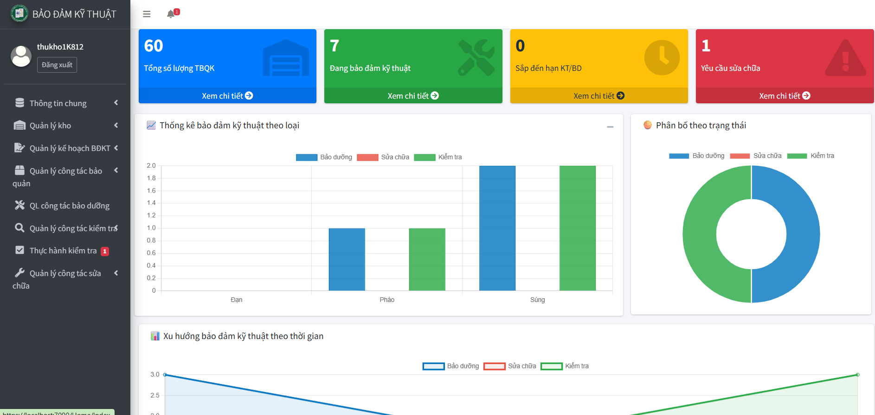
Hình 3.1. Giao diện trang chủ của người dùng trong kho
- Giao diện trang chủ của người dùng thuộc cơ sở sửa chữa bảo dưỡng:
Người dùng thuộc cơ sở bảo dưỡng, sửa chữa gồm trưởng cơ sở và nhân viên kỹ thuật trong cơ sở. Giao diện có thông tin về số lượng TBQK cần thực hiện bảo dưỡng, sửa chữa và thống kê số lượng TBQK đã thực hiện BĐKT tại cơ sở.
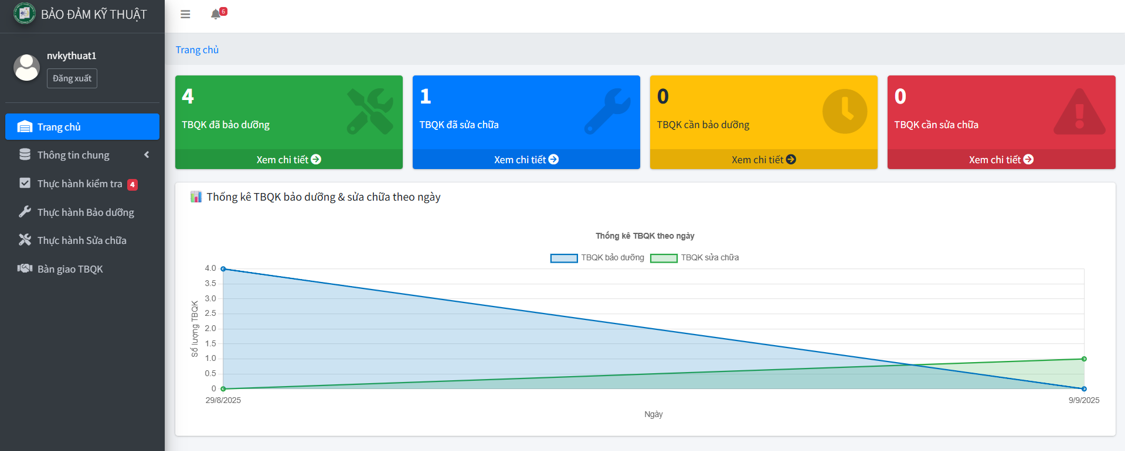
Hình 3.2. Giao diện trang chủ của người dùng thuộc cơ sở sửa chữa bảo dưỡng

- Giao diện trang chủ của người quản trị hệ thống:
Người quản trị hệ thống có thể theo dõi được tài khoản hoạt động và số lần đăng nhập, sửa đổi dữ liệu trên hệ thống. Cấp tài khoản mới, đổi mật khẩu, vô hiệu hóa tài khoản, gán vai trò và quyền cho từng tài khoản theo từng chức trách, nhiệm vụ được giao.
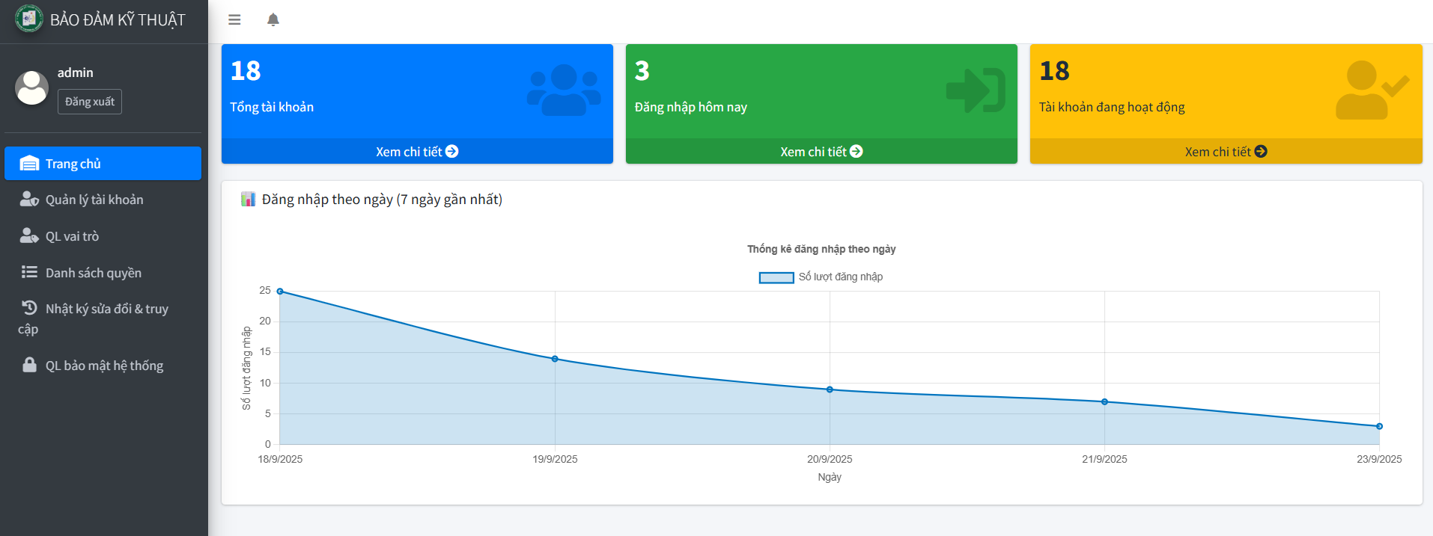
Hình 3.3. Giao diện trang chủ của người quản trị hệ thống
- Giao diện thông tin chung và thông tin loại TBQK:
Đây là phần danh sách loại TBQK và thông số kỹ thuật gắn với từng loại, thuộc nhóm thông tin chung để mọi người dùng có thể xem được.
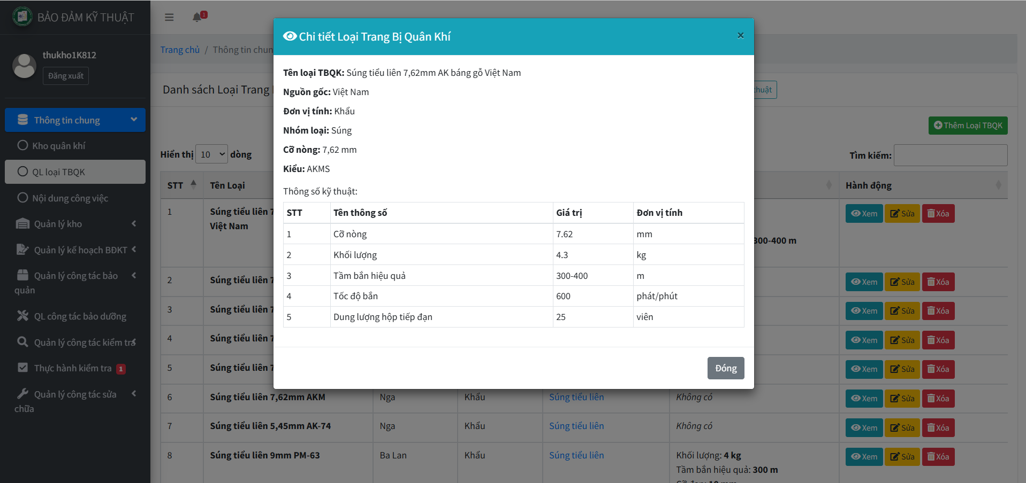
Hình 3.4. Giao diện thông tin chung và thông tin loại TBQK
- Giao diện thông tin nhà kho:
Thông tin kho được hiển thị đối với người dùng trong kho, để người dùng có thể nắm được cơ cấu tổ chức và nhân sự trong kho của mình.
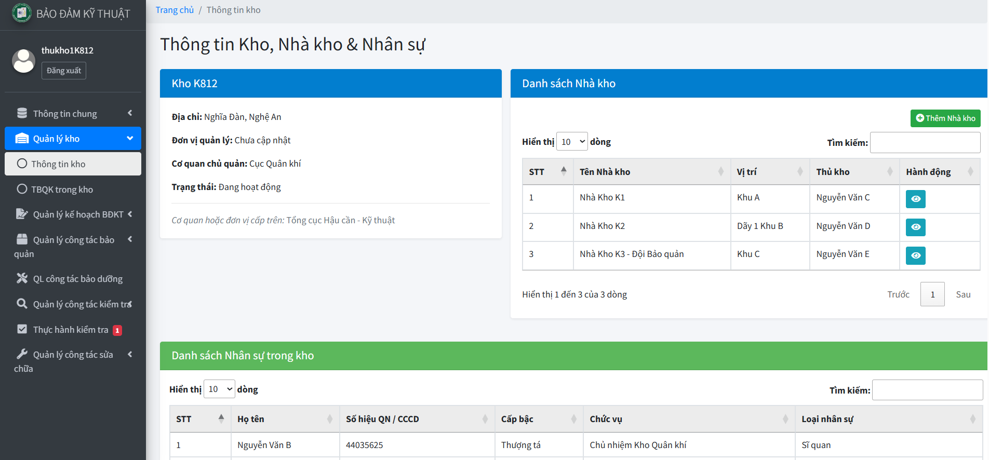
Hình 3.5. Giao diện thông tin nhà kho
- Giao diện nội dung công việc:
Nội dung công việc là phần công việc bắt buộc phải thực hiện đối với mỗi nghiệp vụ bảo đảm kỹ thuật TBQK: bảo quản, bảo dưỡng, kiểm tra, sửa chữa và được gắn theo từng loại TBQK. Khi người dùng thực hiện BĐKT chỉ cần chọn TBQK sẽ hiển thị ra các nội dung công việc cần thực hiện và làm theo.
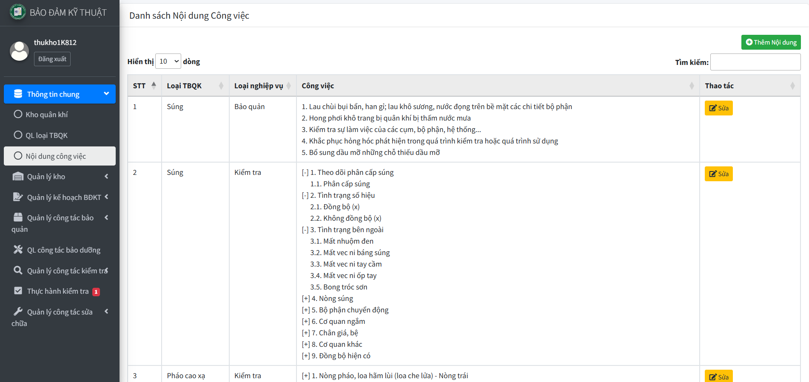
Hình 3.6. Giao diện nội dung công việc
- Giao diện lập kế hoạch:
Giao diện này cho phép người dùng tạo mới một kế hoạch bảo đảm kỹ thuật. Người dùng có thể nhập các thông tin cần thiết như tiêu đề, loại kế hoạch, loại nghiệp vụ, ngày lập, người lập, thời gian thực hiện, hiệu lực, địa điểm và đối tượng thực hiện. Ngoài ra, hệ thống hỗ trợ tùy chọn áp dụng cho toàn bộ trang bị kỹ thuật trong đơn vị hoặc chọn từng TBQK đưa vào kế hoạch. Các kế hoạch sau khi được thêm sẽ hiển thị trong danh sách, kèm trạng thái phê duyệt và hành động tương ứng, giúp việc theo dõi tiến độ thực hiện trở nên dễ dàng và minh bạch.
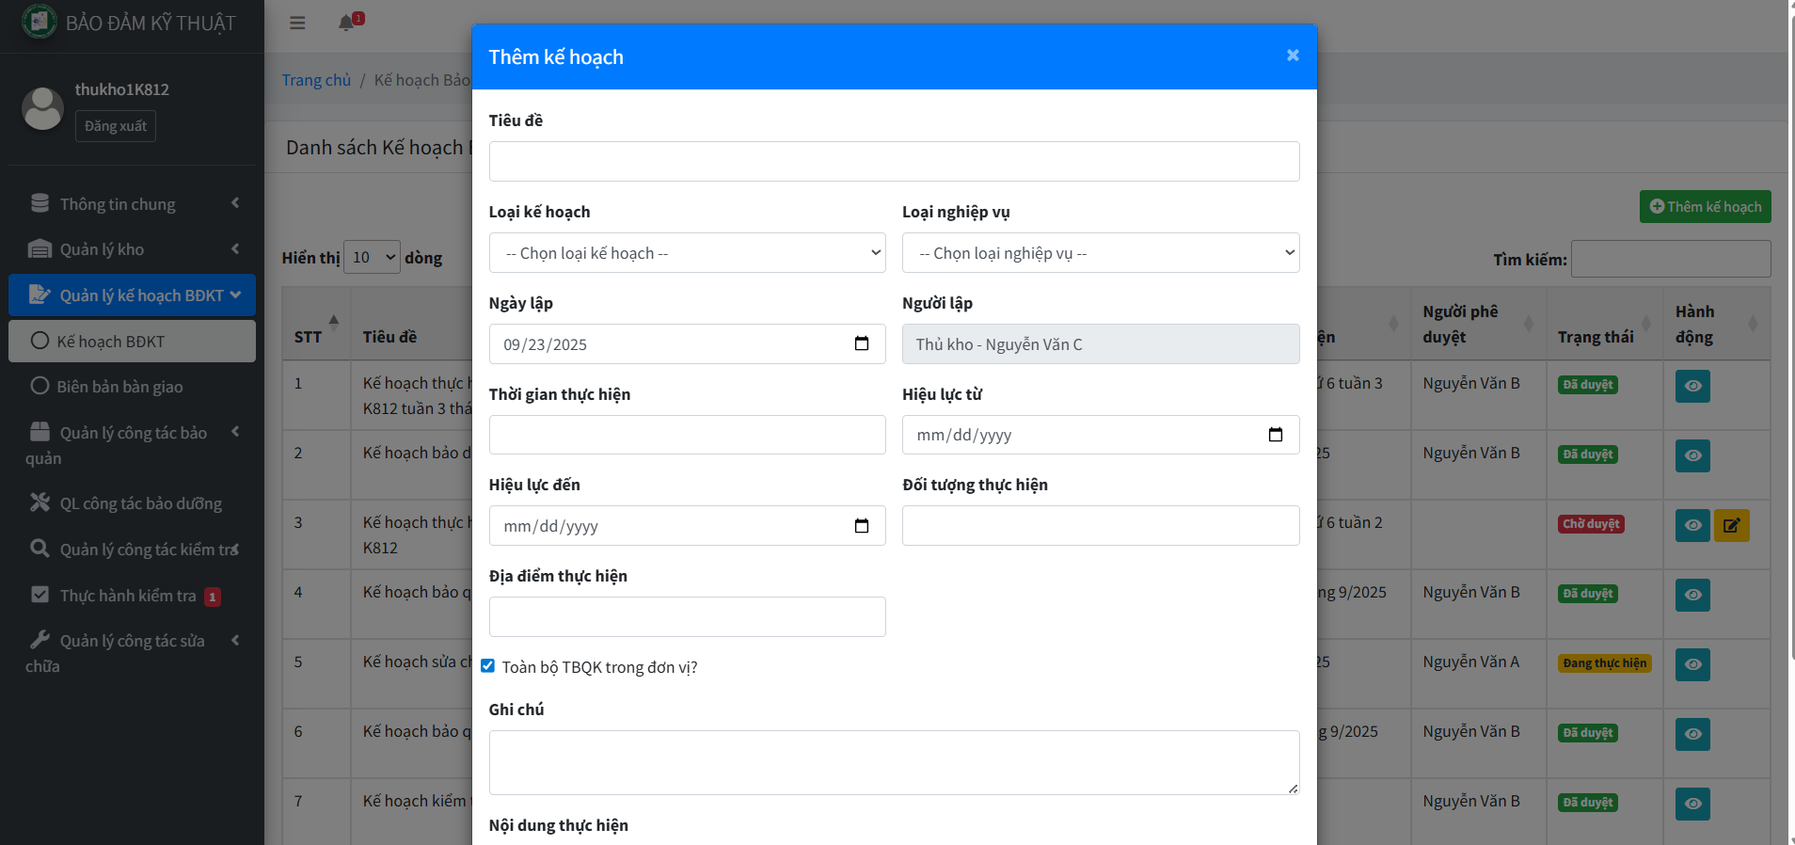
Hình 3.7. Giao diện lập kế hoạch
- Giao diện nhật ký bảo quản:
Giao diện này hiển thị danh sách các kế hoạch bảo quản có hiệu lực, cho phép người dùng theo dõi thời gian hiệu lực, địa điểm thực hiện, người phê duyệt, cũng như các ghi chú liên quan. Nếu có kế hoạch sắp hết hạn, hệ thống sẽ nhắc hẹn để người dùng kịp thời xử lý. Đồng thời hiển thị nhật ký bảo quản của kho, ghi lại chi tiết quá trình thực hiện công việc như ngày thực hiện, người phụ trách, nội dung, kết quả và vật tư đã sử dụng. Nhật ký còn liên kết với kế hoạch gốc, giúp người dùng dễ dàng đối chiếu giữa kế hoạch và thực tế thực hiện.
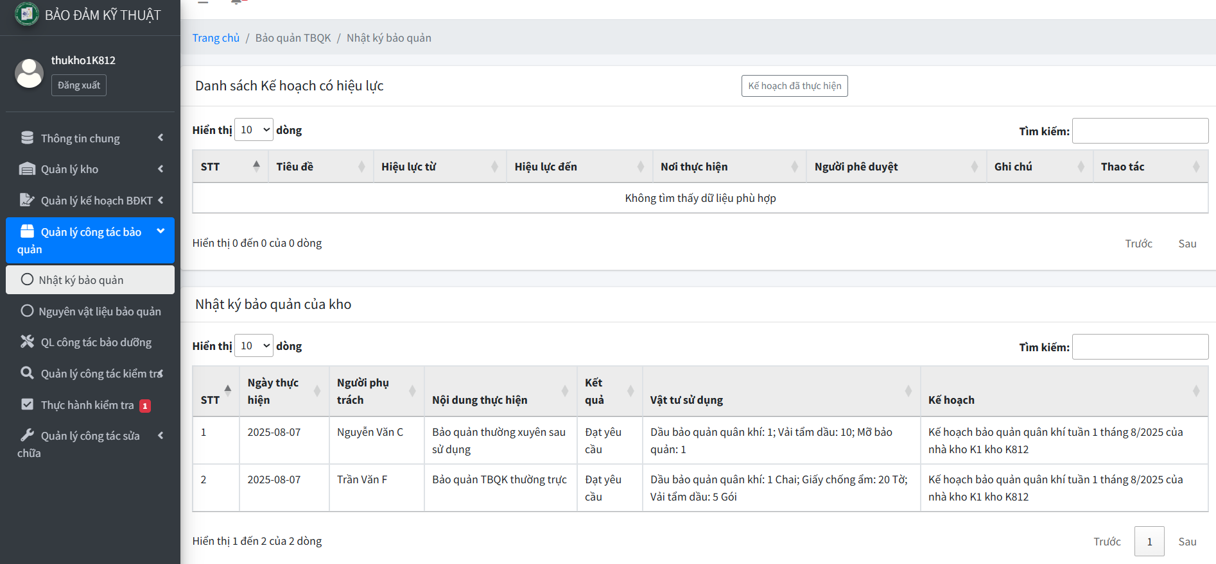
Hình 3.8. Giao diện nhật ký bảo quản
- Giao diện bàn giao TBQK:
Giao diện này cho phép người dùng lập biên bản bàn giao TBQK giữa các đơn vị. Người dùng có thể chọn các thông tin về đơn vị và người nhận bàn giao. Danh sách TBQK được bàn giao được hiển thị theo bảng, lấy từ kế hoạch đã được lập ktrước đó. Sau khi điền đủ dữ liệu, người dùng có thể lưu biên bản để hệ thống ghi nhận và quản lý.

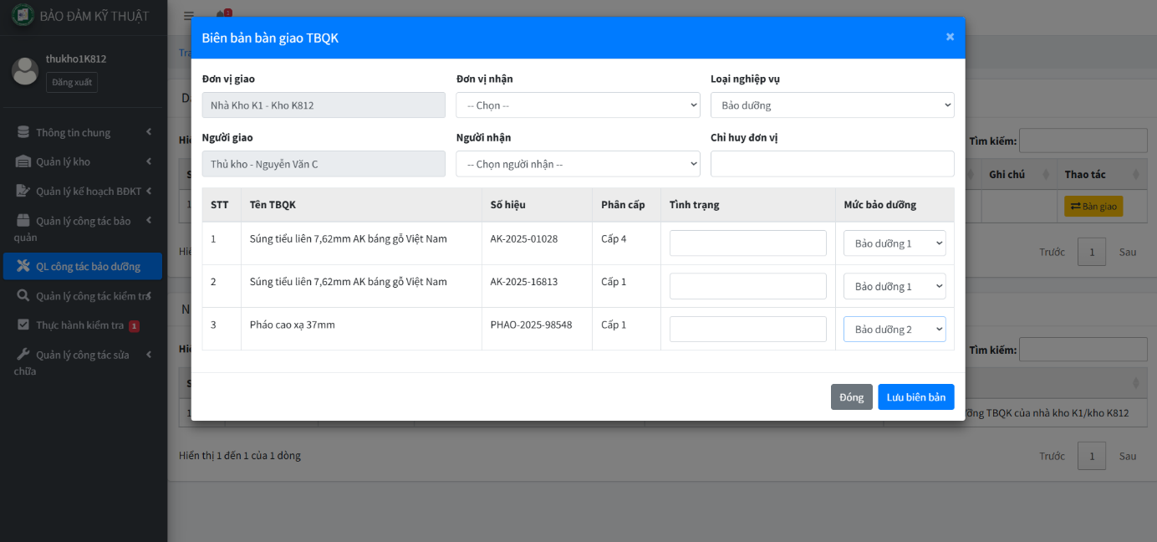
Hình 3.9. Giao diện bàn giao TBQK
- Giao diện thực hành bảo dưỡng
Giao diện này hỗ trợ người dùng ghi nhận quá trình thực hiện bảo dưỡng TBQK theo từng kế hoạch đã được phê duyệt. Thông tin hiển thị gồm: kế hoạch bảo dưỡng, người thực hiện, thời gian bảo dưỡng, TBQK được chọn và mức bảo dưỡng tương ứng.
Phần chi tiết bên dưới liệt kê danh mục công việc bảo dưỡng theo từng bước. Đối với mỗi công việc, người dùng cần điền kết quả, đánh dấu thực hiện và xác nhận đạt yêu cầu.

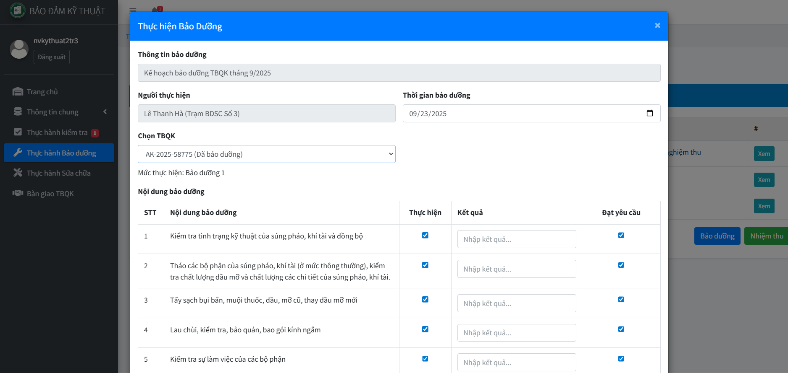
Hình 3.10. Giao diện thực hành bảo dưỡng
- Giao diện kiểm tra:
Giao diện nhật ký kiểm tra tương tự với nhật ký bảo dưỡng
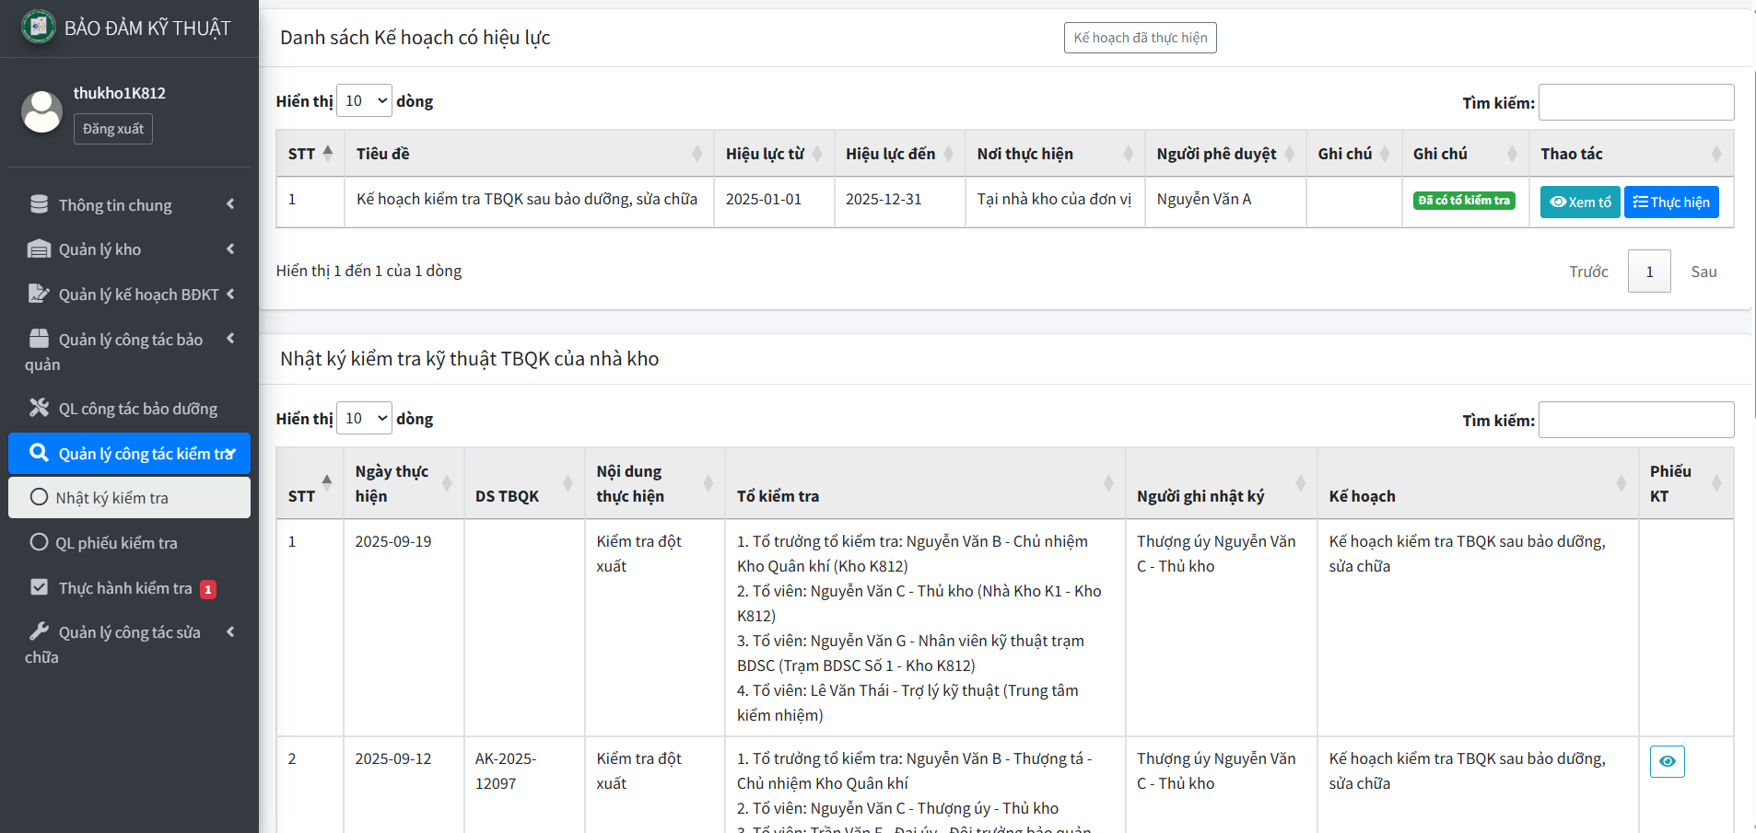
Hình 3.11. Giao diện nhật ký kiểm tra

Đối với cơ sở bảo dưỡng, sửa chữa, tổ kiểm tra được người chỉ huy cơ sở lập không cần kế hoạch. Tổ này có thể tiến hành kiểm tra, nhiệm thu theo kế hoạch của nhà kho hoặc kiểm tra đối với các TBQK đã thực hiện sửa chữa, bảo dưỡng tại cơ sở đó để lập biên bản nhiệm thu trước khi bàn giao TBQK lại cho kho.
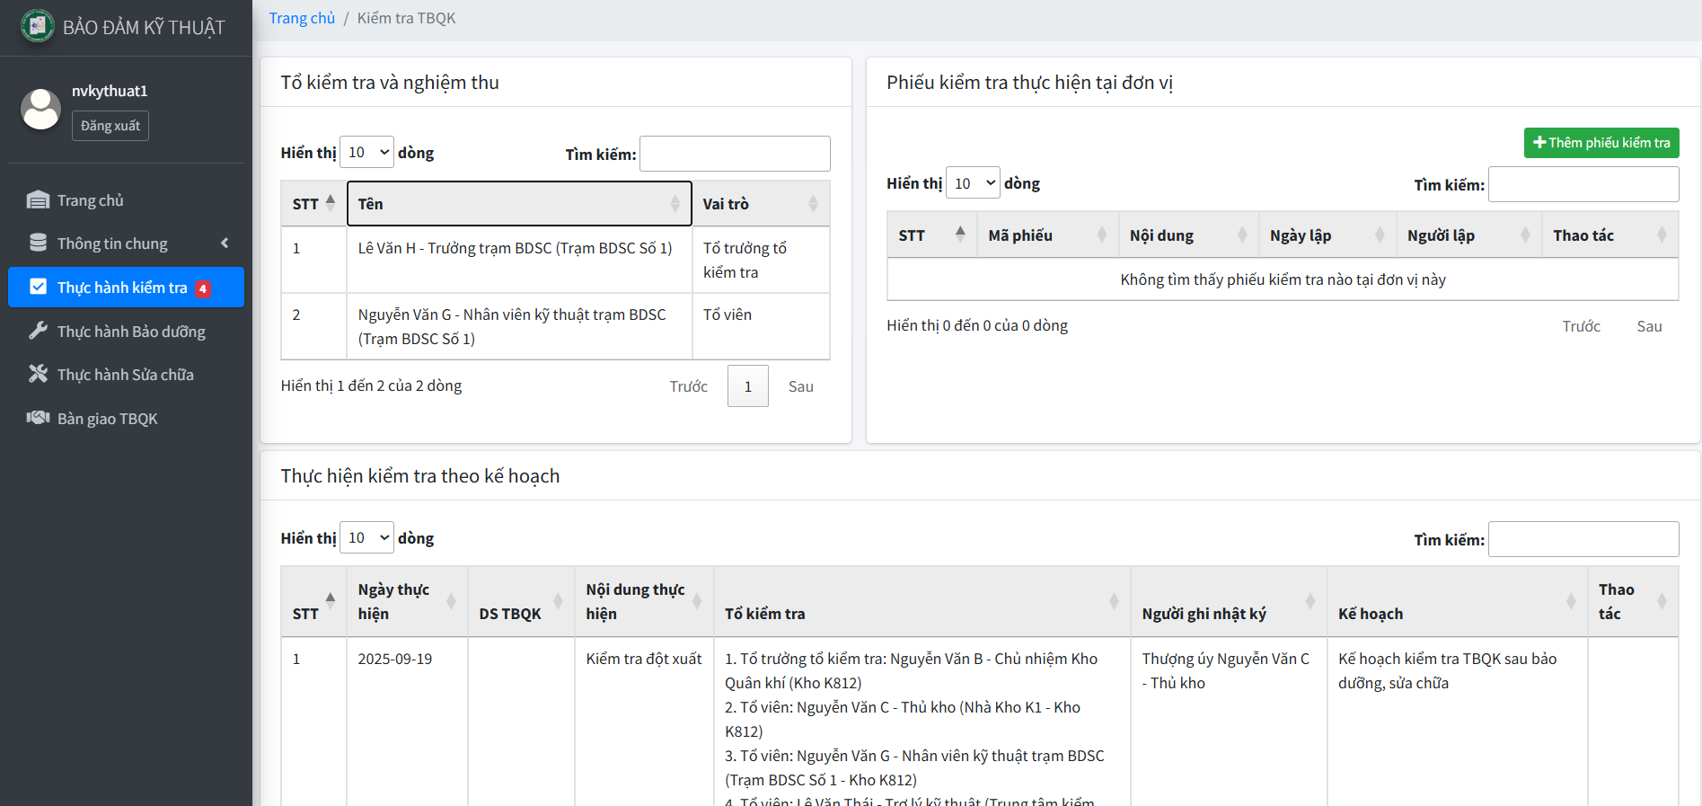
Hình 3.12. Giao diện kiểm tra của cơ sở bảo dưỡng, sửa chữa
- Giao diện thực hành sửa chữa
Nhân viên kỹ thuật thuộc cơ sở sửa chữa, bảo dưỡng chọn TBQK mà mình sửa, thêm từng nội dung mà mình thực hiện và có thể chuyển trạng thái nội dung công việc để thuận tiện cho việc theo dõi tiến độ sửa chữa. Sau khi các nội dung nhỏ đều đã hoàn thành có thể xác nhận Đã sửa chữa xong để kiểm tra kỹ thuật và nhiệm thu TBQK ấy.
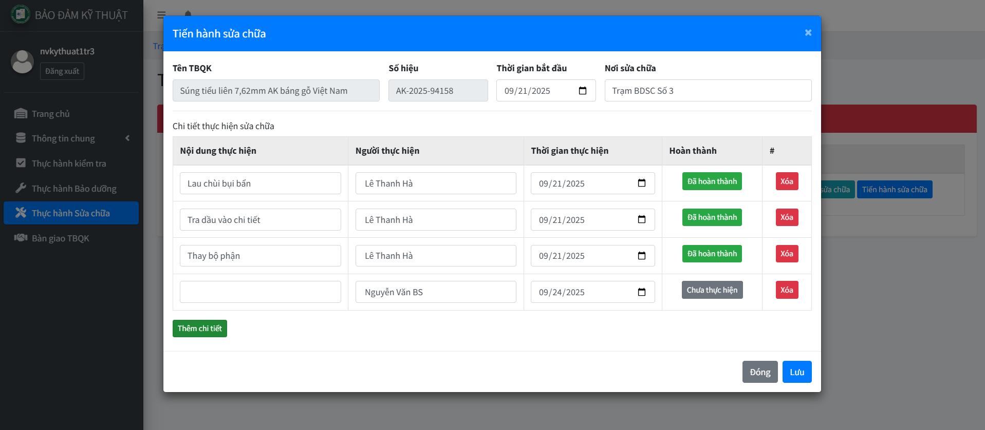
- Giao diện lập biên bản nhiệm thu
Đối với TBQK sau bảo dưỡng, sửa chữa đã kiểm tra thì có thể lập biên bản nhiệm thu, kết quả đánh giá TBQK lấy từ phiếu kiểm tra kỹ thuật trước đó. Thành phần nhiệm thu được chọn từ tổ kiểm tra, nhiệm thu của cơ sở bảo dưỡng, sửa chữa. Người dùng nhập thêm kết luận và chọn thời gian nhiệm thu.
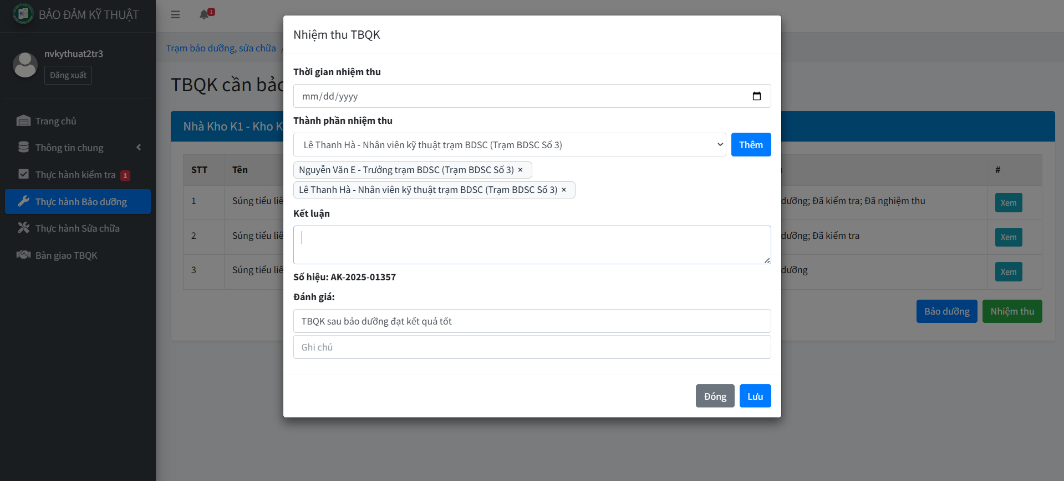

3.3.2. Minh họa sử dụng chương trình theo kịch bản
Kịch bản: TBQK đang thực hiện bảo dưỡng, nhân viên kỹ thuật thực hiện phát hiện có hư hỏng. Lập phiếu hư hỏng gửi cho đội trưởng bảo quản và trạm/xưởng trưởng phụ trách buổi bảo dưỡng.
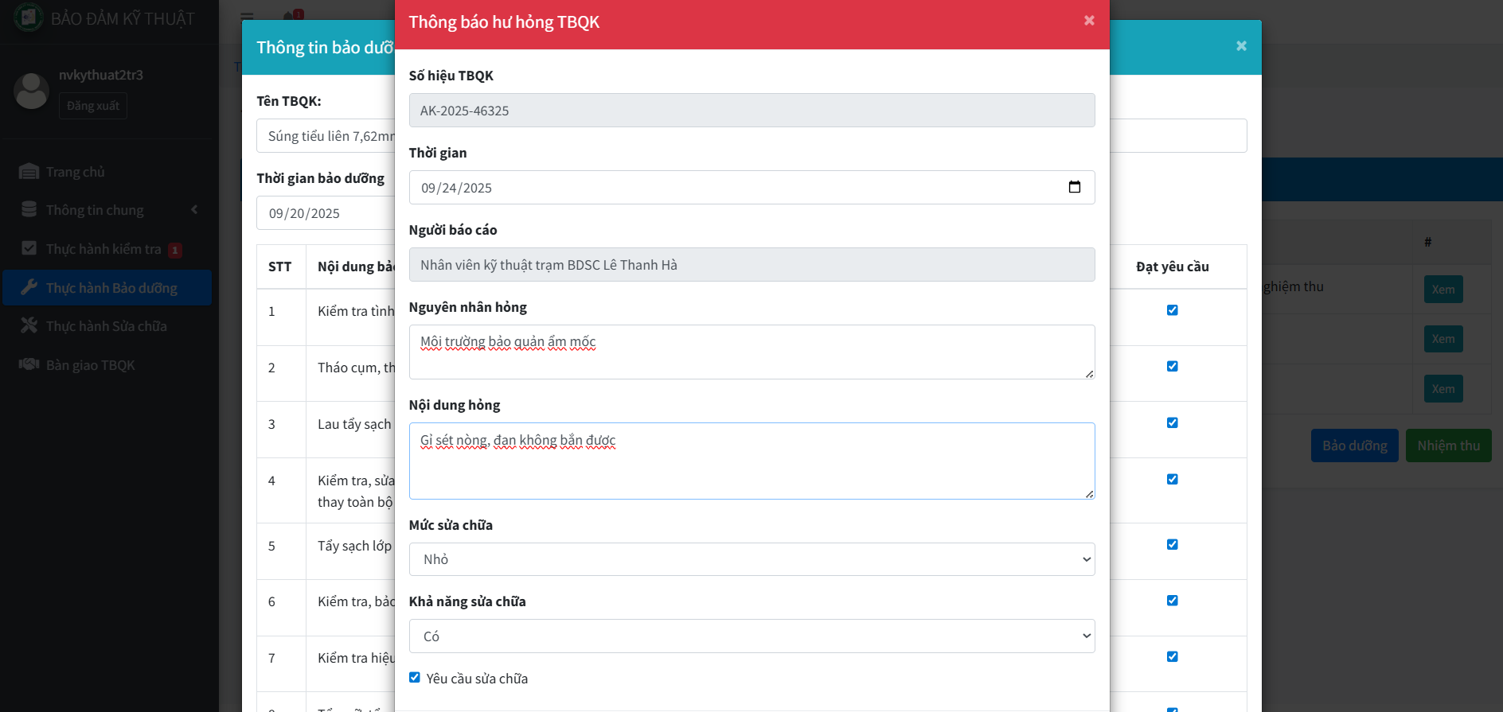
Hình 3.13. Phiếu thông báo hư hỏng
Đội trưởng bảo quản hoặc trưởng cơ sở bảo dưỡng, sửa chữa có quyền cho phép nhân viên kỹ thuật tiến hành sửa chữa ngay hoặc tổng hợp tạo yêu cầu sửa chữa.

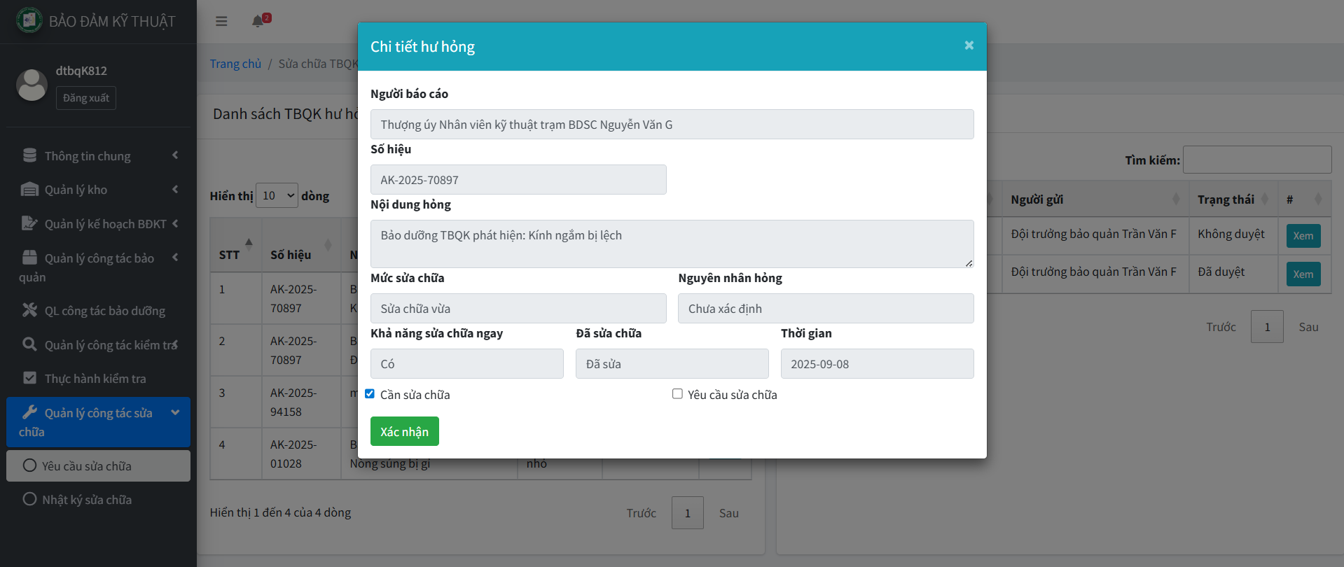
Trường hợp được sửa ngay, nhân viên kỹ thuật tạo phiếu sửa chữa và tiến hành khắc phục hư hỏng. Điền các nội dung công việc thực hiện và đánh dấu mức độ hoàn thành.
Trường hợp cần tạo yêu cầu sửa chữa, đội trưởng bảo quản thống kê các phiếu hư hỏng của TBQK, lập yêu cầu gửi cho chủ nhiệm kho xác nhận.
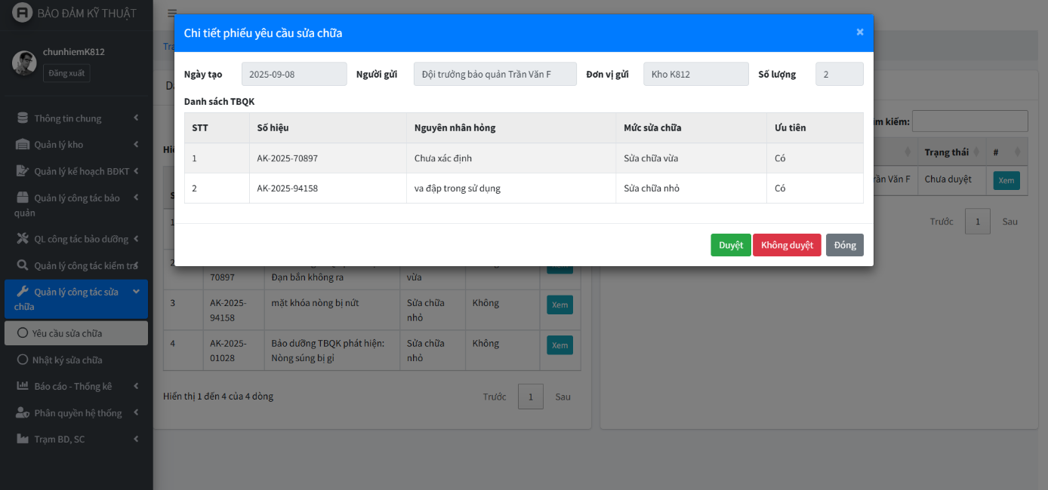
Hình 3.14. Yêu cầu sửa chữa gửi cho chỉ huy và được xác nhận để tạo kế hoạch
Chủ nhiệm kho duyệt yêu cầu và lập kế hoạch chi tiết về thời gian mang sửa chữa, nơi nhận sửa chữa từng TBQK. TBQK được bàn giao theo kế hoạch đến từng cơ sở sửa chữa và được tiến hành sửa chữa tại đó.
Sửa chữa xong, TBQK được kiểm tra chất lượng kỹ thuật và tiến hành nhiệm thu trước khi bàn giao lại cho kho.

3.3. Tổng kết chương
Chương này đã trình bày quá trình xây dựng và triển khai chương trình quản lý bảo đảm kỹ thuật cho kho quân khí. Các chức năng chính của hệ thống, bao gồm quản lý bảo dưỡng, bảo quản, kiểm tra và sửa chữa trang bị, đã được lập trình hoàn thiện, đảm bảo vận hành theo quy trình nghiệp vụ. Việc lập trình hoàn chỉnh các nghiệp vụ và giao diện người dùng cho phép người sử dụng thao tác trực tiếp, kiểm tra và ghi nhận dữ liệu một cách hiệu quả, đồng thời giữ được tính mở rộng và dễ bảo trì của hệ thống.

KẾT LUẬN
- Kết luận
Đồ án đã hoàn thành việc nghiên cứu, phân tích và triển khai phần mềm quản lý bảo đảm kỹ thuật tại các kho quân khí. Quá trình khảo sát đã nắm vững cơ cấu tổ chức, chức năng, nhiệm vụ và quy trình nghiệp vụ thực tiễn, làm cơ sở chính xác cho việc xây dựng hệ thống. Phần mềm được thiết kế dựa trên mô hình chức năng sát với nghiệp vụ, đồng thời được lập trình đầy đủ các nghiệp vụ bảo quản, bảo dưỡng, kiểm tra và sửa chữa trang bị, đảm bảo vận hành theo quy trình. Mô hình cơ sở dữ liệu và biểu đồ use case đã được xây dựng chặt chẽ, đáp ứng yêu cầu về bảo mật, phân quyền, tính toàn vẹn và truy xuất dữ liệu. Hệ thống cho phép thao tác trực tiếp, ghi nhận và quản lý dữ liệu hiệu quả, đồng thời có khả năng mở rộng và bảo trì. Kết quả nghiên cứu và phát triển phần mềm đã đạt mục tiêu đề ra, tạo nền tảng vững chắc cho việc ứng dụng thực tế tại các kho quân khí.
- Hướng phát triển
Trong tương lai, đồ án có thể phát triển thêm một số nội dung như là:
- Mở rộng tính năng phân quyền và bảo mật: Tích hợp các cơ chế kiểm soát truy cập chi tiết theo vai trò, đảm bảo an toàn thông tin nhạy cảm.
- Tích hợp công nghệ IoT và cảm biến: Giúp theo dõi tình trạng sử dụng và cất giữ TBQK theo thời gian thực, qua đó, kịp thời đưa ra những cảnh báo cần thực hiện BĐKT cho từng TBQK
- Tích hợp công cụ AI: Sử dụng các công cụ phân tích dữ liệu và AI để dự đoán hỏng hóc, tối ưu lịch trình bảo dưỡng và nâng cao tuổi thọ trang bị.
- Mở rộng nền tảng và tương tác đa thiết bị: Hỗ trợ triển khai trên các thiết bị di động, giúp người dùng thao tác linh hoạt hơn.

TÀI LIỆU THAM KHẢO
- Bộ Quốc phòng, Quy định về kho Súng pháo, khí tài lục quân Quân đội nhân dân Việt Nam, Lưu hành nội bộ, Hà Nội, 2014.
- Cục Quân khí, Hướng dẫn sử dụng mẫu biểu quản lý súng pháo khí tài lục quân, Lưu hành nội bộ, Hà Nội, 2019.
- Tổng cục Kỹ thuật, Hướng dẫn thực hiện điều lệ công tác kỹ thuật quân khí Quân đội nhân dân Việt Nam, Lưu hành nội bộ, Hà Nội, 2017.

